
République Tunisienne
Ministère de l’Intérieur
Caisse des prêts et de soutien des collectivités locales


Coopération financière tuniso allemande
Programme de Financement des Collectivités Locales FICOL II

Composante Mesure d’Investissements (CoMI)
et Composante Mesure d’Accompagnement (CoMA)
BMZ No. 2016.6524.9 / / 2017.70.130

MANUEL OPERATIONNEL
Version : septembre 2023

Révision | Date de révision | Elaboré par | Date de validation CIM | Date de validation KfW | Date de publication
Version initiale | 16/12/2023 | CPSCL /  AT CoMI
Révision 1 :  Version améliorée | 16/02/2023 | CPSCL / MI | 16/02/2023
Révision 2 :  Actualisation des procédures ANO KfW, notamment Annexe 6 | 30/02/2023 | KfW | 17/04/2023
Révision 3 :  Actualisation suite aux commentaires des différents intervenants et ajoute des rapports trimestriels et annuels | 13/07/2023 | CPSCL /  AT CoMI+CoMA

Table de matières
I. INTRODUCTION 5
A. Contexte 5
B. Objectifs du FICOL II 6
C. Les Acteurs du FICOL II 7
II. LE SYSTEME DE FINANCEMENT DES INVESTISSEMNETS - COMI 9
A. Les Conditions Minimales Obligatoires (CMO) 9
B. Projets éligibles 10
C. Les Conventions d’Octroi 11
D. La préparation et l’adoption des PIZE 12
E. L’approche participative simplifié 13
F. Les procédures pendant la réalisation des projets communaux et gestion des fonds 16
G. La gestion des fonds de la partie CoMI 22
H. Les Activités soumises aux Clauses Environnementales et Sociales, de Sécurité et Santé (ESSS) 24
III. LE SYSTEME DE LA MISE EN ŒUVRE DES MESURES ACCOMPAGNEMENT – COMA 26
A. La gestion des fonds de la partie CoMA 27
B. La Phase préparatoire MA 28
C. La Phase mise en place des systèmes MA 28
IV. AUDIT DES PROGRAMMES 31
V. MODALITES DE REVISION ET DE CONCLUSION D’AVENANT 32

Liste de Tables
Table 1: Les actions du diagnostic technique et financier 14
Table 2: Les accords, visa, ANO et partage de documents avec les partenaires FICOL II (CoMI) 16
Table 3: Les informations / documents supplémentaires à fournir pour l’AP 17
Table 4: Système Voucher : Outils pour le système 28
Table 5: Mesures d’accompagnement au profit de la CPSCL 29
Table6: Le système de mise en place des évaluations 30
Table 7: La réalisation des évaluations 30
Table 8: La réalisation des audits du Fonds de disposition 31
Table 9: Les démarches pour les avenants au manuel opérationnel 32
Table 10: Les actions du diagnostic technique et financier 63

Liste de Figures
Figure 1: Les relations entre les partenaires du FICOL II – Partie CoMI 8
Figure 2: Le cycle de réalisation de projet 13
Figure 3: Les différents niveaux de la participation 13

Manuel opérationnel élaboré par la CPSCL avec l’appui de l’AT CoMI et AT CoMA

Acronymes utilisés dans le Rapport et ses Annexes

ANGED Agence Nationale de Gestion des Déchets
ANME Agence Nationale pour la Maîtrise de l’Énergie
ANPE Agence Nationale de Protection de l’Environnement
AT Assistance Technique
CGGEAC Conditions Générales de Gestion Environnementale des Activités de Construction
CIM Comité Interministériel
CL Collectivités Locales
CM Conseil Municipal
CMO Conditions Minimales Obligatoires
CoMA Composante Mesure d’Accompagnement
CoMI Composante Mesure d’Investissement
CPSCL Caisse des Prêts et de Soutien des Collectivités Locales
DAL Département des Affaires Locales (au Ministère de l’Intérieur)
DAO Dossier d’appel d’offres
DGPCCRCD Direction Générale des Programmes Communaux, des Conseils Régionaux et des Conseils de District
FICOL (Programme de) Financement des Collectivités Locales
MES Manuel Environnemental et Social de la CPSCL
MI Ministère de l’Intérieur
OIT Organisation Internationale du Travail
ONAS Office National de l’Assainissement
OSC Organisations de la Société Civile
PIZE Programme d’Investissement des Zones d’Extension
PARC Plan Annuel de Renforcement des Capacités
PAU Plan d’Aménagement Urbain
PCGD Plan Communal de Gestion des Déchets
PDUGL Programme de Développement Urbain et de Gouvernance Locale
PGES Plan de Gestion Environnementale et Sociale
PIL Plan d’Investissement Local (pluriannuel)
SONEDE Société Nationale d'Exploitation et de Distribution des Eaux
STEG Société Tunisienne de l’Électricité et du Gaz
TND Tunisien Dinar
UGP Unité de Gestion du Programme (de la CPSCL)

NB : Pour l’ensemble du présent document, en cas de dissolution du conseil municipal, la signature du maire et/ou la l’approbation du conseil municipal sont remplacées par celles du chargé des affaires de la commune (le secrétaire général) après accord du gouverneur ou le chargé des affaires du gouvernorat.

INTRODUCTION

A. Contexte

Le Projet concerne le financement de l’infrastructure et de l’équipement de base dans les zones d’extension de 185 Communes étendues (voir Annexe 01 Liste des Communes potentiellement éligibles). L’objectif du Projet est d’améliorer l’accès aux infrastructures municipales de base dans les zones d’extension des Communes étendues pour contribuer à renforcer la performance des Communes à fournir des infrastructures municipales de qualité et à améliorer l'accès aux services dans les zones d’extension.
Afin d’assurer l’accès au financement d’investissements en zones d’extension des Collectivités Locales (CL), la KfW et le Gouvernement Tunisien ont conclu un accord sur un programme de financement selon lequel la KfW met à la disposition du gouvernement tunisien un Prêt de 36,67 millions d’Euros en total. Ce Prêt sera rétrocédé par le Gouvernement Tunisien à la CPSCL, et respectivement aux CL, sous forme de dotations.
Parallèlement au Prêt, la KfW mettra en place un apport financier par Contrat d´Aide financière pour une assistance technique (3,0 millions d’Euros) sous forme d’une Mesure d’Accompagnement (MA) pour les Communes, pour la CPSCL. Cette MA est prévue pour le renforcement des capacités techniques et financières des CL bénéficiaires ainsi que pour le renforcement des capacités et des services de la CPSCL (agences régionales et siège).
Le Prêt est destiné au financement des investissements de la composante « Mesures d’Investissement » (MI) qui permettent aux Communes bénéficiaires, de réaliser des infrastructures municipales afin d’améliorer l’accès de leurs résidents en zones d’extension aux services municipaux de base. Les sous-projets seront identifiés par les Communes sur la base de leurs planifications et soumis à la CPSCL suivant la procédure prévue dans ce Manuel Opérationnel du Projet FICOL II (MOPF).
Pour permettre aux Communes, à la CPSCL d’atteindre les objectifs du Programme selon les conditions du financement, une Assistance Technique accompagnera le FICOL II.
D’une manière générale, les Collectivités Locales / Municipalités sont appelés « Communes » dans ce manuel.
Ce Manuel opérationnel est basé sur la Convention Séparée signée entre l’Etat Tunisien et l’Etat Allemand le 21 décembre 2021.
Le Manuel guidera les parties prenantes du FICOL II dans la sélection des sous-projets et actions des Communes bénéficiaires, la sélection des prestataires, entreprises et fournisseurs impliqués ainsi que la réalisation des marchés et les payements liées. Il définit les procédures applicables et les étapes requises pour la bonne mise en œuvre du Programme.
Les diagrammes type « Flow chart » en Annexe expliquent chaque étape de la mise en œuvre et l’intervention des acteurs du FICOL II.
Ce Manuel opérationnel peut être mis à jour en accord avec la KfW et le CIM. Dans ce cas, la version actualisée et validée sera mise à la disposition de tous les partenaires du projet.

B. Objectifs du FICOL II

- Objectif global du projet
L'autonomie locale et/ou la performance des structures gouvernementales (municipalités, fonds nationaux, mécanismes de transfert fiscal, etc.) sont améliorées en termes d'efficacité, de qualité, de fiabilité, etc.

- Objectif global de la Composante Mesure d’Investissement (CoMI)
Les investissements individuels (réhabilitation et/ou nouvelle construction, fournitures) au niveau local sont construits, fonctionnels et exploités.

Principales activités de la CoMI
- Construction et réhabilitation des infrastructures communales.
- Fourniture d’équipements (principalement matériel roulant d’entretien et de propreté).

- Objectifs globaux de la Composante Mesure d’Accompagnement (CoMA)
- Les capacités opérationnelles de la CPSCL dans la gestion et la mise en œuvre des financements des zones d´extension des Communes bénéficiaires ont été renforcées.
- Les Communes étendues possèdent un service technique compétent, formé en maîtrise d’ouvrage, gestion et maintenance des infrastructures communales et bonne gouvernance locale.
- Les Communes nouvellement étendues améliorent et diversifient leurs ressources propres et utilisent leurs ressources d’une manière efficiente.

Principales activités de la CoMA
- Renforcement des capacités des administrations communales dans les secteurs suivants :
  - Planification participative des projets dans les zones communales d’extention, préparation des PIZE.
  - Maitrise d’ouvrage, supervision des travaux, passation des marchés.
  - Génération et recouvrement de revenus, gestion et contrôle financier.
  - Accès des Communes à des conseillers techniques (« Système Voucher » / « Spécialiste »).
  - Gestion et maintenance durable des infrastructures financées par le Programme.
  - Élaboration des guides, des outils et des prototypes dans les domaines de maintenance, approche environnementale, ressources propres, projets intercommunaux et d’autres domaines d’intérêt aux Communes et à la Coopération Financière tuniso-allemande.
- Eventuellement, le développement de structures intercommunales permettant de mutualiser certains services avec l’appui des services concernés du MI.
- Renforcement des capacités de la CPSCL .

C. Les Acteurs du FICOL II

Emprunteur :
La République Tunisienne, représentée par le Ministère des Affaires Étrangères.

Bénéficiaire :
Le Ministère de l’Intérieur (Ministère de tutelle du Programme) et
Jusqu’à 185 Communes étendues.

Promoteur :
La Caisse des Prêts et de Soutien des Collectivités Locales (CPSCL) avec :
Sa Direction générale,
Sa Direction financière,
Sa Direction des Financements (Direction projets),
Sa Direction des Etudes et Organisation,
Son Unité de contrôle de gestion,
Son Unité d’Audit Interne,
Ses 10 Agences régionales.

Bailleur :
Kreditanstalt für Wiederaufbau – Entwicklungsbank (KfW) avec :
Son siège à Francfort
Son Bureau à Tunis

Le Comité Interministériel (CIM)
Pendant toute la durée de la mise en œuvre du Programme, le CIM valide les résultats des étapes clés et fixe les orientations stratégiques.

Les Citoyens :
La population à travers une approche participative afin d’améliorer son environnement et sa qualité de vie.

La Société Civile :
Les Organisations Non-Gouvernementales (ONG) et associations actives dans les Communes.

Les Services Déconcentrés de l’État :
Les représentations des Ministères dans les régions.

Les Organismes Publics :
Concessionnaires des services publics (ONAS, STEG, SONEDE, etc).
Les Agences publiques (ANPE, ANME, ANGED, etc).

Le Secteur Privé :
Les bureaux d’études, les entreprises de construction, les fournisseurs d’équipement et autres prestataires.

L’Assistance Technique (AT CoMI et AT CoMA) :
Groupement du Consultant (GOPA-Infra, SCET-Tunisie, GOPA GmbH, SWECO, IDEA Consult).

- Les relations entre les partenaires du FICOL II – Partie CoMI

LE SYSTEME DE FINANCEMENT DES INVESTISSEMNETS - COMI

Les Conditions Minimales Obligatoires (CMO)

Les modalités de calcul et de répartition des fonds disponibles sont fixées par le Ministère de l’Intérieur. Le montant revenant à chaque Commune au titre de ces subventions est calculé en fonction de l’application des critères de répartition basés sur des données statistiques et corrigé par les indicateurs de développement local (voir Annexe 1).

Pour bénéficier des fonds alloués à l’investissement, les Communes doivent respecter des conditions préalables et des Conditions Minimales Obligatoires (CMO). Les communes non-éligibles seront exclues du programme et les fonds libérés seront réattribué en commun accord avec le bailleur de fonds (KfW).

L’octroi des fonds d’investissement est soumis aux conditions décrites ci-dessous.

Pour bénéficier des fonds du FICOL II, les communes doivent remplir les conditions suivantes :
- Les cinq premières CMO selon l’arrêté du Ministre de l’Intérieur du 13 juillet 2015 (voir Annexe 03) et les textes y afférents :
- Le budget prévisionnel pour l'année objet de la subvention non-affectée a été adopté par le Conseil Municipal au plus tard le 31 Décembre de l’année 2021.
- Les états financiers de la municipalité pour l'année 2020 ont été soumis aux services compétents, au plus tard le 30 juin de l'année 2021.
- Le Plan Annuel d'Investissement (PIZE) municipal pour l'année 2022 a été approuvé par le Conseil Municipal et produit selon des procédures participatives satisfaisantes avant le 31 décembre de l’année 2021.
- Le plan de passation des marchés de la municipalité pour l'année 2022 a été mis en ligne sur le site national des marchés publics au plus tard le 15 janvier de l’année 2022.
- Le Conseil Municipal a approuvé, au plus tard six mois après l’approbation du modèle de la convention par la KfW; et au plus tard avant le 30 Juin de l'année 2023 la Convention d’octroi de la subvention en objet avec le Gouvernement représenté par la CPSCL; cette Convention définit les rôles et les responsabilités de chaque partie.
Les quatre premiers CMO seront vérifiées une seule fois pour l’ensemble du Programme (CMO de l’année 2021) par la CPSCL et validées par un Comité Interministériel (CIM).
- La 6ème CMO selon l’arrêté du Ministre de l’Intérieur du 13 juillet 2015 et les textes y relatifs s’il s’agit d’un sous-projet d’infrastructure tertiaire : Présentation à la CPSCL de l’étude préliminaire du sous-projet avec délibération portant approbation de cette étude par le Conseil Municipal au plus tard fin Octobre 2023;
- La proposition des sous-projets dans les zones d’extension, validés par le Conseil Municipal (CM) et sélectionnés à la suite d’une approche participative citoyenne (voir chapitre II E), doit avoir lieu au plus tard Fin Juin 2023.
- La Commune doit nommer au plus tard le 31 Juin 2023 un responsable de l’entretien et de la maintenance des infrastructures et du matériel de la Commune pour être éligible. Ce responsable participera aux sensibilisations et formations prévues sur les thèmes de la gestion de l’entretien et la maintenance des biens communaux dans le cadre du FICOL. En cas de remplacement de cette personne, la Commune est tenue de nommer un remplaçant et d’informer l’Agence de la CPSCL dans un délai de deux (2) semaines.
- La Commune doit également nommer au plus tard le 31 Juin 2023 un responsable de l’application des procédures environnementales et sociales (E&S) comme stipulé dans le Plan d’Engagement Environnemental et Social (PEES) du Programme qui doit veiller à l’application des conditions environnementales et sociales du FICOL II.
- Pour les Communes qui n’ont pas pu satisfaire les CMO en 2021, une deuxième vérification de ces CMO pour l’année 2022 sera faite. Une fois la Commune aurait raté cette deuxième chance, les fonds qui lui sont alloués dans le cadre du FICOL II seront affectés aux autres Communes éligibles au Programme. Les détails du processus de la réaffectation se basent sur la situation des marchés (surtout les augmentations des coûts) et sur la performance (capacité d’absorption des Communes).

Projets éligibles

Les sous-projets peuvent comporter les éléments suivants y compris la maitrise d’ouvrage délégué s’il y a lieu :
- Construction et réhabilitation des infrastructures municipales type voiries et réseaux divers, p. ex. : voirie et trottoirs, éclairage public, drainage des eaux pluviales, etc. ; canalisations des eaux usées uniquement en cas de raccordement à une station d’épuration ;
- Projets économiques, p. ex. : marchés, zones artisanales ;
- Construction et réhabilitation des bâtiments et locaux municipaux ;
- Mesures d’urbanisme, d’amélioration et d’assainissement des quartiers, p. ex. zones vertes et zones de loisirs ;
- Acquisition de matériels et équipements, p. ex. : matériel de voirie et de propreté, matériel informatique etc.
Pour être éligible au financement, un projet doit remplir les conditions minimales de financement suivantes :
- Le projet est inscrit sur le Plan Annuel d’Investissement (PIZE) ou du Programme de Développement Local (PDL) ;
- Le nombre d’habitants dans les zones d’extension bénéficiaires du projet est > 1000 ;
- Le montant de la subvention requise ne dépasse pas le montant affecté à la CL. Les fonds qui ne sont pas utilisés dans le délai imparti peuvent être réaffectés à des projets d'autres CL qui, par exemple, dépassent le budget initial en raison d'une augmentation des coûts. Les détails sont fixés dans le MOPF ;
- La CL dispose, dès la programmation du sous-projet, de l’acte de propriété du foncier, lorsqu’il s’agit de construction de bâtiment (arrondissement municipal, équipement socio-collectif et/ou économique, etc.) ;
- La CL fournira à la CPSCL une copie de l’acte avec le PIZE ;
- Pour les Travaux de la voirie tertiaire, la densité doit être d’au moins 30 logements par hectare ;
- Pour les travaux d’assainissement (travaux d’extension ou réhabilitation du réseau), le projet doit être conforme aux exigences environnementales et sociales imposées par le Manuel Environnemental et Social (MES) et son additif élaboré par la CPSCL (raccordement à une station d’épuration opérationnelle, d’une lagune d’assainissement ou d’une fosse septique opérationnelle) ;
- Pour les projets de travaux, la CL dispose d'un technicien ou d’un ingénieur de travaux expérimenté pour assurer le suivi du sous-projet, sinon elle s’engage de faire appel obligatoirement à un bureau de pilotage et suivi.
Sont exclus du financement du FICOL II :
- Les sous-projets à caractère religieux (les cimetières sont considérés comme établissement religieux) ;
- Les sous-projets classés de point de vue environnemental et social dans la catégorie A (selon le « Guide d’Évaluation Environnementale et Sociale pour les Collectivités Locales » de la CPSCL), et
- Les sous-projets d’acquisition foncière.

Application du Cadre de Gestion E&S (CGES) / Guide d’Évaluation E&S:

Uniquement les sous-projets pour lesquels les clauses environnementales et sociales applicables selon la catégorisation du sous-projet ont été correctement développés et appliqués sont financés par le Programme. En cas de non-respect des clauses E&S dans les sous-projets en cours, le Promoteur du Programme a le droit de bloquer les demandes de déblocage de fonds des Communes jusqu’au levé des réserves constatées.

Le Manuel Environnemental et Social (MES) de la CPSCL s’appliquera dans le cadre du Programme FICOL II.
Le Guide d’évaluation environnemental et social / Liste de tri de projets se trouve en Annexe 5.

Les Conventions d’Octroi

Une notification sera adressée à chaque Commune ayant rempli les Conditions Minimales Obligatoires (CMO) lui signifiant qu’elle a accès au fonds d’investissement pour tout le programme. Ainsi, la Commune est autorisée à présenter à la CPSCL ses dossiers de demande de financement des projets inscrits dans son programme d’investissement.

Le versement des subventions aux Communes gérées par la CPSCL sera soumis à la signature préalable d’une Convention d’Octroi entre la CPSCL et la Commune. Un modèle de Convention d’Octroi figure en Annexe 2 du présent Manuel. L’objectif de cette Convention est de formaliser leurs engagements réciproques dans le cadre du Programme. Entre autres, ces engagements concernent :

1. Pour la Commune
- Fourniture en temps et en heure, à la CPSCL, des informations et des documents attestant que les conditions de financement pour l’obtention des subventions sont bien réunies ;
- Respect des clauses de sauvegarde environnementale et sociale et des règles de passation des marchés et les directives des bailleurs de fonds ;
- Les attributaires des marchés publics ne devront pas être inscrits sur une liste de sanction nationale et/ou internationale et doivent respecter les directives pour la Passation des Marchés de Prestations de Conseils, Travaux de Génie Civil, Installations, Fournitures et Services Divers dans la Coopération financière avec des Pays Partenaires, habituellement nommées les « Directives de passation des marchés de la KfW » ;
- Fourniture des Dossiers de demande de Financement conformément aux procédures habituelles de la CPSCL (études préliminaires, études détaillées, rapports de dépouillement, copies certifiées conformes des marchés ou contrats, pièces justificatives de dépenses, etc.).
- Agir selon les exigences du MOPF dont la municipalité déclare avoir pris connaissance et de l’avoir accepter.
- Commencer à préparer les dossiers d’appel à la concurrence pour assurer le démarrage de la réalisation effective des projets au cours de l'année 2023 et leur achèvement et réception au plus tard avant la fin du premier semestre de l'année 2025.
- L’achèvement du programme de renforcement des capacités au plus tard fin septembre 2025.
- Fournir à la CPSCL des rapports trimestriels et un rapport annuel de suivi des projets (Annexe 11).
- Fournir à la CPSCL le programme annuel de renforcement des capacités avant le 15 janvier de chaque année et un rapport sur l'état d'avancement de la mise en œuvre du programme pour l'année précédente la fin du mois de février au plus tard.
- Elaborer, financer et mettre en œuvre un programme d'entretien et d'exploitation des investissements réalisés dans le cadre de la convention et le soumettre à la CPSCL trois mois avant la fin de l'exécution, accompagné d’un extrait de la délibération du conseil municipal portant son approbation.
- Rendre compte à la CPSCL sans délais de tout événement, incident ou accidents susceptibles d’empêcher la réalisation du projet et surtout en ce qui concerne les questions E&S et les conditions de sécurité.
- Assurer les conditions nécessaires et appropriées aux formateurs et experts chargés du volet mesures d’accompagnement.
- Pour les projets de travaux, la commune doit disposer d'un technicien ou d’un ingénieur de travaux pour assurer le suivi des sous-projets, sinon elle s’engage de faire appel obligatoirement à un bureau de pilotage et suivi financé par le programme.
- Conserver tous les documents relatifs au programme et les mettre à la disposition de la CPSCL sur demande, jusqu'à la fin de l'année 2035.

2. Pour la CPSCL
- Versement des fonds par la CPSCL dans les meilleurs délais, au fur et à mesure de l’avancement des travaux, sur présentation des justificatifs de dépenses ;
- Qualité et efficacité de l’appui apporté à la Commune en termes d’assistance technique fournie par la CPSCL et de formation fournie par le CFAD et, le cas échéant, les autres centres de formation.

La préparation et l’adoption des PIZE
Avant que les Communes puissent réaliser les sous-projets financés par le FICOL II, elles sont tenues avant le début de la première année de la mise en œuvre des sous-projets de préparer leurs Programmes Annuels d’Investissement (PIZE) ou de les actualiser et de les présenter à la CPSCL pour approbation.
Les Communes prépareront ce PIZE en respectant la démarche participative décrite dans le chapitre suivant.

NB : Chaque PIZE établi par une Commune sans respecter l’application d’une approche participative acceptable ne sera pas validé par le CIM et, par conséquent, la Commune n’aura pas accès aux allocations accordées dans le cadre du FICOL II.

Les Communes devront s’assurer de la cohérence du budget prévisionnel avec leur PIZE et leur Plan d’Investissement Local. Elles doivent veiller à ce que :
- Les projets contenus dans le PIZE soient inscrits dans le Titre 2 du Budget Prévisionnel du PIL/PAI/PDL et qu’ils concernent principalement la zone d’extension de la Commune.
- Les projets inscrits au Titre 2 (dépenses d’investissement) du Budget Prévisionnel, et non éligibles à la subvention du Programme (voir chapitre II B) devront être financés par d’autres ressources.
- La Commune mobilise des fonds supplémentaires (autofinancement, autres subventions, etc.) pour les projets à financer par le FICOL II qui dépassent l’allocation totale accordée à la Commune par le FICOL II.
Le dossier de demande de financement du PIZE doit être transmis à l’Agence Régionale de la CPSCL au plus tard le 30 Juin 2023, ce dossier est constitué́ des pièces suivantes :
- La demande de financement du PIZE ;
- Un exemplaire original de la convention signée et enregistrée, accompagné d’un extrait de la délibération du conseil municipal relatif à sa ratification et demandant le financement du PIZE (voir annexe 2) ;
- Une fiche de présentation, identification et justification pour chaque projet du PIZE (voir Annexe2) ;
- Le programme d'investissement communal pour les interventions programmées dans les zones d’extension (PIZE) dans la limite des crédits alloués et un extrait de la délibération du conseil communal portant son approbation et les preuves de l'adoption de l'approche participative selon la méthodologie précisée dans le MOPF (voir Annexe2) ;
- Le ou les PV des réunions publiques participatives sur le PIZE.
- Le calendrier prévisionnel de mise en œuvre des projets financés par la subvention affectée, à condition que les projets soient achevés et réceptionnés au plus tard à la fin du premier semestre 2025 date limite pour présenter les justificatifs de dépenses.
- Une note indiquant le lien de publication de la présente convention et du calendrier de mise en œuvre des projets sur le site Internet de la municipalité et (ou) ses pages sur les réseaux sociaux.
- Une demande de participation à un marché groupé à réaliser par la CPSCL, si la commune le souhaite, dans le cas de programmation d’un projet d'acquisition de matériel au profit des zones d’extension.
- Une note indiquant la nomination d’un responsable environnemental & social et un responsable entretien et maintenance portant leurs noms, prénoms et contacts (e-mail, tél….).
- Dans le cas de la programmation d’un projet d'infrastructures tertiaires, une étude préliminaire accompagnée d’un extrait de la délibération du conseil communal portant son approbation avant (ce document est à fournir avant fin octobre 2023).

Le PIZE sera résumé conformément au tableau qui se trouve en annexe 2.

L’approche participative simplifié

Ce chapitre décrit la méthodologie participative d’élaboration du PIZE. La participation des citoyens dans la planification communale est un facteur clé dans la réalisation du FICOL II. Le cycle d’un projet se présente généralement comme suit :
- Le cycle de réalisation de projet

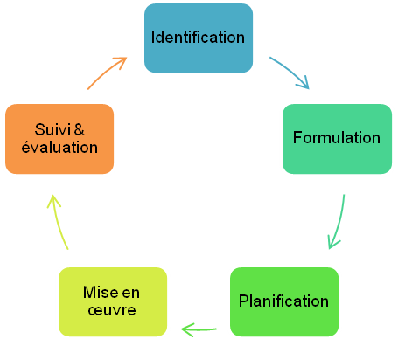

Concernant l'implication de la population dans le processus de planification publique, on distingue les niveaux de participation suivants :
- Les différents niveaux de la participation

Chaque planification participative dans le cadre du FICOL II suit les étapes suivantes :

Pour les Communes sans PIL ou PAI élaboré selon l’approche participative, l’approche applicable dans le cadre du FICOL II est présentée en Annexe 4.

Pour les Communes avec un PIL ou PAI déjà élaboré selon l’approche participative les étapes suivantes sont requises :

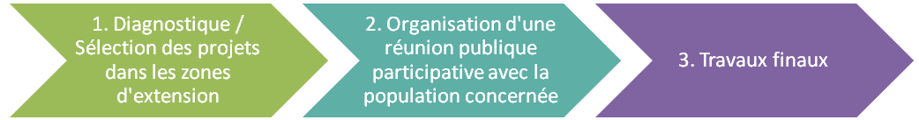

- Le diagnostic technique et financier
Cette étape est constituée de plusieurs actions avec les durées et les résultats suivants :
- Les actions du diagnostic technique et financier
Actions | Durée | Résultats
- Identification des projets éligibles dans les zones d’extension qui se trouvent dans le PIL/PAI actuel de la Commune. |  | Liste des projets identifiés.
- Réalisation du diagnostic financier en vue de dégager toutes les ressources financières du PIZE. |  | Diagnostic financier rédigé sous forme de tableau.
- Coordination avec les concessionnaires (courriers /réunions présentielles ou en ligne) en vue d’avoir les informations nécessaires concernant leurs réseaux, interventions et programme au niveau du territoire. |  | Informations rédigées sous forme de liste.
- Organisation d’une réunion du CM pour lui présenter les résultats des diagnostics techniques et financiers, y compris la liste des projets. |  | - Définition effectuée pour l’élaboration du budget du PIZE.  - Liste de projets élaborés.

- Préparation des fiches primaires des projets proposés
Les responsables techniques de la Commune procèdent à la préparation des fiches primaires d’identification des projets proposés pour s’assurer :
- De leurs composantes,
- De la faisabilité technique, financière et environnementale et sociale,
- D’éligibilité au programme (voir chapitre B de ce manuel),
Et ce, en s’appuyant sur les modèles d’identification des projets (voir annexe 2).

Les fichiers créés sont ensuite soigneusement compilés sous forme de document et de présentation facile à comprendre pour la réunion participative qui suit.

- La réunion publique participative dans la / les zone(s) d’extension
La Commune organise ensuite la réunion publique participative, qui est annoncé au minimum 7 jours avant la réunion et est tenue dans un espace public facilement accessible pour la population concernée.

Cette réunion suit l’agenda suivant :
- Accueil des participants et leurs inscriptions selon leur sexe, âge et la zone à laquelle ils appartiennent.
- Présentation du cadre général de la réunion.
- Présentation du résultat du diagnostic technique et financier du PIZE (à publier avant par la Commune).
- La liaison avec d’autres projets dans la ou les zones d’extension.
- Débat public et échanges.
- Présentation de la liste des projets proposés par la commune avec leurs fiches d’identification (à publier par la Commune).
- Débat public et information des participants qu’ils peuvent réagir par rapport aux propositions de la Commune durant une période de 7 jours à travers les moyens et canaux mis à leurs dispositions et indiqués par la Commune (messages électroniques écrits, boite de suggestion, ...).
- Travaux finaux
Après la réunion publique, la Commune procède :
- Au regroupement de toutes les observations, et suggestions parvenues à la Commune par les moyens préconisés et leurs prises en considération dans la mesure du possible dans l’élaboration de la version finale du PIZE.
NB: Ces travaux de traitement des retours des citoyens, amélioration/actualisation de la première version du PIZE doivent être consignés dans un rapport qui sera publié par tous les moyens de communication adoptés par la Commune (voir modèle dans le guide technique de la CPSCL).
- A la préparation / actualisation des plannings prévisionnels d’exécution de tous les projets retenus (nouveaux et en continuité) et inscrits au niveau du PIZE de la Commune en tenant compte de toutes les phases et étapes nécessaires à leurs exécutions et en s’appuyant sur la capacité de la Commune d’exécution des projets similaires.

Les procédures pendant la réalisation des projets communaux et gestion des fonds

La réalisation des projets d’investissement comprend plusieurs étapes.
- Études techniques
- Préparation du projet et sélection des maîtres d’œuvres (concepteur / bureau d’études et de suivi)
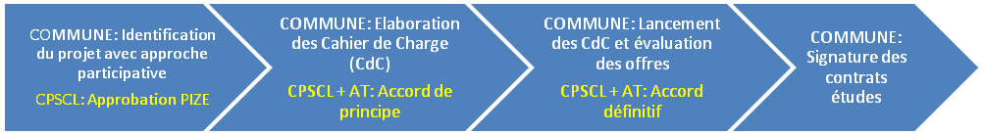
- Exécution des études techniques
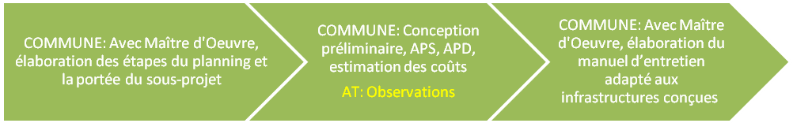
- Travaux et Fournitures
- Sélection des entreprises et/ou fournisseurs
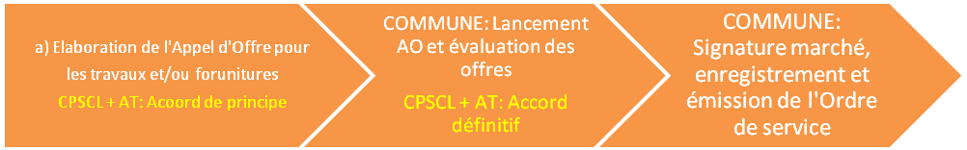
- Exécution des travaux et/ou fournitures
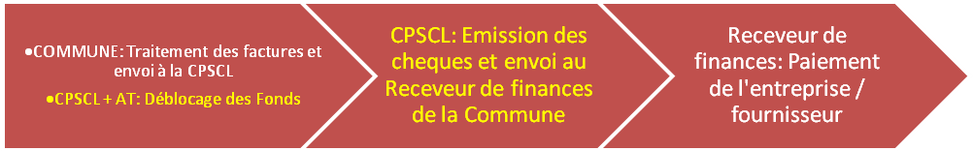

Les documents suivants nécessitent l'accord, le visa ou l'avis d'un ou de plusieurs partenaires du FICOL II ou devront être partagé avec les partenaires pour information :
- Les accords, visa, ANO et partage de documents avec les partenaires FICOL II (CoMI)
Document(s) | Accord de la CPSCL | Visa AT CoMI | KfW | Autres conditions
Le PIZE de la Commune avec le budget alloué par sous-projet identifié | Accord | Pour information |  | Application d’une approche participative lors de l’élaboration du PIZE
Les Dossiers de Consultation / Cahier de charge ou le Dossier d’Appel d’Offres (DAO) pour les études techniques | Accord de principe (AP) | Visa | TdR pour information si le marché >50.000€ | AO international si le marché >200.000€
Rapport d’évaluation des offres et projets de contrats avec les prestataires par les Communes | Accord définitif (AD) | Visa | ANO si le marché >200.000€
Conception préliminaire, APS, APD, liste d’équipement avec estimation des coûts |  | Approbation le cas échéant avec des recommandations | APS pour information si le marché >200.000€ | Si nécessaire, l’accord des services opérateurs impliqués
le manuel d’entretien et de maintenance adapté aux infrastructures conçues |  | Visa
Dossier d’Appel d’offre ou Dossier de consultation pour la sélection des entreprises / des fournisseurs, y compris la partie environnementale, social et de sécurité et de santé sur le chantier (ESSS) applicable selon la classification environnementale et sociale | Accord de principe (AP) |  | ANO si le marché >1.000.000€ | AO international si la valeur du marché Fournitures >1.000.000€  Travaux >5 mio.€
Rapport d’évaluation des offres et les projets de contrat avec les entreprises / les fournisseurs | Accord définitif (AD) | Visa | ANO si le marché >1.000.000€
Les marchés du projet signés entre la Commune et les entreprises / les fournisseurs |  | Pour information Envoyé à la KfW, si le marché > 1.000.000 | Pour information
Les demandes de déblocage des fonds, y compris les justificatifs et les PV nécessaires | Déblocage des fonds (DF) | Visa |  | Procédure de paiement direct par la KfW si le marché >1.000.000 Euro
Après approbation du PIZE par le CIM, les projets suivent les circuits et les procédures habituels relatifs à la préparation, l'évaluation et l'approbation des financements, synthétises ci-après :

- Le Dossier pour Accord de Principe (AP) de financement
- La Commune constitue et présente à l’Agence Régionale un dossier pour accord de principe de financement qui contient au minimum :
  - La demande d’un accord de principe de financement signée par le président de la Commune et portant cachet de cette dernière (voir guide pratique CPSCL, modèle - 1-),
  - Le procès-verbal du conseil de la Commune indiquant la nature du projet, son coût approximatif et son schéma de financement,
  - L‘ attestation de mobilisation de la contribution des autres organismes (s’il y a lieu),
  - L‘ attestation établie par le receveur de la Commune justifiant le règlement de ses dettes échues envers la CPSCL,
  - Les autres documents selon la nature de projet et de son étape de réalisation comme spécifié ci-dessous :
- Les informations / documents supplémentaires à fournir pour l’AP
Nature de projet | Pièces supplémentaires à fournir | Conditions supplémentaires
Études techniques pour tous les projets | - Le projet de cahier de charges (selon le modèle type).  - La fiche de renseignements techniques sur le projet objet de l’étude (voir guide pratique CPSCL, modèle - 14-, fiches 1 à 8). | Approbation des cahiers de charges par l’AT-CoMI
Projet d’infrastructure | - Le projet de Dossier d’Appel d’Offre ou, le cas échéant, la Demande de Consultation (selon le modèle type).  - L’attestation de justification de la priorité́ du projet conformément au modelé pré́-établi (voir guide pratique CPSCL, modèle -2-).  - L‘étude préliminaire du projet selon une structure pré́-établie (voir guide pratique CPSCL, modèle -3-).  - L‘étude justifiant la rentabilité́ économique du projet (seulement pour les projets dont le coût est supérieur à 1.000.000 DT). | Approbation de l’AT-CoMI pour :  - Le Dossier d’Appel d’Offre (DAO) ou la Demande de consultation.  - L’étude préliminaire  - L’étude de rentabilité, le cas échéant.
Projet d’Embellissement de la Ville | - Le projet du Dossier d’Appel d’Offres ou, le cas échéant, la Demande de Consultation (selon le modèle type).  - L’approbation du programme d’intervention par la Commission Régionale Consultative de l’Embellissement des Villes.  - L’approbation de la Commission instituée au sein du Ministère de l’Intérieur, s’il s’agit d’une réalisation de fontaines.  - L‘étude préliminaire du projet selon une structure pré́-établie (voir guide pratique CPSCL, modèle -9-). | Approbation de l’AT-CoMI pour :  - le Dossier d’Appel d’Offre (DAO) ou la Demande de consultation.  - L’étude préliminaire.
Projet commercial | - Le projet de Dossier d’Appel d’Offre ou, le cas échéant, la Demande de Consultation (selon le modèle type).  - L‘attestation de propriété́ du terrain, pour les projets comprenant de nouvelles constructions.  - L‘ étude préliminaire du projet selon une structure pré́-établie (voir guide pratique CPSCL, modèle -10-)  - L‘ étude de rentabilité́ financière et économique du projet, élaborée  - par un économiste pour les projets d’un coût supérieur ou égal à 300.000 DT, selon une structure pré́-établie (voir annexe, modèle -11-)  - en utilisant de l’outil de calcul de rentabilité mis à la disposition des Communes pour les projets d’un coût inférieure à 300.000 DT | Approbation de l’AT-CoMI pour :  - Le Dossier d’Appel d’Offre (DAO) ou la Demande de consultation.  - L’étude préliminaire.  - L’étude de rentabilité.
Projet de bâtiment civil ou socioculturel | - Le projet de Dossier d’Appel d’Offre ou, le cas échéant, la Demande de Consultation (selon le modèle type).  - L‘ attestation de propriété́ du terrain, pour les projets comprenant de nouvelles constructions.  - L‘ étude préliminaire du projet selon une structure pré́-établie (voir guide pratique CPSCL, modèle -12-) | Approbation de l’AT-CoMI pour le Dossier d’Appel d’Offre (DAO) ou la Demande de consultation.
Projet de fourniture de matériel | - Le projet de Dossier d’Appel d’Offre ou, le cas échéant, la Demande de Consultation (selon le modèle type).  - La note de présentation et de justification du matériel à acquérir.  - La fiche de renseignements (voir guide pratique CPSCL, modèles -13-). | Approbation de l’AT-CoMI pour le Dossier d’Appel d’Offre (DAO) ou la Demande de consultation.

- L’Agence Régionale vérifie l’exhaustivité́ des pièces et la conformité́ du projet au PIL et au PIZE, établit un rapport technique pour accord de principe de financement et le transmet à sa Direction des Financements au niveau central.
- Au-delà, après transmission du dossier par l’Agence Régionale de la CPSCL, l’AT CoMI vérifie la présence dans les DAO et Demandes de Consultation des clauses et documents stipulés par les conditions spécifiques du financement, notamment de la déclaration d’engagement type KfW, et donne son visa sur le dossier (par émail ou cachet sur les documents).
- La Direction des Financements valide le rapport technique, le complète par une étude financière et le présente au Comité́ de Financement de la CPSCL.
- Le Comité́ de Financement prend la décision de financement des projets proposés.
- La Direction des Financements prépare et notifie l’accord de principe aux Communes et aux Agences Régionales.

NB : Chaque dossier d'appel à la concurrence dans le cadre du FICOL II doit faire référence aux “Directives pour la Passation des Marchés de Prestations de Conseils, Travaux de Génie Civil, Installations, Fournitures et Services Divers dans la Coopération financière avec des Pays Partenaires“ de la KfW (Lien : https://www.kfw-entwicklungsbank.de/PDF/Download-Center/PDF-Dokumente-Richtlinien/FZ-Vergaberichtlinien-V-2021-FR.pdf),
nommés les « Directives de passation de marchés de la KfW ». La déclaration d’engagement type de la KfW doit être insérée dans chaque Appel d’offre et projet de contrat (voir Annexe 1 des « Directives de passation de marchés » de la KfW).
- Le Dossier pour Accord Définitif (AD)

- La Commune choisit les prestataires, entreprises et fournisseurs en respectant :
- Les règles de passation des marchés publics en Tunisie ainsi que
- Les « Directives de passation des marchés de la KfW » susmentionnées
NB : La Commune doit veiller à ce que :
  - Chaque soumissionnaire fournit la déclaration d’engagement type KfW dûment signée comme partie de son offre.
  - Chaque contrat contient la déclaration d’engagement type KfW dûment signée par le prestataire / entreprise / fournisseur.
et présente à l’Agence Régionale un dossier pour accord définitif de financement qui contient au minimum :
- Pour les études techniques :
  - La demande d’un accord définitif de financement signée par le Président de la Commune et portant cachet de cette dernière (voir guide pratique CPSCL, modèle -2-) ;
  - La copie du rapport de dépouillement des offres, selon le modèle inclus dans le document type du DAO et en langue Française et avec tous les Annexes (y compris la déclaration d’engagement signé par l’adjudicataire provisoire et l’estimation confidentielle des coûts), et approuvé par la commission des marches compétente,
  - Le projet de contrat au nom de l’adjudicataire provisoire selon le modèle inclus dans le document type du DAO et en langue Française et avec tous les Annexes
NB : Il est fortement conseillé que les Communes partagent les études préliminaires et les Avant-Projets Sommaires des Bureau d’études et des concepteurs avec l’Agence Régionale de la CPSCL et son AT-CoMI bien avant l’étape « dossier pour accord de principe des travaux ».
- Pour les travaux et fournitures :
  - La demande d’un accord définitif de financement signée par le président de la Commune et portant cachet de cette dernière (voir guide pratique CPSCL, modèle -2-) ;
  - L‘ attestation de mobilisation de l’autofinancement signée par le receveur de la Commune, le cas échéant
  - L‘ attestation/un engagement de mobilisation de l’excès du coût (s’il y a lieu) ;
  - La copie du rapport de dépouillement des offres, selon le modèle inclus dans le document type du DAO et en langue Française et avec tous les Annexes (y compris la déclaration d’engagement signé par l’adjudicataire provisoire et l’estimation confidentielle des coûts), et approuvé par la commission des marches compétente ;
  - Le projet de contrat au nom de l’adjudicataire provisoire selon le modèle inclus dans le document type du DAO et en langue Française et avec tous les Annexes,
  - Pour les projets travaux (infrastructures, embellissement de la ville, projet commercial, projet de bâtiment civil ou socioculturel), il est nécessaire d’également inclure l‘étude technique détaillée accompagnée de deux exemplaires de plans et/ou d’un dossier numérique (Avant-Projet Détaillé)

- L’Agence Régionale vérifie que le projet a obtenu un accord de principe de financement, établit un rapport technique pour accord définitif de financement et le transmet à la Direction des Financements au niveau central.
- Au-delà, après transmission du dossier par l’Agence Régionale de la CPSCL, l’AT CoMI vérifie dans un délai qui ne dépasse pas une semaine et donne son visa (par émail ou cachet sur les documents) sur :
  - Le rapport d’évaluation (il vérifie notamment la conformité avec le DAO ou Demande de Consultation lancée et la présence de la déclaration d’engagement type KfW signé par l’adjudicataire provisoire).
  - Le(s) projet(s) de contrat (il vérifie la présence dans les contrats des clauses et documents stipulés par les conditions spécifiques du financement, notamment de la déclaration d’engagement type KfW et la totalité des pièces graphiques et écrites).
Le cas échéant, si la valeur du marché dépasse les seuils stipulés dans la Convention Séparée, l’AT CoMI transmet le dossier sous forme numérique à la KfW pour son ANO. Dans ce cas, il doit mettre au minimum l’Agence Régionale concernée de la CPSCL en copie. Cette transmission numérique du dossier à la KfW et l’Agence Régionale de la CPSCL implique que l’AT CoMI a donné son visa au dossier.
- La Direction des Financements valide le rapport technique, le complète par une étude financière et le transmet au Conseil d’Administration.
- Le Conseil d’Administration prend la décision d'approbation des projets proposés.
- La Direction des Financements prépare et notifie l’accord définitif aux Communes et aux Agences Régionales.

- Le Dossier de Déblocage de Fonds (DF)

- Au moment de chaque paiement des prestations, travaux et fournitures liés au sous-projet financé par le FICOL II, les communes élaborent et envoient à l‘Agence de la CPSCL un dossier avec lequel la Commune demande le versement des fonds nécessaires pour régler les factures reçues. Trois scénarios de déblocages de fonds existent dans le cadre de ce financement :
- Pour les études techniques :
La Commune constitue et présente à l’Agence Régionale de la CPSCL, un dossier de déblocage constitué de :
  - La demande de déblocage signée par le président de la Commune et portant cachet de cette dernière (voir guide pratique CPSCL, modèle - 7-),
  - Le ou les projets de contrat avec le calcul des honoraires pour chaque étude envisagée.
La CPSCL élabore une fiche de déblocage de fonds, la présente à l’AT CoMI qui donnera une suite à la demande dans un délai qui ne dépasse pas une semaine..
Ensuite, la CPSCL débloque le montant total requis pour les études techniques et la Commune avec son Receveur des finances compétent se chargera du règlement des diverses factures émises par les prestataires.

- Pour les travaux de construction :
La Commune constitue et présente à l’Agence Régionale de la CPSCL, au fur et à mesure de l’avancement des travaux, un dossier de déblocage constitué de :
  - La demande de déblocage signée par le président de la Commune et portant cachet de cette dernière (voir guide pratique CPSCL, modèle - 7-),
  - La copie du décompte daté et signé par le service technique de la Commune et/ou le bureau chargé du suivi du projet ou l’ingénieur d’un autre organisme concerné approuvé par le président de la Commune et comportant la date d’approbation du marché́,
  - Le certificat justifiant le paiement du décompte précèdent (et/ou la facture précédente) émis par le receveur de la Commune,
  - La copie de l’ordre de service signée de commencement des travaux (pour le premier déblocage),
  - Le PV de réception provisoire des travaux sans réserves, s’il s’agit du dernier déblocage,
  - Le cas échéant les autres documents selon la nature de projet et de son étape comme demandé par l’Agence de la CPSCL,
La CPSCL élabore une fiche de déblocage de fonds, le présente à l’AT CoMI qui donnera une suite à la demande dans un délai qui ne dépasse pas une semaine et procède à la signature par le DG de la CPSCL.
Ensuite, la CPSCL débloque le montant demandé et la Commune avec son Receveur de finances compétent se chargera du règlement des diverses factures émises par les prestataires.
- Pour les fournitures de matériel :
La Commune constitue et présente à l’Agence Régionale, un dossier de déblocage constitué de :
  - La demande de déblocage signée par le président de la Commune et portant cachet de cette dernière (voir guide pratique CPSCL, modèle - 7-,)
  - La convention signée et enregistrée du Programme,
  - La copie de l’ordre de service signée de commencement de la livraison du matériel,
  - La copie lisible des factures approuvées par le président de la Commune,
  - Le certificat justifiant le paiement de la facture précédente émis par le receveur de la Commune,
  - La copie du ou des bon(s) de livraison daté(s) et signé(s) par le technicien chargé du parc pour les acquisitions de matériel de propreté́ et de voirie ou par le magasinier pour les acquisitions de matériel informatique,
  - Le procès-verbal de réception provisoire du matériel,
  - L’attestation de levée des réserves (s’il y’a lieu) avec la dernière demande de déblocage,
  - Le cas échéant, l’attestation des formations effectués qui font partie du marché,
La CPSCL élabore une fiche de déblocage de fonds, le présente à l’AT CoMI qui donnera une suite à la demande dans un délai qui ne dépasse pas une semaine.

Ensuite, la CPSCL débloque le montant total des fournitures et la Commune avec son Receveur de finances compétent se chargera du règlement des diverses factures émises par les prestataires.

La gestion des fonds de la partie CoMI

La Gestion des Fonds du FICOL II pour la CoMI

Les moyens financiers sont mis à la disposition par l’État Allemand à l’État Tunisien sous forme de prêt. L’État Allemand a chargé la Kreditanstalt für Wiederaufbau – Entwicklungsbank de la gestion des Fonds.

La CPSCL est tenue de créer et gérer deux comptes spéciaux dédié uniquement à la CoMI FICOL II en Tunisie pour la partie du prêt
  - Un compte spécial en devises (Euro) à la Banque Centrale de la Tunisie (BCT) comme dépôt des fonds reçus de la KfW.
  - Un compte spécial en Dinar Tunisien à une banque commerciale en Tunisie pour les décaissements payés par la partie prêt.

Le compte spécial existant en Dinar Tunisien à une banque commerciale en Tunisie sera utilisé pour les paiements de la TVA et tout autres frais financés par la contribution tunisienne.

La Gestion du compte FICOL II par la KfW pour la CoMI

La KfW effectue les trois types de versements suivants du compte FICOL II :
- Versements sur le compte en devises à la BCT pour financer les sous-projets des Communes ainsi que d’autres prestations (par exemple les audits du Fonds de disposition) financés par le Programme uniquement sur demande de la CPSCL (Appel de Fonds du Fonds de disposition).
- Le Paiement de l’Assistance Technique de la CoMI (AT CoMI) uniquement sur demande de la CPSCL (Appel de Fonds Paiement direct).
- Les marchés des sous-projets qui dépassent une valeur de 1.000.000 d’Euros pour les travaux génie civil, fournitures et prestations (Appel de Fonds de Paiement direct simplifié).

La Gestion du Fonds de disposition pour la CoMI

Le Fonds de disposition est géré par la CPSCL. Une fois les sous-projets sont identifiés, l’AT CoMI élabore le premier Plan de passation de marchés pour validation par la CPSCL et la KfW.

A la fin de chaque période de quatre mois (période d’Appel de Fonds), la CPSCL collecte l’ensemble des justificatifs de décaissements et les présente sur un tableau financier avec les soldes des deux comptes spéciaux du Fonds de disposition au début et à la fin de la période en question.

Simultanément, à la fin de chaque période d’Appel de Fonds :
- La CPSCL calcule avec l’AT CoMI les dépenses prévisionnelles pour les quatre mois suivants, c.à.d. les décaissements envisagés basés sur l’avancement des sous-projets des Communes, les frais d’audits et d’autres mesures financées par la CoMI du FICOL II.
- L’AT CoMI avec la CPSCL actualisent éventuellement le Plan de passation de marchés de la CoMI.

Sur la base des décaissements effectués et les dépenses prévisionnelles calculés, la CPSCL envoie un Appel de Fonds et le Plan de passation des marchés actualisé à la KfW en tenant compte des soldes encore disponibles sur les comptes spéciaux du Fonds de disposition et en présentant l’ensemble des justificatifs des dépenses effectués pendant les derniers quatre mois. Ensuite, après vérification de l’Appel de Fonds, la KfW verse les fonds demandés sur le compte en devises du Fond de disposition à la BCT.

L’AT CoMI et la CPSCL calculent mensuellement les fonds requis pour les décaissements du mois prochain et verse uniquement ces fonds du compte en devises sur le compte en Dinar du Fond de disposition. La CPSCL effectue les décaissements au fur et à mesure selon les demandes de déblocages des fonds envoyées par les Communes et d’autres prestataires (par exemple cabinet d’audit), visés par l’AT CoMI et approuvés par la CPSCL. Ces décaissements sont effectués sous forme de chèques au nom des Receveurs de finances des Communes concernées ou par virement au compte du prestataire (par exemple Cabinet d’Audit).

Les Paiements de Factures pour les Sous-projets et d’autres prestations CoMI

La CPSCL effectue les décaissements au fur et à mesure selon les demandes de déblocages des fonds reçues par les Communes et d’autres prestataires (par exemple cabinet d’audit), visés par l’AT CoMI et approuvés par la CPSCL. Ces décaissements sont effectués sous forme de chèques au nom des Receveurs de finances des Communes concernées ou des Virements en faveur des prestataires (par exemple pour les audits).

Les Receveurs de finances des Communes effectuent les paiements des factures des prestataires, entreprises et fournisseurs engagés par les Commune pour la mise en œuvre des sous-projets. Ensuite, les Receveurs de finance présentent les justificatifs des paiements effectués à la CPSCL pour le montant HT, la TVA et d’autres taxes et frais ainsi que, le cas échéant, pour la partie autofinancement de la Commune.

La Contrepartie Tunisienne
La contrepartie tunisienne englobe les paiements des impôts, des taxes et des droits des douanes. Elle est payée par le transfert des fonds de l’Etat alloués à ce programme.

Les Autofinancements (Contributions) par les Communes
Les augmentations des coûts éventuels au-delà des montants notifiés seront financées par les Communes concernées sous forme d’un autofinancement. Si une contribution par la Commune n’est pas possible pour financer la totalité du sous-projet comme prévu par le Maître d’œuvre, la Commune est tenue d’instruire le Maître d’œuvre de diminuer l’échelle du projet conformément au budget disponible et de scinder le sous-projet en tranche fonctionnelle financée par le Programme et une ou des tranches supplémentaires réalisées par la Commune elle-même dans l’avenir avec ses propres moyens ou celui d’un autre financement futur.

En cas d’autofinancement, deux scénarios sont possibles :

- Si l’autofinancement est inférieur au montant de la TVA et d’autres taxes du marché (Montant TTC – Autofinancement Commune > Montant HT), l’autofinancement est utilisé pour financer la partie TVA et d’autres taxes.
- Si l’autofinancement est supérieur au montant de la TVA et d’autres taxes du marché (Montant TTC – Autofinancement Commune < Montant HT), l’autofinancement sera utilisé pour financier la partie TVA et d’autres taxes et la différence entre la TVA et d’autres taxes et l’autofinancement (Autofinancement Commune – TVA) est utilisée pour financier une partie de la valeur du marché hors tout taxes (HT).

La Représentation des Diverses Contributions pour la CoMI

La CPSCL est tenue de présenter clairement sur les rapports d’évaluation pour l’accord de principe et définitif ainsi que sur chaque déblocage de fonds :
- Le(s) montant(s) de la TVA et d’autres taxes et frais du marché (ou le cas échéant de l’estimation des coûts pour l’accord de principe).
- Le montant hors toutes taxes (HT) financé par le Fonds de disposition du marché (ou le cas échéant de l’estimation des coûts pour l’accord de principe).

En cas de marché avec plusieurs pourcentages de TVA (par exemple pour les projets d’éclairage public ou les équipements d’énergie renouvelable dans le secteur BTP), la CPSCL est tenue de les présenter séparément sur ces documents.

En cas d’autofinancement d’une partie du sous-projet par la Commune, la CPSCL est également tenue de présenter ces montants séparément sur les rapports d’évaluation pour l’accord de principe et définitif ainsi que sur chaque déblocage de fonds. Si l’autofinancement dépasse le montant de la TVA et d’autres taxes, la CPSCL présente une ligne dédiée uniquement à la partie autofinancement sur la partie HTT du marché.

L’AT-CoMI est tenue de présenter les montants TTC et la TVA et d’autres taxes séparément dans ces rapports et tableaux financiers.

Les Activités soumises aux Clauses Environnementales et Sociales, de Sécurité et Santé (ESSS)

Les sous-projets du Programme sont soumis aux lois et règlementations nationales applicables en matière d’environnement, de santé et de sécurité du travail et en matière sociale et aux clauses environnementales, sociales, de sécurité et de santé décrits dans le Plan d’Engagement Environnemental et Social (PEES) du FICOL II qui se base sur les Normes Environnementales et sociales (NES) de la Banque Mondiale et les directives Environnementales, sanitaires et sécuritaires (ESS) générales et sectorielles du Groupe de la Banque Mondiale. Ce document stipule les procédures Environnementales et Sociales (E&S) du FICOL II.

Avant le démarrage du Programme, chaque intervenant clé désignera un responsable des questions E&S. Ceci concernera particulièrement les Communes, la CPSCL ainsi que l’AT CoMI.

Le Cadre de Gestion Environnemental et Social (CGES) applicable dans le Programme FICOL II suit les conditions décrites au Manuel technique d’évaluation environnementale et sociale pour les Collectivités Locales voir lien : http://www.cpscl.com.tn/template.php?page=8&code_menu=137 (page 8). Son Guide d’Évaluation E&S / Liste de tri (voir Annexe 05) assiste les Communes dans la classification des projets d’investissements. Le MES stipule les conditions applicables et à respecter par tous les acteurs du Programme impliqués dans la réalisation des sous-projets et les mesures liées.
En se référant à la nature et la consistance des activités projetées qui sont retenues dans le cadre de FICOL II et aux dispositions du décret national N°1991-2005 du 11 juillet 2005 qui fixe la liste des projets soumis à la réalisation des études d'impact sur l'environnement, la majorité des sous-projets ne sont pas soumis obligatoirement à une évaluation environnementale et à l'avis préalable de l'ANPE.

Néanmoins, pour chaque sous-projet identifié, il sera criblé pour la détermination de la catégorie du projet et l’instrument de l’étude environnementale à appliquer et ce conformément aux exigences de la Banque Mondiale (MES).

Catégorie C : sous projets générant des impacts négatifs non significatifs. Le PGES n'est pas requis dans ce cas et le respect des conditions de gestion environnementale des activités de construction, qui doivent être incluses dans le DAO et le marché travaux, peut suffire.

Catégorie B : sous projets générant des impacts négatifs sociaux et environnementaux faibles à modérés. Ils sont admissibles au financement "FICOL II" et doivent faire l'objet d'un PGES.

Catégorie A : sous projets générant d'importants impacts négatifs environnementaux et sociaux. Ils sont exclus du financement FICOL II.

La majorité des sous-projets, du fait de leur nature non potentiellement polluante et de leur taille relativement limitée, auront des impacts négatifs faibles à modérés, à l'exception de certain cas où le sous projet peut présenter des risques importants sur le plan social et environnemental (Expropriation de superficie importante de terrains privés, déplacement involontaire d'un nombre élevé de personnes, dégradation des écosystèmes, des zones protégées, etc.). Ces sous-projets sont généralement classés dans la catégorie A selon les procédures de la Banque Mondiale et ne sont pas éligibles au financement dans le cadre du FICOL II. Les sous-projets dont l'impact négatif est jugé faible à moyen nécessitent une évaluation environnementale et sociale simplifiée et des mesures d'atténuation et de compensation permettant de rabattre les impacts négatifs à des niveaux acceptables. Il s’agit d’élaboration d’un Plan de Gestion Environnemental et Social opérationnel qui doit comprendre en plus un plan de gestion professionnel visant la santé et la sécurité au travail ainsi les conditions de travail.

L’évaluation E&S pour chaque sous-projet (inclus la catégorisation) se réalisera avec l’aide du MES / Guide d’Évaluation E&S et sur la base la Liste de Tri (voir Annexe 5) utilisée par la Commune, son Maître d’Ouvrage Délégué ou le bureau d’étude technique pour identifier la classification E&S du sous-projet. La classification est vérifiée par la CPSCL et l’AT CoMI lors de l’étape « accord de principe » pour les travaux. En cas d’observations, la Commune est tenue de reprendre l’évaluation de la catégorie et de charger la personne responsable de la partie E&S de l’élaboration des documents et informations exigés.

La mise en œuvre du programme, doit se confirmer aux conventions fondamentales de l’Organisation Internationale du Travail « OTI » ainsi que de la réglementation et législation nationale en vigueur concernant la sécurité et la santé sur le chantier, notamment :
- Le titre III du Code de Travail de la République Tunisienne, et en particulier les articles 152, 153 et 154 (Modifié par la loi n° 96-62 du 15 juillet 1996).
- Le décret n°2000-1989 du 12 septembre 2000 qui fixe les catégories d'entreprises tenues de désigner un responsable de sécurité au travail et les conditions requises pour celui-ci.

En effet, il est essentiel de mettre en place des mesures de santé et de sécurité au travail et pour le public afin de protéger la santé et la sécurité des travailleurs et des personnes qui sont impliquées dans chaque sous-projet, ainsi que celle des communautés locales. Ces mesures doivent être conformes aux règlementations nationales et aux normes et bonnes pratiques internationales.
Il est également important de s’assurer que les prestataires, les sous-traitants et les fournisseurs du programme, respectent ces mesures de santé et de sécurité au travail et pour le public. Cela sera réalisé en intégrant ces exigences dans les contrats qui précisent clairement les obligations en matière de santé et de sécurité et en veillant à ce que ces obligations soient respectées tout au long de la durée du projet.

Chaque commune, mettra en place le long du cycle de projet, un mécanisme de gestion des plaintes accessible et efficace pour permettre aux personnes impliquées dans le projet, les ouvriers employés pour la réalisation du sous-projet et aux communautés locales de signaler toutes préoccupation ou problème lié au projet. Cela peut inclure des plaintes concernant des impacts négatifs sur l’environnement, sur la santé et la sécurité au travail, ou sur les droits et intérêts des communautés locales. Chaque commune désignera un responsable qui sera tenu de maintenir un registre à la disposition des travailleurs au niveau des chantiers, cacheté et numéroté par la commune et ce pour la mise en place du mécanisme de gestion des plaintes.

Pour assurer la bonne exploitation du Projet, chaque commune doit disposer d’un plan d’exploitation et d’entretien approuvé par le conseil communal. Ces plans contiendront la dotation financière et le personnel requis pour le bon fonctionnement de l’exploitation et l’entretien de l’infrastructure financée.

Sur la base de catégorisation du sous-projet, la Commune est tenue de :
- Charger un Expert ou, si possible pour les PGES, le Bureau d’étude technique de l’élaboration du document et des informations requises.
- Envoyer le PGES à l’Agence régionale de la CPSCL pour publication sur le portail de la CPSCL.
- Veiller à l’inclusion dans le Dossier d’Appel d’Offres ou Demande de Consultation du sous-projet en question des parties E&S exigées selon la catégorie du sous-projet. Pour les sous-projets « catégorie C », dont une EIES et un PGES ne sont pas requis, il est nécessaire d’inclure les CGEAC.
- Veiller à ce que l’entreprise de construction élabore un Plan d'Hygiène et de Sécurité (PHS) qui sera exigé dans le CCTP des dossiers de passation de marchés publics des sous-projets, comme le permet l’Article 28 du Cahier des Clauses Administratives Générales.
- Veiller au respect des clauses ESSS, lors de la réalisation des travaux depuis l’émission de l’Ordre de service jusqu’à la réception définitive des travaux.
- Veiller au respect des clauses ESSS pendant toute la durée de l’exploitation du projet dans le futur.

LE SYSTEME DE LA MISE EN ŒUVRE DES MESURES ACCOMPAGNEMENT – COMA

Les mesures d’accompagnement (MA) sont un élément indispensable pour aboutir aux objectifs du Programme, notamment au renforcement des capacités du personnel des Communes bénéficiaires et au développement de leurs compétences. Elles renforcent les capacités des Communes dans les domaines administratifs, financiers et techniques à travers l’Assistance technique (AT-CoMA) et les appuis pour la satisfaction des conditions de financement du Programme.

La CoMA assistera la CPSCL dans la coordination des MA à travers l’identification du besoin, la conceptualisation, la planification, la sélection des prestataires, le suivi de l’implémentation et l’évaluation des activités. Aussi, la CoMA assistera la CPSCL et les Communes bénéficiaires dans le renforcement de leurs capacités, dans l’établissement des rapports y compris la collecte des informations pour le suivi des indicateurs de la matrice d’impact du Projet. La CoMA sera responsable de la cogestion du fonds de disposition de la MA. Le chef de mission réalisera à la fois cette fonction pour les services CoMI et pour les services CoMA. Il assurera la coordination de la MA et sera appuyé par un expert local spécialiste en gestion du développement communal et développement des capacités humaines (Expert soutien des Communes).

Les mesures d’accompagnement se concentreront sur les axes suivants :
- Assistance technique aux Communes.
- Accompagnement de proximité des élus et équipes communales.

Dans le cadre de cette composante, une assistance à la CPSCL est également prévue. Il est important d’assister la CPSCL dans son rôle avec un appui technique et financier intensifié aux Communes. Ce Manuel opérationnel se focalisera sur les modalités des mesures d’accompagnement ciblées aux Communes.

Les actions prévues par l’AT-CoMA au profit des Communes sont :
- L’appui pour la satisfaction des conditions spécifiques dans le cadre du financement et la préparation des conditions (préalables) du Projet ;
- Vulgarisation des informations relatives aux procédures de passation de marché en général, notamment les documents à utiliser et les conditions spécifiques liées à la passation des marchés dans le cadre du Programme ;
- L’appui à la mise en place de la gestion, l’opération et la maintenance des sous-projets avant la réception provisoire/définitive ;
- L’appui dans les thèmes d’assistance technique et des services et petits équipements pour une meilleure gestion des services communaux en zones d’extension ;
- L’appui aux communes pour assurer la qualité des documents à soumettre à la CPSCL ;
- L’appui dans la budgétisation des différentes activités des CL ;
- L’appui dans la mise en œuvre du « Système Vouchers ».

Les actions prévues par l’AT-CoMA au profit de la CPSCL sont l’appui :
- A l’élaboration des détails de la MA et dans la mise en œuvre de la MA;
- A la conception d’un « système voucher »;
- A la préparation des Cahiers de charges et des termes de références types pour des prestations d’assistance technique, des services de maîtrise d’ouvrage et d’acquisition de petits équipements pour une amélioration des services communaux en zone d’extension ;
- A la mise en œuvre des processus de passation de marchés ;
- A l’encadrement des prestataires (informations sur l’approche, documents ressource, etc.) et coordination de la mise en œuvre de la MA ;
- A la cogestion du fonds de disposition (CoMA) ; des demandes de réapprovisionnement du fonds de disposition, le suivi des activités de la MA, et le contrôle des coûts ;
- A la préparation des rapports sur la MA et leur intégration dans les rapports du projet global.

La gestion des fonds de la partie CoMA

La Gestion des Fonds du FICOL II pour la CoMA

Les moyens financiers sont mis à la disposition par l’Etat Allemand à l’Etat Tunisien sous forme de don. L’Etat Allemand a chargé la Kreditanstalt für Wiederaufbau – Entwicklungsbank de la gestion des fonds. Pour ces fins, la KfW gère un compte dédié à la CoMA du FICOL II à Francfort.

La CPSCL est tenue de créer et gérer deux comptes spéciaux dédié uniquement à la CoMA FICOL II en Tunisie :
- Un compte spécial en devises (Euro) à la Banque Centrale de la Tunisie (BCT) comme dépôt des fonds reçus de la KfW pour la CoMA.
- Un compte spécial en Dinar Tunisien à une banque commerciale en Tunisie pour les décaissements payés par la partie don.

La Gestion du compte FICOL II par la KfW pour la partie CoMA

La KfW effectue les trois types de versements suivants du compte FICOL II :
- Versements sur le compte en devises à la BCT pour financer les actions de la CoMA financés par le Programme uniquement sur demande de la CPSCL (Appel de Fonds du Fonds de disposition).
- Le paiement de l’Assistance Technique de la CoMA (AT CoMA) uniquement sur demande de la CPSCL (Appel de Fonds paiement direct).
- Les marchés des actions qui dépassent une valeur de 500.000 d’Euros pour les fournitures et prestations (Appel de Fonds de paiement direct simplifié).

La Gestion du Fonds de disposition CoMA

Le Fond de disposition est géré par la CPSCL. Une fois les actions sont identifiées, l’AT CoMA élabore le premier Plan de passation de marchés pour validation par la CPSCL et la KfW.
A la fin de chaque période de quatre mois (période d’Appel de Fonds), la CPSCL collecte l’ensemble des justificatifs de décaissements et les présente sur un tableau financier avec les soldes des deux comptes spéciaux du Fonds de disposition au début et à la fin de la période en question.

Simultanément, à la fin de chaque période d’Appel de Fonds :
- la CPSCL calcule avec l’AT CoMA les dépenses prévisionnelles pour les quatre mois à venir, c.à.d. les décaissements envisagés basés sur l’avancement des actions financées par la CoMA du FICOL II.
- L’AT CoMA actualise le plan de passation des marchés avec la CPSCL.

Sur la base des décaissements effectués et les dépenses prévisionnelles calculés, la CPSCL envoie un Appel de Fonds et le Plan de passation de marchés actualisés à la KfW en tenant compte des soldes encore disponibles sur les comptes spéciaux du Fonds de disposition et comprendra l’ensemble des justificatifs des dépenses effectuées pendant les derniers quatre mois. Ensuite, après vérification de l’Appel de Fonds, la KfW verse les fonds demandés sur le compte en devises du Fond de disposition à la BCT.

Avec l’AT CoMA, la CPSCL calcule mensuellement les fonds requis pour les décaissements du mois suivant et verse uniquement ces fonds du compte en devises sur le compte en Dinar du Fonds de disposition. La CPSCL effectue les décaissements au fur et à mesure de la réception des factures des prestataires et fournisseurs (marchés groupés gérés par la CPSCL) et les demandes de déblocages des fonds reçues par les Communes (les autres marchés signés par les Communes), visées par l’AT CoMA et approuvées par la CPSCL.

Les Paiements de Factures pour les actions de la CoMA

Les décaissements sont effectués :
- Soit sous forme de versements directs (marchés groupés) hors TVA et toutes taxes et frais ;
- Soit sous forme de chèques aux Receveurs de finances (les autres marchés signés par les Communes), Dans ce cas, les Receveurs des finances des Communes effectuent les paiements des factures des prestataires, entreprises et fournisseurs engagés par les Commune pour la mise en œuvre des sous-projets. Ensuite, les Receveurs de finance présentent les justificatifs des paiements effectués à la CPSCL pour le montant hors TVA et toutes taxes et frais.

La Phase préparatoire MA

Au démarrage de la mission de l’AT_CoMA, les besoins des Communes bénéficiaires seront identifiés par plusieurs méthodes, par exemples suite à :
- Un questionnaire sur les besoins et capacités de la Commune, et/ou
- Des visites (échantillonnage) aux Communes,
- La base de donnée de la CPSCL

La Phase mise en place des systèmes MA
Sur la base des réponses et informations reçus, l’AT CoMA démarre avec la phase préparatoire qui englobe les actions suivantes :
- Mise en place du système « Voucher »
Le système « Voucher » consiste des prestations éligibles (actions) qui visent à i) renforcer les capacités et ii) améliorer les services rendus des Communes. Des exemples d’actions du système « Voucher » sont (liste non-exhaustive) :
- Mise en œuvre de la gestion des projets inscrits dans le PIZE (Pilotage des projets) ;
- Amélioration de la gestion de l’administration (Acquisition des applications auprès du CNI, dématérialisation, etc.)
- Amélioration de la gestion de la collecte des ordures en zone d‘extension ;
- Amélioration de la gestion du parc de véhicules avec géo localisation ;
- Amélioration de la gestion des espaces urbains dans les zones d’extensions (Actualisation des PAU,
- Amélioration de l‘organisation de la participation de la population ;
- Etc.
Ces actions sont effectuées par des Spécialistes sélectionnés dans le cadre du Programme et à travers les cahiers de charges types validés et en utilisant les procédures de passation de marchés du financement.
Le système « Voucher » est créé par les partenaires du FICOL II à travers les activités suivantes :
- Système Voucher : Outils pour le système
Les Activités / Documents  par la CPSCL (siège et Agences Régionales) avec l’AT CoMA | Effectué par | Validation par | Envoyé par | Envoyé à
La préparation détaillée du concept des actions destinées aux Communes | AT CoMA | CPSCL puis KfW | ANO envoyé par la KfW | ANO envoyé à la CPSCL
L’élaboration d’un catalogue des actions au profit des Communes financés par le système voucher
La répartition du budget pour le système
L’élaboration des Cahier de charges

- Vu la limite des fonds, la priorité sera donnée aux communes dépourvues de service technique. Il leurs sera proposé en premier lieu de financer le pilotage de leurs projets inscrits dans les PIZE ;
- Afin d’atteindre les objectifs du programme, il sera proposé aux 185 communes bénéficiaires du programme de se doter d’applications de Gestion de la Maintenance Assistée par Ordinateur et/ou de Gestion de leurs parcs roulants ;
- En cas de disponibilité des fonds, il sera proposé aux 185 communes, en un troisieme temps, une parmi les activités inscrites dans le catalogue Voucher.
Le financement des différentes activités inscrites dans le Voucher se fera en respectant les procédures de financement habituelles de la CPSCL (Accord de principe, Accord définitif et puis déblocage des fonds à la conclusion des contrats).

- Mise en place des MA au profit de la CPSCL
Les actions prévues par l’AT-CoMA au profit de la CPSCL sont l’appui à :
- L’Identification des actions au profit la CPSCL (siège et agences régionales)
- Faire une estimation financière de actions MA
- La Validation des actions sélectionnées par la KFW
- La Mise en œuvre des actions

- Mesures d’accompagnement au profit de la CPSCL
Les Activités / Documents  par la CPSCL (siège et Agences Régionales) avec l’AT CoMA | Effectué par | Validation par | Envoyé par | Envoyé à
La préparation détaillée du concept des actions au profit de la CPSCL (siège et agences régionales) | La CPSCL et AT CoMA | CPSCL puis KfW | ANO envoyé par la KfW | ANO envoyé à la CPSCL
Elaboration d’une estimation financière des actions
La répartition du budget pour les actions
L’élaboration des Cahier de charges

- Mise en place du système « Évaluation des activités des MA »
Pour mesurer le succès des mesures de l’AT CoMA et de l’AT CoMI, des évaluations sont effectuées et des recommandations formulées pour améliorer la mise en œuvres des actions et présenter des leçons tirées à la fin du Programme.

- Le système de mise en place des évaluations
Les Activités / Documents | Effectué par | Validation par
L’élaboration du concept des évaluations proposées (méthodologie, indicateurs, objectifs de l’évaluation, effectuée par qui, durée, etc.) | AT CoMA | CPSCL puis KfW
Liste et calendrier des évaluations | AT CoMA | CPSCL puis KfW

- Réalisation des « Évaluation des activités des MA »

- La réalisation des évaluations
Les Activités / Documents | Effectué par | Validation par | Envoyé par | Envoyé à
Évaluations des diverses actions selon le calendrier approuvé | AT CoMA | CPSCL | ANO envoyé par la CPSCL | ANO envoyé à l’AT CoMA
Présentation des résultats et recommandations des évaluations dans les rapports d’avancement | CPSCL et AT CoMA | KfW à travers les rapports | ANO envoyé par la KfW sur le rapport | ANO sur les rapports envoyé à la CPSCL (cc.AT CoMA)

AUDIT DES PROGRAMMES

Pour les missions d’audit du Fonds de disposition gérée par la CPSCL pour la CoMI et la CoMA, la CPSCL engage un cabinet d’audit sur la base :
- D’un marché d’une durée de 3 ans,
- De la demande consultation type du Programme, validé par la KfW
- Les Termes de références standards de la KfW (voir Annexe B-3, Appendice E de la Convention Séparée du FICOL II)
- Du rapport d’évaluation et le projet de contrat visé par l’AT CoMA et validé par la KfW

Le cabinet sélectionné effectue un audit qui englobe la période de début du FICOL II jusqu’à la fin de l’année 2023 et après annuellement par année calendaire.

Le cabinet présente au plus tard mi-mars de chaque année le rapport d’audit, y compris les recommandations pour la suite du Programme. La CPSCL transmet les rapports à la KfW pour validation au plus tard fin mars de chaque année.
- La réalisation des audits du Fonds de disposition
Les Activités / Documents | Effectué par | Envoyé à | Transmis par | Transmis à
Présentation des informations | CPSCL | Cabinet d’audit
Projet de rapport d’audit annuel | Cabinet d’audit | CPSCL | CPSCL | KfW
Observations sur le rapport d’audit | CPSCLAT CoMA  KfW | Cabinet d’audit
Rapport définitif | Cabinet d’audit | CPSCL | la CPSCL | KfW
ANO KfW | KfW | CPSCL

MODALITES DE REVISION ET DE CONCLUSION D’AVENANT
Le présent Manuel opérationnel a pour finalité de s’adapter aux réalités du processus de décentralisation en cours en Tunisie. Il doit nécessairement pouvoir s’adapter à ce contexte évolutif. Il peut donc faire l’objet d’une révision suite à la demande expresse et conjointe des partenaires.

En cas de révision, le processus est démarré par la CPSCL en citant les raisons pour lesquelles la révision est proposée.
- Les démarches pour les avenants au manuel opérationnel
Les Activités / Documents | Effectué par | Envoyé à | Transmis par | Transmis à
Demande de révision du Manuel opérationnel après validation du CIM | CPSCL | AT CoMA  AT CoMI | CPSCL
Avis séparés de l’AT CoMA et de l’AT CoMI | AT CoMA  AT CoMI | CPSCL | CPSCL | KfW pour avis
Actualisation du Manuel opérationnel | AT CoMA | CPSCL | CPSCL | KfW pour ANO
ANO KfW | KfW | CPSCL  (cc. AT CoMA)
Publication du Manuel opérationnel actualisé sur le site web | CPSCL

ANNEXES

ANNEXE 1 : LISTE DES COMMUNES FICOL II POTENTIELLEMENT ELIGIBLES 34
ANNEXE 2 : MODELE DE LA CONVENTION ENTRE LA CPSCL ET LA COMMUNE, PROJETS ELIGIBLES (version ARABE), APROCHE PARTICIPATIVE SIMPLIFIEE (version arabe), fiches d’identification des projets (version arabe), modele pize (version arabe) 38
ANNEXE 3 : ARRETE DU MINISTRE DE L’INTERIEUR ETDU MINISTRE DES FINANCES DU 13 JUILLET 2015 FIXANT LES CONDITIONS MINIMALES REQUISES POUR LE TRANSFERT DES SUBVENTIONS ANNUELLES PAR LA CAISSE DES PRETS ET DE SOUTIEN DES COLLECTIVITES LOCALES 61
ANNEXE 4 : L’APPROCHE PARTICIPATIVE POUR LES COMMUNES SANS PLANIFICATION COMMUNAL EFFECTUE EN UTILISANT UNE APPROCHE PARTICIPATIVE 63
ANNEXE 5 : LE GUIDE D’EVALUATION ENVIRONNEMENTAL ET SOCIAL 66
ANNEXE 6 : LES PROCEDURES DE VALIDATION DES DOCUMENTS DE PASSATION DES MARCHES 68
ANNEXE 7 : DEROULEMENT DE LA PROCEDURE D’APPROBATION DES PROJETS 69
ANNEXE 8 : DEROULEMENT DE LA PROCEDURE DE PASSATION DES MARCHES 70
ANNEXE 9 : DEROULEMENT DE LA MISE EN ŒUVRE DES MARCHES 71
ANNEXE 10 : DEROULEMENT DE LA PROCEDURE DE VALIDATION DES RAPPORTS 74
ANNEXE 11 : RAPPORTS TRIMESTRIELS ET ANNUELS DE SUIVI DES PROJETS 77

ANNEXE 1 : LISTE DES COMMUNES FICOL II POTENTIELLEMENT ELIGIBLES

N | Gouvernorat | Commune | Nbre d'habitants avant extension | Total d'habitants | Nbre de secteurs | Nbre d'habitants dans les zones d'extension | Superficie | idr 2018 délégation | Nbre de secteurs dans les zones d'extension
1 | Ariana | Raoued | 94.961 | 106.414 | 7 | 11.453 | 56,16 | 0,5194 | 1
2 |  | kalaat El Andalous | 18.211 | 26.796 | 6 | 8.585 | 189,25 | 0,5217 | 4
3 |  | Sidi Thabet | 11.351 | 24.503 | 5 | 13.152 | 97,09 | 0,5217 | 3
4 | Ben Arous | Mohamedia | 61.060 | 66.439 | 5 | 5.379 | 98,33 | 0,4966 | 1
5 |  | Mornag | 30.058 | 42.362 | 8 | 12.304 | 217,92 | 0,5107 | 3
6 |  | khelidia | 8.470 | 19.156 | 6 | 10.686 | 180 | 0,5107 | 4
7 | Manouba | Douar Hicher | 82.532 | 84.090 | 5 | 1.558 | 9,08 | 0,5122 | 0
8 |  | Oeud Ellil | 57.851 | 69.317 | 7 | 11.466 | 57,76 | 0,5262 | 2
9 |  | Jedeida | 28.660 | 44.748 | 6 | 16.088 | 182,8 | 0,5006 | 2
10 |  | Tebourba | 27.545 | 43.499 | 7 | 15.954 | 287,28 | 0,4893 | 4
11 |  | Mornaguia | 19.834 | 28.986 | 5 | 9.152 | 88,3 | 0,5289 | 1
12 |  | El Battane | 6.453 | 18.977 | 4 | 12.524 | 156,75 | 0,4867 | 3
13 |  | Borj El Amri | 6.519 | 17.408 | 4 | 10.889 | 175,74 | 0,4722 | 3
14 | Bizerte | Bizerte | 138.430 | 167.759 | 27 | 29.329 | 457,97 | 0,5852 | 6
15 |  | Menzel Bourguiba | 54.536 | 61.919 | 8 | 7.383 | 128,42 | 0,5325 | 3
16 |  | Mateur | 32.492 | 46.975 | 10 | 14.483 | 564,01 | 0,4947 | 5
17 |  | Ras Jebel | 28.574 | 29.977 | 2 | 1.403 | 29,87 | 0,5439 | 0
18 |  | Menzel Jemil | 22.231 | 28.139 | 3 | 5.908 | 72,8 | 0,5604 | 1
19 |  | El Alia | 18.359 | 27.075 | 4 | 8.716 | 84,89 | 0,5472 | 2
20 |  | Tinja | 21.139 | 23.455 | 3 | 2.316 | 60,79 | 0,5332 | 1
21 |  | Sejnane | 5.645 | 21.369 | 4 | 15.724 | 216,5 | 0,3574 | 3
22 |  | Metline | 9.904 | 14.146 | 3 | 4.242 | 32 | 0,5439 | 1
23 |  | Rafraf | 9.850 | 14.118 | 2 | 4.268 | 22,2 | 0,5439 | 1
24 |  | Aousja | 5.126 | 10.235 | 2 | 5.109 | 61,1 | 0,5207 | 1
25 |  | Ghar El Meleh | 5.386 | 9.242 | 2 | 3.856 | 31,16 | 0,5207 | 1
26 | Nabeul | Hammamet | 73.236 | 83.633 | 7 | 10.397 | 128,64 | 0,5522 | 0
27 |  | Nabeul | 70.437 | 73.128 | 6 | 2.691 | 72,64 | 0,5832 | 1
28 |  | Korba | 38.902 | 59.578 | 7 | 20.676 | 186,4 | 0,535 | 5
29 |  | Menzel Temim | 32.644 | 56.715 | 7 | 24.071 | 208,8 | 0,523 | 4
30 |  | Kelibia | 46.853 | 50.992 | 3 | 4.139 | 64,52 | 0,5375 | 1
31 |  | Dar chaabane El Fehri | 42.140 | 46.781 | 4 | 4.641 | 69,34 | 0,5538 | 2
32 |  | Grombalia | 23.881 | 44.004 | 6 | 20.123 | 173,5 | 0,5459 | 4
33 |  | Menzel Bouzelfa | 18.551 | 37.860 | 5 | 19.309 | 132,36 | 0,5115 | 3
34 |  | Bou Argoub | 11.990 | 30.942 | 7 | 18.952 | 131,53 | 0,5095 | 4
35 |  | El Mida | 4.155 | 26.995 | 6 | 22.840 | 155,19 | 0,5011 | 5
36 |  | Beni khiar | 21.624 | 26.494 | 2 | 4.870 | 44,3 | 0,5497 | 1
37 |  | Beni khalled | 15.439 | 26.135 | 4 | 10.696 | 77,33 | 0,53 | 2
38 |  | El Haouaria | 9.508 | 25.995 | 4 | 16.487 | 136,3 | 0,4883 | 3
39 |  | Zaouiet Jedidi | 7.886 | 11.829 | 2 | 3.943 | 39,16 | 0,53 | 1
40 |  | Hammam laghzez | 9.087 | 9.545 | 2 | 458 | 33,6 | 0,5563 | 0
41 |  | Menzel Horr | 5.473 | 8.930 | 2 | 3.457 | 51,1 | 0,523 | 1
42 |  | Somaa | 7.019 | 8.498 | 2 | 1.479 | 50,37 | 0,5497 | 1
43 |  | El Maamoura | 8.039 | 8.140 | 1 | 101 | 11,69 | 0,5497 | 0
44 |  | Azemmour | 5.057 | 7.499 | 2 | 2.442 | 60,83 | 0,5375 | 1
45 |  | Dar allouch | 4.547 | 6.182 | 2 | 1.635 | 102,7 | 0,5563 | 1
46 | Zaghouan | Zaghouan | 20.798 | 38.445 | 9 | 17.647 | 419,89 | 0,5324 | 6
47 |  | El Fahs | 23.556 | 34.456 | 6 | 10.900 | 377,8 | 0,4455 | 4
48 |  | En-Nadhour | 7.567 | 30.366 | 5 | 22.799 | 355,43 | 0,367 | 4
49 |  | Ez-Zeriba | 11.819 | 24.617 | 8 | 12.798 | 339,26 | 0,474 | 5
50 |  | Bir Mchergua | 8.329 | 14.604 | 5 | 6.275 | 305,1 | 0,4979 | 3
51 |  | Jbel Eloust | 5.325 | 9.783 | 3 | 4.458 | 229,41 | 0,4979 | 2
52 | Beja | Beja | 61.568 | 83.780 | 16 | 22.212 | 49,98 | 0,4794 | 7
53 |  | Mejez El Bab | 22.287 | 41.749 | 14 | 19.462 | 459,74 | 0,4832 | 11
54 |  | Testour | 13.331 | 26.265 | 10 | 12.934 | 471,56 | 0,437 | 7
55 |  | Nefza | 7.302 | 26.159 | 7 | 18.857 | 317,3 | 0,3591 | 5
56 |  | Teboursouk | 11.865 | 22.115 | 10 | 10.250 | 395,14 | 0,4396 | 7
57 |  | Zahret Medien | 5.356 | 21.187 | 14 | 15.831 | 238,17 | 0,4033 | 12
58 |  | Gbollat | 4.128 | 15.762 | 8 | 11.634 | 415,29 | 0,4329 | 7
59 |  | El Maagoula | 8.392 | 15.554 | 4 | 7.162 | 213,61 | 0,4805 | 3
60 | Jendouba | Jendouba | 46.251 | 100.085 | 18 | 53.834 | 452,92 | 0,4599 | 13
61 |  | Ghardimaou | 19.495 | 50.793 | 9 | 31.298 | 379,3 | 0,3571 | 7
62 |  | Bou Salem | 20.818 | 43.997 | 10 | 23.179 | 319,04 | 0,4684 | 6
63 |  | Tabarka | 19.770 | 33.942 | 4 | 14.172 | 134,6 | 0,4421 | 3
64 |  | Fernana | 3.551 | 25.398 | 7 | 21.847 | 213,3 | 0,3164 | 6
65 |  | Ain Draham | 9.659 | 23.227 | 8 | 13.568 | 319,7 | 0,3958 | 6
66 |  | Oued Mliz | 2.388 | 17.843 | 5 | 15.455 | 198,21 | 0,4378 | 4
67 |  | Bni Mtir | 1.064 | 5.553 | 3 | 4.489 | 74,68 | 0,3164 | 2
68 | Kef | Kef | 54.690 | 60.876 | 7 | 6.186 | 217,4 | 0,4877 | 2
69 |  | Dahmani | 13.240 | 27.907 | 9 | 14.667 | 549,95 | 0,4469 | 6
70 |  | Tajerouine | 17.530 | 25.768 | 11 | 8.238 | 721,74 | 0,4626 | 7
71 |  | Seres | 12.108 | 17.787 | 5 | 5.679 | 282,8 | 0,453 | 3
72 |  | Sakiet Sidi Youssef | 6.335 | 17.500 | 8 | 11.165 | 730,19 | 0,4421 | 7
73 |  | Kallat Senan | 8.145 | 15.621 | 9 | 7.476 | 515,14 | 0,4577 | 8
74 |  | El Ksour | 5.576 | 15.215 | 6 | 9.639 | 450,04 | 0,4489 | 5
75 |  | Nebeur | 3.557 | 13.545 | 6 | 9.988 | 323,43 | 0,4094 | 5
76 |  | Kalaat Khasba | 2.558 | 6.652 | 4 | 4.094 | 206,33 | 0,4891 | 3
77 |  | Touiref | 1.920 | 6.184 | 4 | 4.264 | 228,52 | 0,4094 | 3
78 | Siliana | Siliana | 31.251 | 44.736 | 12 | 13.485 | 546,02 | 0,518 | 9
79 |  | Makthar | 13.542 | 29.052 | 11 | 15.510 | 347,04 | 0,4348 | 9
80 |  | Bou Arada | 13.162 | 20.444 | 6 | 7.282 | 376,49 | 0,4737 | 4
81 |  | El Krib | 7.841 | 20.155 | 7 | 12.314 | 424,01 | 0,4475 | 5
82 |  | Rouhia | 4.675 | 18.387 | 7 | 13.712 | 347,3 | 0,3805 | 6
83 |  | Gaafour | 10.272 | 16.934 | 7 | 6.662 | 460,76 | 0,4723 | 5
84 |  | Kesra | 2.729 | 16.404 | 9 | 13.675 | 439,15 | 0,4129 | 8
85 |  | Bourouis | 3.258 | 12.618 | 6 | 9.360 | 274,2 | 0,4276 | 4
86 |  | Bargou | 4.916 | 12.482 | 8 | 7.566 | 457,56 | 0,4545 | 6
87 |  | El Aroussa | 2.905 | 9.907 | 5 | 7.002 | 360,34 | 0,4566 | 4
88 | Kasserine | Thala | 18.230 | 37.128 | 13 | 18.898 | 716,1 | 0,4644 | 11
89 |  | Sbeitla | 23.764 | 36.388 | 5 | 12.624 | 236,1 | 0,3842 | 3
90 |  | feriana | 29.572 | 34.354 | 6 | 4.782 | 414,54 | 0,4163 | 3
91 |  | Kasserine | 21.973 | 31.823 | 7 | 9.850 | 582 | 0,434 | 4
92 |  | Foussana | 7.703 | 28.558 | 9 | 20.855 | 656,4 | 0,3544 | 8
93 |  | Sbiba | 6.504 | 27.843 | 4 | 21.339 | 252,02 | 0,3732 | 3
94 |  | Majel Bel Abbes | 6.471 | 23.315 | 7 | 16.844 | 886,57 | 0,3456 | 5
95 |  | Talabet | 6.932 | 17.101 | 6 | 10.169 | 590,7 | 0,4163 | 5
96 |  | Jedelienne | 4.352 | 12.297 | 5 | 7.945 | 274,86 | 0,4143 | 4
97 |  | Hidra | 3.451 | 9.762 | 6 | 6.311 | 495,68 | 0,3785 | 5
98 | Sidi Bouzid | Sidi Bouzid | 47.595 | 81.004 | 13 | 33.409 | 473,6 | 0,457 | 8
99 |  | Regueb | 11.420 | 41.823 | 12 | 30.403 | 741,3 | 0,4182 | 11
100 |  | Bir El hafey | 6.475 | 29.889 | 7 | 23.414 | 400,1 | 0,4116 | 6
101 |  | Menzel Bouzaiene | 7.113 | 25.321 | 7 | 18.208 | 554,51 | 0,4039 | 5
102 |  | Mazouna | 7.390 | 24.766 | 9 | 17.376 | 1136,95 | 0,3923 | 8
103 |  | Jelma | 5.821 | 24.732 | 5 | 18.911 | 325,7 | 0,3962 | 4
104 |  | El Meknassi | 14.773 | 23.789 | 9 | 9.016 | 623,3 | 0,4617 | 6
105 |  | Cebalet Ouled Asker | 3.361 | 20.382 | 5 | 17.021 | 295,33 | 0,3957 | 4
106 |  | Ouled Haffouz | 2.494 | 19.579 | 9 | 17.085 | 422,09 | 0,4768 | 8
107 |  | Sidi Ali Ben Aoun | 9.297 | 18.556 | 3 | 9.259 | 388,67 | 0,3829 | 2
108 | Kairouan | Kairouan | 139.070 | 165.761 | 20 | 26.691 | 460,6 | 0,4787 | 8
109 |  | Bouhajla | 7.828 | 66.523 | 13 | 58.695 | 767,51 | 0,3319 | 11
110 |  | Sbikha | 8.036 | 40.206 | 10 | 32.170 | 746,1 | 0,3802 | 9
111 |  | El Alaa | 3.276 | 28.991 | 9 | 25.715 | 361,02 | 0,3559 | 8
112 |  | Oueslatia | 9.006 | 27.672 | 9 | 18.666 | 716,24 | 0,3911 | 7
113 |  | Haffouz | 8.429 | 27.110 | 5 | 18.681 | 403,27 | 0,3807 | 4
114 |  | Hajeb Ayoun | 10.621 | 24.697 | 5 | 14.076 | 352,78 | 0,3807 | 4
115 |  | Nasr Allah | 5.012 | 21.129 | 5 | 16.117 | 422,14 | 0,4062 | 4
116 |  | Echebika | 2.921 | 20.275 | 4 | 17.354 | 295,33 | 0,4143 | 3
117 |  | Chrarda | 1.705 | 13.692 | 2 | 11.987 | 137,55 | 0,4043 | 1
118 |  | Menzel El Mhiri | 3.870 | 12.660 | 3 | 8.790 | 262,51 | 0,4062 | 2
119 |  | Ain Jaloula | 1.757 | 6.780 | 2 | 5.023 | 195,58 | 0,3911 | 1
120 | Sousse | Msaken | 60.151 | 84.295 | 16 | 24.144 | 328,44 | 0,5564 | 6
121 |  | El Kalaa El Kobra | 53.323 | 59.132 | 6 | 5.809 | 238,3 | 0,5075 | 2
122 |  | El Kalaa El Sghira | 34.548 | 37.797 | 5 | 3.249 | 102,49 | 0,5016 | 2
123 |  | Enfidha | 10.990 | 30.350 | 8 | 19.360 | 267,05 | 0,4654 | 7
124 |  | Bouficha | 9.931 | 26.763 | 9 | 16.832 | 265,75 | 0,4763 | 7
125 |  | Sidi Bou ALI | 10.282 | 19.693 | 7 | 9.411 | 129,47 | 0,5166 | 6
126 |  | Kondar | 3.804 | 13.565 | 7 | 9.761 | 178,24 | 0,4541 | 6
127 |  | Sidi El Heni | 2.706 | 13.505 | 6 | 10.799 | 320,77 | 0,4939 | 5
128 |  | Hergla | 7.419 | 9.343 | 3 | 1.924 | 95,43 | 0,5485 | 1
129 | Mahdia | Mahdia | 51.803 | 55.458 | 8 | 3.655 | 68,66 | 0,5531 | 1
130 |  | Ksour Essef | 28.834 | 33.960 | 7 | 5.126 | 111,47 | 0,4915 | 2
131 |  | El Jem | 21.544 | 32.458 | 6 | 10.914 | 174,9 | 0,4904 | 4
132 |  | Souassi | 5.381 | 29.324 | 6 | 23.943 | 194,7 | 0,4375 | 5
133 |  | Cheba | 22.227 | 29.282 | 4 | 7.055 | 138,13 | 0,5181 | 2
134 |  | Chorbane | 5.700 | 25.935 | 10 | 20.235 | 444,32 | 0,432 | 9
135 |  | Sidi Oulouan | 7.500 | 25.746 | 7 | 18.246 | 105,1 | 0,4343 | 5
136 |  | Ouled Chamekh | 5.120 | 23.020 | 8 | 17.900 | 357,6 | 0,4256 | 7
137 |  | Melloulech | 6.919 | 22.085 | 5 | 15.166 | 160,31 | 0,4551 | 4
138 |  | Karker | 7.478 | 17.164 | 4 | 9.686 | 103,3 | 0,4661 | 3
139 |  | Bou Merdas | 4.327 | 16.726 | 5 | 12.399 | 87,68 | 0,4661 | 4
140 |  | El Baradaa | 7.412 | 15.639 | 4 | 8.227 | 87,38 | 0,4915 | 2
141 |  | Habira | 3.248 | 10.654 | 5 | 7.406 | 315,67 | 0,4562 | 4
142 | Sfax | Sakiet Ezzit | 53.239 | 60.244 | 5 | 7.005 | 85,21 | 0,5719 | 1
143 |  | Sakiet Eddaier | 38.002 | 44.511 | 4 | 6.509 | 90,08 | 0,5478 | 2
144 |  | Tina | 33.419 | 43.542 | 2 | 10.123 | 55,9 | 0,524 | 0
145 |  | Agareb | 11.513 | 40.943 | 8 | 29.430 | 735,18 | 0,4945 | 7
146 |  | Skhira | 11.912 | 34.673 | 7 | 22.761 | 908,77 | 0,4383 | 6
147 |  | Mahres | 15.878 | 34.257 | 6 | 18.379 | 435,75 | 0,5237 | 4
148 |  | El Hencha | 7.575 | 32.247 | 5 | 24.672 | 351,8 | 0,4807 | 4
149 |  | Bir Ali Ben Khalifa | 4.905 | 31.823 | 7 | 26.918 | 545,3 | 0,421 | 6
150 |  | Jebeniana | 7.190 | 30.764 | 5 | 23.574 | 189,4 | 0,4853 | 4
151 |  | chihia | 26.304 | 27.268 | 2 | 964 | 7,53 | 0,5719 | 0
152 |  | Menzel Chaker | 2.278 | 19.564 | 8 | 17.286 | 1295,4 | 0,4447 | 7
153 |  | El Ghriba | 3.251 | 15.776 | 5 | 12.525 | 431,27 | 0,4698 | 4
154 | Gafsa | Gafsa | 95.242 | 111.170 | 19 | 15.928 | 1284,25 | 0,4687 | 10
155 |  | Metlaoui | 38.129 | 38.634 | 10 | 505 | 972,6 | 0,4831 | 2
156 |  | Redeyef | 25.046 | 26.976 | 5 | 1.930 | 403,51 | 0,4748 | 1
157 |  | El Ksar | 23.503 | 25.607 | 4 | 2.104 | 281,61 | 0,4784 | 0
158 |  | Oum Larayes | 21.431 | 22.798 | 5 | 1.367 | 798,9 | 0,4523 | 3
159 |  | Sened | 9.533 | 21.487 | 4 | 11.954 | 448,85 | 0,3964 | 2
160 |  | El Guettar | 14.088 | 20.137 | 6 | 6.049 | 932,66 | 0,4673 | 3
161 |  | El Mdhilla | 12.814 | 15.306 | 4 | 2.492 | 643,95 | 0,4746 | 2
162 | Tozeur | Tozeur | 37.370 | 46.422 | 10 | 9.052 | 817,06 | 0,4847 | 2
163 |  | Nefta | 21.654 | 21.731 | 8 | 77 | 1636,23 | 0,4924 | 0
164 |  | Dguech | 7.865 | 21.590 | 6 | 13.725 | 824,6 | 0,4488 | 4
165 |  | Hamet Jerid | 6.467 | 6.953 | 3 | 486 | 582,62 | 0,4488 | 1
166 |  | Tameghza | 2.329 | 6.516 | 6 | 4.187 | 938,63 | 0,5147 | 5
167 | Kebelli | Kebelli | 20.623 | 43.289 | 13 | 22.666 | 1362 | 0,4913 | 7
168 |  | Douz | 30.500 | 39.270 | 9 | 8.770 | 7988,37 | 0,4914 | 3
169 |  | Jomna | 7.194 | 7.209 | 2 | 15 | 656,13 | 0,4968 | 0
170 | Gabes | El Hamma | 41.607 | 54.192 | 8 | 12.585 | 945,1 | 0,4599 | 2
171 |  | Mareth | 11.644 | 30.410 | 5 | 18.766 | 345,89 | 0,465 | 3
172 |  | Chenini Nahal | 15.132 | 19.586 | 6 | 4.454 | 104,23 | 0,5161 | 1
173 |  | El Metouia | 10.716 | 12.507 | 3 | 1.791 | 146,06 | 0,5325 | 1
174 |  | Matmata Nouvelle | 7.526 | 14.224 | 5 | 6.698 | 751,95 | 0,4692 | 4
175 |  | ouedhref | 9.932 | 15.371 | 4 | 5.439 | 266,02 | 0,5325 | 2
176 |  | Ezarat | 5.661 | 9.125 | 2 | 3.464 | 117,98 | 0,465 | 1
177 |  | Matmata | 1.847 | 4.444 | 3 | 2.597 | 1240,86 | 0,4905 | 2
178 | Medenine | Medenine | 71.406 | 102.700 | 17 | 31.294 | 966,8 | 0,4967 | 10
179 |  | Ben Guerdane | 66.567 | 79.912 | 12 | 13.345 | 4799,3 | 0,4681 | 2
180 |  | Zarsis | 42.506 | 45.223 | 9 | 2.717 | 668,1 | 0,508 | 2
181 |  | Beni Khedache | 2.930 | 25.885 | 13 | 22.955 | 1385,75 | 0,4564 | 12
182 | Tatouine | Tatouine | 66.924 | 88.232 | 23 | 21.308 | 2873 | 0,4589 | 12
183 |  | Ghomrassen | 9.568 | 15.957 | 10 | 6.389 | 692,11 | 0,5229 | 5
184 |  | Remada | 6.289 | 10.173 | 7 | 3.884 | 27154,18 | 0,4839 | 1
185 |  | Bir Lahmer | 7.955 | 8.460 | 7 | 505 | 244,26 | 0,5242 | 2
TOTAL |  | 185 | 3.600.807 | 5.893.741 | 1.248 | 2.292.934 |  |  | 756

ANNEXE 2 : MODELE DE LA CONVENTION ENTRE LA CPSCL ET LA COMMUNE

REPUBLIQUE TUNISIENNE
MINISTERE DE L’INTERIEUR

Caisse des Prêts et de Soutien
des Collectivité Locales

Convention d’octroi de la subvention affectée
durant la période 2023-2025 dans le cadre du
Programme de Financement des Collectivités Locales FICOL II

Considérant :

- La convention de financement séparée entre la caisse des prêts et de soutien des collectivités locales « CPSCL » et la banque de développement KfW en date du 21/12/2021 et ses avenants.

Le décret loi n° 09-2023 du 8 mars 2023, portant dissolution des conseils municipaux pour l'année 2023.
- Le décret n° 3505-2014 du 30 septembre 2014, fixant les conditions d'attribution des prêts et d'octroi des subventions par la caisse des prêts et de soutien des collectivités locales.
- L’arrêté conjoint du ministre de l'intérieur et du ministre des finances du 13 juillet 2015 et celui du 14 novembre 2017, fixant les conditions minimales requises pour le transfert des subventions annuelles par la caisse des prêts et de soutien des collectivités locales aux collectivités locales.
- La note circulaire du ministre de l'intérieur n° 17/1099 du 14 mars 2023 adressée aux gouverneurs portant application du décret loi n° 09-2023 du 8 mars 2023.
- Le manuel opérationnel du projet FICOL II durant la période 2023-2025 ci-après dénommé : « MOPF ».
- Les résultats de satisfaction des conditions minimales obligatoires du Programme de Développement Urbain et de Gouvernance Locale « PDUGL » pour les années 2021 et 2022.
- Le procès-verbal de la réunion du comité de pilotage du programme en date du 17 avril 2023 pour la validation des critères de distribution des subventions et leurs montants définitifs.

Cette convention a été conclue entre:

- La caisse des prêts et de soutien des collectivités locales, représentant de l’Etat, ci-après dénommée : « CPSCL »représenté par son directeur général,
D’une part

- La commune de ………………………. Ci-après dénommée : « Commune » représenté par le maire (ou le chargé des affaires de la commune après accord du gouverneur ou le chargé des affaires du gouvernorat),
D’autre part

Article 1 : Objet de la Convention

Cette convention fixe les engagements réciproques des deux parties pour appliquer les procédures pour l’octroi de la subvention affectée dans le cadre du Programme de Financement des Collectivités Locales dans sa deuxième tranche FICOL II durant la période 2023-2025 (financement des investissements dans les zones d’extension).

Article 2 : Engagement de l’Etat

- Financement des investissements :

L'Etat met à la disposition de la commune qui a rempli les conditions de financement des fonds sous forme de subvention affectée d'un montant de ……… DT, qui a été arrêté en fonction des critères figurants au procès-verbal de réunion du comité de pilotage du programme en date du 17 Avril 2023. Ce montant est dédié exclusivement au financement des investissements dans les zones d’extension et versé par la CPSCL en fonction de l'avancement de la réalisation et sur présentation des dossiers de financement des projets conformément aux exigences du guide pratique de financement des investissements des collectivités locales et du MOPF.

- Mesures d’accompagnement :

L'Etat s’engage à mobiliser des fonds pour financer le programme d'appui aux capacités de la commune selon les modalités prévues dans le MOPF, dans le but de l'assister dans la réalisation d'activités d'amélioration de ses performances dans le domaine de la gestion, la programmation, la direction, l'exploitation et la maintenance de ses projets.

Article 3 : Engagement de la commune

La commune, en sa qualité de responsable de la gestion, de la programmation, de la direction, de l'exploitation et de la maintenance des projets inscrits au programme, s'engage à fournir à la CPSCL durant toute la période d’exécution du programme les documents demandés en version papier (copie) et électronique (originale) :

- Avant fin juin 2023 :

- Un exemplaire original de la présente convention signée et enregistrée, accompagné d’un extrait de la délibération du conseil municipal relatif à sa ratification (ou avec visa du gouverneur ou le chargé des affaires du gouvernorat).
- Le programme d'investissement communal pour les interventions programmées dans les zones d’extension dans la limite des crédits alloués et un extrait de la délibération du conseil communal portant son approbation et les preuves de l'adoption de l'approche participative selon la méthodologie précisée dans le MOPF.
- Le calendrier prévisionnel de mise en œuvre des projets financés par la subvention affectée, à condition que les projets soient achevés et réceptionnés au plus tard à la fin du premier semestre 2025 date limite pour présenter les justificatifs de dépenses.
- Une note indiquant le lien de publication de la présente convention et du calendrier de mise en œuvre des projets sur le site Internet de la municipalité et (ou) ses pages sur les réseaux sociaux.
- Une demande de participation à un marché groupé à réaliser par la CPSCL, si la commune le souhaite, dans le cas de programmation d’un projet d'acquisition de matériel au profit des zones d’extension.
- Une note indiquant la nomination d’un responsable environnemental & social et un responsable entretien et maintenance portant leurs noms, prénoms et contacts (e-mail, tél….).

- Avant fin Octobre 2023 :

- Une étude préliminaire accompagnée d’un extrait de la délibération du conseil communal (ou avec visa du chargé des affaires de la commune après accord du gouverneur ou le chargé des affaires du gouvernorat) portant son approbation dans le cas de la programmation d’un projet d'infrastructures tertiaires.

La commune s’engage aussi durant les différentes étapes d’exécution du programme de :
- Agir selon les exigences du MOPF dont la municipalité déclare avoir pris connaissance et de l’avoir accepter.
- Commencer à préparer les dossiers d’appel à la concurrence pour assurer le démarrage de la réalisation effective des projets au cours de l'année 2023 et leur achèvement et réception au plus tard avant la fin du premier semestre de l'année 2025.
- L’achèvement du programme de renforcement des capacités au plus tard fin septembre 2025.
- Fournir à la CPSCL des rapports trimestriels et un rapport annuel de suivi des projets, selon le modèle inclus dans le MOPF.
- Fournir à la CPSCL le programme annuel de renforcement des capacités avant le 15 janvier de chaque année et un rapport sur l'état d'avancement de la mise en œuvre du programme pour l'année précédente la fin du mois de février au plus tard.
- Elaborer, financer et mettre en œuvre un programme d'entretien et d'exploitation des investissements réalisés dans le cadre de la présente convention et le soumettre à la CPSCL trois mois avant la fin de l'exécution, accompagné d’un extrait de la délibération du conseil municipal portant son approbation.
- Rendre compte à la CPSCL sans délais de tout événement, incident ou accidents susceptibles d’empêcher la réalisation du projet et surtout en ce qui concerne les questions E&S et les conditions de sécurité.
- Assurer les conditions nécessaires et appropriées aux formateurs et experts chargés du volet mesures d’accompagnement.
- Pour les projets de travaux, la commune doit disposer d'un technicien ou d’un ingénieur de travaux pour assurer le suivi des sous-projets, sinon elle s’engage de faire appel obligatoirement à un bureau de pilotage et suivi financé par le programme.
- Conserver tous les documents relatifs au programme et les mettre à la disposition de la CPSCL sur demande, jusqu'à la fin de l'année 2035.
.
Article 4 : Modification du programme

La commune peut mettre à jour le coût des projets ou leurs composantes en fonction des nécessités et des exigences techniques sans dépasser l’enveloppe globale de la subvention affectée. En cas de dépassement la commune s’engage à mobiliser des fonds supplémentaires sous forme d’autofinancement ou de prêt si sa capacité d’endettement le permet. Il est à noter que tout ajout ou annulation de projet suivra les mêmes procédures de programmation et de mise en œuvre tout en vérifiant que les conditions et les délais sont respectés et dans tous les cas, la commune est tenue d'obtenir l'approbation de la CPSCL quant à ces modifications.

Article 5 : Projets éligibles

Les subventions accordées dans le cadre de cette convention financent les projets éligibles selon le MOPF.

Article 6 : Remboursement au titre des garanties

La commune s'engage à verser les remboursement au titre des garanties de bonne exécution et des cautions pour les projets financés dans le cadre de la présente convention, au compte courant spécial du programme mentionné dans le MOPF dans un délai maximum de 6 mois à compter de la date de remboursement des montants concernés.

Article 7 : Documents et justificatifs des dépenses

La commune remet à la CPSCL les documents des dossiers de financement, des marchés et des justificatifs des dépenses en version papier (copie) et électronique (originale).

Article 8 : Délais

La date limite d'utilisation des fonds accordés dans le cadre de cette convention est fin juin 2025 pour le financement de projets, et fin septembre 2025 pour le financement des mesures d’accompagnement. A défaut, la commune est tenue de restituer les crédits dans un délai d’un mois de la date de notification.

Article 9 : Frais d’Enregistrement

Les Frais d’enregistrement de cette convention sont à charge de la commune.

Article 10 :

La présente convention est signée en quatre exemplaires originaux, dont un est à retourner à la CPSCL.

Tunis, le …………. ………… Le ………….

Le Directeur Général de la CPSCL Le Maire de la Commune
(ou ou le chargé des affaires de la commune
après accord du gouverneur ou le chargé des affaires du gouvernorat)

Enregistrement à la recette des finances

الـجمهوريــة التـونسيـة
وزارة الداخلية
صنـدوق الـقروض ومساعدة
الـجماعـات المحليـة

اتفاقية منح المساعدة الموظفة خلال الفترة 2023-2025
في إطار القسط الثاني من برنامج تمويل الجماعات المحلية "FICOL II"
(تمويل الاستثمارات البلدية حصريا بمناطق التوسعة)

طبقا لـ:
- اتفاقية التمويل المنفصلة المبرمة مع بنك التنمية الألماني KfW بتاريخ 21 ديسمبر 2021 وملاحقها.
- المرسوم عدد 9 لسنة 2023 المؤرخ في 8 مارس 2023.
- الأمر عدد 3505 لسنة 2014 المؤرخ في 30 سبتمبر 2014 والمتعلق بضبط شروط إسناد القروض ومنح المساعدات بواسطة صندوق القروض ومساعدة الجماعات المحلية.
- القرار المشترك لوزير الداخلية ووزير المالية المؤرخ في 13 جويلية 2015 والقرار المشترك المؤرخ في 14 نوفمبر 2017 المتعلقين بضبط الشروط الدنيا المستوجبة لتحويل المساعدات السنوية من صندوق القروض ومساعدة الجماعات المحلية إلى الجماعات المحلية.
- مكتوب السيد وزير الداخلية الموجه الى السادة الولاة عدد 1099/17 بتاريخ 14 مارس 2023 حول تطبيق مقتضيات المرسوم عدد 9 لسنة 2023 المؤرخ في 8 مارس 2023.
- الدليل العملي لبرنامج تمويل الجماعات المحلية FICOL II (القسط الثاني) لتمويل الاستثمارات البلدية حصريا بمناطق التوسع خلال الفترة 2023-2025 والمشار إليه فيما يلي بـ "دليل البرنامج".
- نتائج الاستجابة للشروط الدنيا المستوجبة لبرنامج التنمية الحضرية والحوكمة المحلية بعنوان سنتي 2021 و2022.
- محضر اجتماع لجنة قيادة البرنامج المنعقد بتاريخ 17 أفريل 2023 والمتعلق بالمصادقة على معايير توزيع المساعدة وتحديد مبلغها النهائي.

أبرمت هذه الاتفاقية بين:
1- صندوق القروض ومساعدة الجماعات المحلية ممثل عن الدولة في شخص مديره العام والمشار إليه فيما يلي بـ "الصندوق"،
من جهة؛
2- وبلدية............... ممثلة في شخص رئيسها او الكاتب العام أو المكلف بالكتابة العامة بعد موافقة الوالي او المكلف بتسيير الولاية والمشار إليها فيما يلي بـ "البلدية"،
من جهة أخرى؛
الفصـــــــل الأول : موضوع الاتفاقية
تضبط هذه الاتفاقية التعهدات المحمولة على الطرفين في تطبيق إجراءات الحصول على المساعدة الموظفة خلال الفترة 2023-2025 في إطار القسط الثاني من برنامج تمويل الجماعات المحلية (تمويل الاستثمارات البلدية حصريا بمناطق التوسع).

الفصــــــل الثاني : تعهدات الدولة
- تمويل الاستثمارات:
توفر الدولة لفائدة البلدية التي استوفت شروط التمويل اعتمادات في شكل مساعدة موظفة بقيمة .......... أ د تم ضبطها بناء على المعايير المضمنة بمحضر اجتماع لجنة قيادة البرنامج المنعقد بتاريخ 17 أفريل 2023 مخصصة حصريا لتمويل استثمارات بمناطق التوسع وتحول من طرف الصندوق حسب تقدم الإنجاز وبناء على تقديم ملفات تمويل للمشاريع وفقا لمقتضيات الدليل العملي لتمويل استثمارات الجماعات المحلية ودليل البرنامج.
- دعم القدرات:
توفر الدولة اعتمادات لتمويل برنامج دعم القدرات للبلدية وفقا للإجراءات المضمنة بدليل البرنامج وذلك بهدف مساعدتها على القيام بأنشطة لتحسين أدائها في مجال التصرف وبرمجة وإدارة واستغلال وتعهد مشاريعها.
الفصـــــــل الثالث : تعهدات البلدية
تتعهد البلدية ، بصفتها المسؤولة على التصرف والبرمجة والإدارة والاستغلال والتعهد بالمشاريع المدرجة بالبرنامج، بمد الصندوق بـالوثائق المطلوبة في كافة مراحل تنفيذ البرنامج في نسختين (نسخة ورقية ونسخة أصلية الكترونية):
- في اجل أقصاه موفى جوان 2023 :
- نظير أصلي من هذه الاتفاقية مسجلة بالقباضة المالية موافق عليها من الوالي او المكلف بتسيير الولاية.
- البرنامج الاستثماري البلدي بالنسبة للتدخلات المبرمجة بمناطق التوسع في حدود الاعتمادات المرصودة ممضى من الكاتب العام أو المكلف بالكتابة العامة موافق عليه من الوالي او المكلف بتسيير الولاية.
- البرنامج الاستثماري البلدي بالنسبة للتدخلات المبرمجة بمناطق التوسع في حدود الاعتمادات المرصودة ومستخرج من مداولة المجلس البلدي حول المصادقة عليه وإثباتات اعتماد المقاربة التشاركية وفقا للمنهجية المحددة بدليل البرنامج.
- الرزنامة التقديرية لتنفيذ المشاريع الممولة بهذه المساعدة الموظفة على أن يتم إنهاء وقبول المشاريع وتقديم مؤيدات الصرف في أجل أقصاه موفى السداسية الأولى لسنة 2025.
- ملحوظة مبين بها رابط نشر الاتفاقية ورزنامة تنفيذ المشاريع على موقع الواب الخاص بالبلدية و(أو) صفحاتها على مواقع التواصل الاجتماعي.
- طلب الانخراط في صفقة مجمعة يقوم بها الصندوق، إن رغبت البلدية في ذلك، في صورة برمجة مشروع لاقتناء معدات لفائدة مناطق التوسع.
- ملحوظة تتعلق بتعيين مسؤول بيئي واجتماعي ومسؤول على الصيانة تتضمن اسميهما وصفتيهما بالبلدية ومعطيات الاتصال بهما (بريد إلكتروني ،هاتف ، ...).

- في اجل أقصاه موفى أكتوبر 2023 :

- دراسة أولية مصحوبة بمستخرج من مداولة المجلس البلدي حول المصادقة عليها ممضى من رئيس البلدية او بمحضر اداري ممضى من الكاتب العام (أو من المكلف بالكتابة العامة ) موافق عليها من الوالي (او المكلف بتسيير الولاية) في صورة برمجة مشروع طرقات داخلية بالتجمعات السكنية.
كما تتعهد البلدية خلال مختلف مراحل تنفيذ البرنامج بـ:
- العمل بما يقتضيه دليل البرنامج الذي تقر البلدية بالاطلاع عليه والقبول به.
- الانطلاق في إعداد ملفات الإعلان عن المنافسة بما يضمن الانطلاق في التنفيذ الفعلي للمشاريع خلال سنة 2023 وإنهائها وقبولها في أجل أقصاه موفى السداسية الأولى لسنة 2025.
- إنهاء برنامج دعم القدرات في أجل أقصاه موفى سبتمبر 2025.
- مد الصندوق بتقارير كل ثلاثة أشهر وتقرير سنوي حول متابعة المشاريع وفقا للأنموذج المدرج بدليل البرنامج.
- مد الصندوق بالبرنامج السنوي لدعم القدرات في اجل أقصاه 15 جانفي من كل سنة وتقرير حول تقدم تنفيذ برنامج دعم القدرات للسنة المنقضية في اجل أقصاه موفى شهر فيفري.
- إعداد برنامج لصيانة واستغلال الاستثمارات المنجزة في إطار هذه الاتفاقية ومد الصندوق به ثلاثة أشهر قبل انتهاء الأشغال مصحوبا بمستخرج من مداولة المجلس البلدي حول المصادقة عليه وعلى أوجه تمويله وتنفيذه.
- إعلام الصندوق فوريا بكل حادث أو طارئ خلال عملية تنفيذ المشاريع وخاصة فيما يتعلق باحترام الإجراءات البيئية والاجتماعية وشروط السلامة.
- توفير الظروف الضرورية والملائمة للمكونين والخبراء الموضوعين على ذمتها في إطار عنصر دعم القدرات.
- تكليف إطار من البلدية (مهندس أو فني) لمتابعة مشاريع الأشغال أو التعاقد مع مسدي خدمات للقيام بالمهمة التي يمكن للبلدية تمويل كلفتها على حساب اعتمادات البرنامج.
- حفظ كل الوثائق ذات الصلة بالبرنامج ووضعها على ذمة الصندوق عند الطلب وذلك الى موفى سنة 2035.
الفصل الرابع : تغيير البرنامج
يمكن للبلدية إجراء تحيين لكلفة المشاريع أو لمكوناتها حسب ما تقتضيه الضرورة والضوابط الفنية دون تجاوز الكلفة الجملية للمشاريع للمبلغ الجملي للمساعدة وبخلاف ذلك فان البلدية تتكفل بتوفير اعتمادات إضافية من مواردها الذاتية أو بواسطة الاقتراض إذا ما سمحت طاقتها بذلك كما أن كل إلغاء أو إضافة لمشروع يستوجب اعتماد نفس إجراءات البرمجة والتنفيذ والتثبت من مدى احترام شروط وأجال البرنامج وفي كل الحالات فان البلدية مطالبة بالحصول على موافقة الصندوق بخصوص هذه التغييرات.
ﺍﻟﻔﺼل الخامس: المشاريع القابلة للتمويل
تمول المساعدات الممنوحة في إطار هذه الاتفاقية المشاريع التي تستجيب للشروط المبينة بدليل البرنامج.
ﺍﻟﻔﺼﻞ السادس: استرجاع الاعتمادات بعنوان الضمانات
تتعهد البلدية بتحويل الاعتمادات المسترجعة من ضمانات حسن الإنجاز والتأمين بعنوان المشاريع الممولة في إطار هذه الاتفاقية وذلك بالحساب الجاري المبين بدليل البرنامج في أجل أقصاه 6 أشهر من تاريخ استردادها للمبالغ المعنية.
ﺍﻟﻔﺼﻞ السابع : الوثائق ومؤيدات الصرف
توافي البلدية الصندوق بوثائق ملفات طلبات التمويل والصفقات ومؤيدات الصرف في نسختين (نسخة ورقية ونسخة أصلية الكترونية).
الفصــــــل الثامن: الآجال
حدد آخر أجل لاستغلال الاعتمادات الممنوحة في إطار هذه الاتفاقية بموفى جوان 2025 بالنسبة لتمويل المشاريع وموفى سبتمبر 2025 لتمويل برنامج دعم القدرات وبخلاف ذلك تكون البلدية ملزمة بإرجاع الاعتمادات في اجل شهر من تاريخ اعلامها بذلك.
الفصــــــل التاسع : مصاريف التسجيل
تتحمل البلدية مصاريف تسجيل هذه الاتفاقية.
الفصــــــل العاشر:
أمضيت هذه الاتفاقية في أربعة نظائر أصلية يرجع منها نظير إلى الصندوق.

......... في............................... تونس في ...................... 2023
رئيس البلدية او الكاتب العام أو المكلف بالكتابة العامة  بعد موافقة الوالي او المكلف بتسيير الولاية  ............... | المديـر العـام لصندوق القروض ومساعدة الجماعات المحلية  فهمي قزمير

التسجيل بالقباضة المالية

الـجمهوريــة التـونسيـة
وزارة الداخلية
صنـدوق الـقروض ومساعدة
الـجماعـات المحليـة
القسط الثاني من برنامج تمويل الجماعات المحلية FICOL II
المشاريع القابلة للتمويل
- المشاريع المصنفة بيئيا "A"والمشاريع ذات الطابع الديني على غرار تهيئة المقابر ومشاريع اقتناء العقارات غير قابلة للتمويل على اعتمادات البرنامج.
- تمول المساعدات الممنوحة في إطار هذا البرنامجالمشاريع المذكورة بدليل البرنامج (أشغال و(أو) دراسات) (إحداث أو تهيئة) على غرار:
- تعبيد الطرقات ومد الأرصفة والتنوير العمومي وتصريف مياه الأمطار
- تجميل المدينة وإحداث مناطق خضراء
- إقتناء معدات (لجمع الفضلات، لصيانة الطرقات، إعلامية)
- البناءات: إدارية، اقتصادية، رياضية شبابية ثقافية، الخ

والتي يشترط استجابتها لما يلي:
- المشاريع المدرجة حديثا ببرنامج استثمارات البلدية لسنة 2023 أو المشاريع المؤجلة من البرامج السابقة ولم يتسنى تمويلها والمتعلقة حصريا بمناطق التوسع
- تشخيص المشاريع أو تحيين عملية تشخيصها تكون وفقا للمنهجية التشاركية الخاصة بتحديد استثمارات مناطق التوسع.
- التدخلات في اطار هذا البرنامج لكل بلدية يجب أن ينتفع بها أكثر من 1000 مواطن.
- توفر العقارات اللازمة منذ مرحلة التشخيص لإدراج مشاريع بناءات إدارية، مشاريع اقتصادية، مشاريع رياضية شبابية ثقافية، الخ
مع ضرورة استظهار البلدية بسندات الملكية عند تقديم برنامجها الاستثماري للصندوق.
- بالنسبة لمشاريع التعبيد داخل التجمعات السكنية يجب أن لا تقل الكثافة بمنطقة التدخل عن 30 مسكن في الهكتار (بيان ذلك ببطاقة تشخيص المشروع : عدد المساكن ومساحة منطقة التدخل بالهكتار).
- بالنسبة لمشاريع التطهير يجب أن يتم الربط النهائي بمحطة معالجة أو لنقطة تجميع مراقبة تستجيب لمقتضيات الشروط البيئية والاجتماعية التي ضبطها البرنامج.
- طلب الانخراط في صفقة مجمعة يقوم بها الصندوق، إن رغبت البلدية في ذلك، في صورة برمجة مشروع لاقتناء معدات لفائدة مناطق التوسع
مع الاشارة وأن البلدية مطالبة لحسن تنفيذ المشاريع وديمومتها بـ:
- تكليف إطار من البلدية (مهندس أو فني) لمتابعة مشاريع الأشغال أو التعاقد مع مسدي خدمات للقيام بالمهمة التي يمكن للبلدية تمويل كلفتها على اعتمادات البرنامج.
- تعيين مسؤول بيئي واجتماعي.
- تعيين مسؤول على الصيانة.

هام جدا: تتعهد البلدية، بصفتها المسؤولة على التصرف والبرمجة والإدارة والاستغلال والتعهد بالمشاريع المدرجة بالبرنامج، بمد الصندوق بـالوثائق المطلوبة في كافة مراحل تنفيذ البرنامج في نسختين (نسخة ورقية ونسخة أصلية الكترونية).
مذكرة حول المنهجية التشاركية
الخاصة بتحديد استثمارات القسط الثاني من برنامج تمويل الجماعات المحليةFICOL II

في إطار تحديد الاستثمارات الخاصة بالقسط الثاني من برنامج تمويل الجماعات المحليةFICOL II واعتبارا إلى أن البلديات المعنية بهذا البرنامج في وضعيات مختلفة بالنسبة لعملية برمجة تعهداتها بمناطق التوسع منها على سبيل الذكر:
- وجود مشاريع تم تشخيصها منذ المرحلة الأولى خلال الفترة 2020-2021 لتمويل مناطق التوسع وتم التخلي عنها لعدم تغطية الاعتمادات المخولة حينها لكافة الاحتياجات أو التخلي عن تنفيذ أقساط مشاريع في إطار برنامج التمكين المحلي لفائدة مناطق التوسع ولازالت تعتبر ذات أولوية وذلك للاقتصار على أقساط وظيفية في حدود الاعتمادات المرصودة.
- إنهاء بعض البلديات لعملية تشخيص المشاريع بمناطق التوسع منذ نهاية سنة 2021 وتزامن ذلك مع عملية الإعداد للبرنامج السنوي للاستثمار لسنة 2022 وفقا للمقاربة التشاركية المعتمدة.
- تحديد برنامج لمناطق التدخل وتشخيص مشاريع خلال إعداد برنامج التنمية المحلية (PDL) في إطار عمليات نموذجية تمت فيها مرافقة بعض البلديات من طرف بعض هيئات المساندة.

واعتبارا لما سبق ذكره وأخذا بعين الاعتبار لكل الوضعيات فإن البلديات مطالبة بخصوص تحديد الاستثمارات الخاصة بمناطق التوسع الخاصة بسنة 2023 وفي كل الحالات بالقيام بجلسة عامة تشاركية لفائدة متساكني مناطق التوسعة ومباشرة الأعمال النهائية (المرحلتين الرابعة والخامسة من المنهجية التشاركية المصاحبة) وموافاة الصندوق بمؤيدات هاتين المرحلتين صحبة البطاقات النهائية للمشاريع المقترحة باعتماد النماذج المصاحبة وفي حدود التمويلات المخولة للبلدية بعنوان مناطق التوسع لسنة 2023.
هذا وإن سبق للبلدية القيام بهاتين المرحلتين (الرابعة والخامسة) قبل سنة 2023 فإنها مطالبة بإعادتهما باعتماد المعطيات المحينة وشروط البرنامج (الكلفة والأولويات).

هذا وتجدون في ما يلي المنهجية التشاركية لتحديد المشاريع والتي تتضمن خمس مراحل في ما يلي بيانها:
- الأعمال التحضيرية (تمت هذه المرحلة بالنسبة للبديات المعنية بالبرنامج) :
- تكوين خلية برنامج الاستثمار السنوي بالبلدية والتي يترأسها رئيس البلدية ويتولى أعمالها التنفيذية الكاتب العام ويعتبر أعضاء بالخلية المسؤولين الفني والمالي والمكلف بالإتصال بالبلدية ورئيس لجنة الديمقراطية التشاركية والحوكمة المفتوحة وكل شخص معني بهذا المسار،
- إجراء لقاء عمل حضوري أو عن بعد مع منظمات المجتمع المدني المحلي المنخرطة بالسجل ومع ممثلي المناطق المعتمدين خلال السنة و/أو السنوات الفارطة يهدف إلى إعلامهم بالمسار التشاركي لتحديد مشاريع مناطق التوسع والتوافق مع هذه المنظمات حول معاضدة مجهودات البلدية في هذا المسار وخاصة في مجالات تنظيم الجلسات عن بعد وتوعية المواطنين بهدف ضمان إنخراطهم ومشاركتهم وضمان تمثيلية المناطق والسكان والشرائح الاجتماعية،
- إعلام كافة إطارات وأعوان البلدية بالإنطلاق في هذا المسار بهدف ضمان مشاركتهم ومساهمتهم الفعالة فيه،
- تقسيم المنطقة البلدية إلى مناطق (على أقل تقدير حسب الدوائر) من خلال مداولة للمجلس أو جلسة عمل للجنة الأشغال بالبلدية وخلية البرنامج،
- تولي خلية البرنامج بالشراكة مع منظمات المجتمع المدني الشريكة إعداد خطة اتصالية وتنفيذها لضمان مشاركة واسعة للمواطنين.
- التشخيص الفني والمالي:
- إجراء/تحيين التشخيص الفني للمدينة والمناطق بما فيها مناطق التوسع وفق منهجية التشخيص الفني المعتمدة بالدليل الفني (البنية التحتية والبناءات والمعدات والتجهيزات)،
- وضع على ذمة المواطنين صندوق اقتراحات أو أي وسيلة أخرى مادية أو افتراضية للتعرف على أولوياتهم بالمنطقة والتي سيتم اعتمادها بصفة حصرية لترتيب الأولويات والمشاريع عند تحديد المشاريع الجديدة لسنة 2023،
- إعداد قائمة المشاريع التي تم تحديدها من طرف المواطنين خلال جلسات المناطق عند إعداد البرامج السنوية السابقة والتي تعذر إنجازها لعدم توفر الإعتمادات،
- إجراء التشخيص المالي للتعرف على مجموع الموارد المالية المخصصة للبرنامج السنوي 2023 بما فيها الاستثمارات الخاصة بمناطق التوسع وفق المنهجية المبينة بالدليل المالي،
- التنسيق مع مختلف المتدخلين (عبر عقد جلسة/جلسات حضورية أو عن بعد أو عن طريق مراسلات إدارية) للاطلاع والحصول على المعطيات الخاصة ببرامجهم ومشاريعهم المبرمجة والتي بصدد الإنجاز.
- نشر نتائج التشخيص الفني والمالي وقائمة المشاريع التي تم تحديدها خلال السنوات السابقة من طرف المواطنين خلال جلسات المناطق والتي تعذر إنجازها لعدم توفر الإعتمادات ومقترحات المواطنين على موقع الواب للبلدية وعلى مواقع التواصل الاجتماعي وتعليقه بمقرها وتوجيه نسخة منه لمنظمات المجتمع المدني الشريكة 7 أيام على الأقل من تاريخ انعقاد الجلسة الأولى للمجلس البلدي والتفاعل مع الاعتراضات التي يمكن أن يقع إعلام البلدية بها،
- إجراء جلسة أولى للمجلس البلدي يتم خلالها الاطلاع على نتائج التشخيص الفني والمالي وآراء ومقترحات المواطنين وبرامج مختلف المتدخلين في المجال البلدي مع الأخذ بعين الاعتبار قدر الإمكان المشاريع التي تم تحديدها عند إعداد البرامج السنوية السابقة والتي تعذر إنجازها لعدم توفر الإعتمادات وكذلك طلبات ومقترحات المواطنين الواردة على البلدية عن طريق شبكات التواصل الاجتماعي وفي إطار الشكاوي المقدمة عن طريق السجل أو المنظومة وذلك بهدف ضبط :
* المنهجية التي سيعتمدها المجلس لتوزيع الموارد حسب التدخلات الثلاث (مشاريع مهيكلة ومشاريع إدارية ومشاريع قرب) وتوزيع الموارد المالية المخصصة لمشاريع القرب على المناطق المعنية بالتدخل مع الحرص على التطابق مع نتائج التشخيص الفني ومقترحات المواطنين،
* القائمة الأولية للمشاريع المقترحة مع إعطاء الأولوية للمشاريع الأكثر استجابة لطلبات المواطنين بالنسبة لمشاريع القرب والأكثر جدوى للمنطقة بالنسبة للمشاريع المهيكلة والتي تم التشاور والتنسيق في شأنها مع القطاع المعني.
- إعداد البطاقات الأولية للمشاريع المقترحة بمناطق التوسع:
إعداد بطاقات أولية تبين قابلية المشاريع المقترحة للإنجاز ومكوناتها وكلفتها وتصنيفها البيئي والاجتماعي ومدى استجابتها لشروط تمويل البرنامج الخاص بمناطق التوسع (يجب أن يساوي أو يفوق العدد الجملي للمنتفعين لكافة مشاريع البرنامج الـ 1.000 ساكن) وذلك بالاستئناس ببطاقات المشاريع المصاحبة.
4-الجلسة العامة التشاركية:
- قيام البلدية ببرمجة جلسة تشاركية حضورية أو عن بعد لفائدة متساكني مناطق التوسع بالتنسيق مع منظمات المجتمع المدني الشريكة عن طريق المنظومات الإلكترونية المتوفرة والإعلام بهذه الجلسة /نشر الرابط الخاص بها بكل الفضاءات والوسائل المتاحة،
- تقديم الإطار العام للجلسة ونتائج التشخيص الفني لمناطق التوسع،
- تقديم مقترحات المواطنين،
- تقديم قائمة مشاريع مناطق التوسع التي تم تحديدها من طرف المواطنين خلال جلسات المناطق عند إعداد البرامج السنوية السابقة والتي تعذر إنجازها لعدم توفر الاعتمادات،
- تقديم الاستثمارات التي أنجزتها البلدية بمناطق التوسع خلال الفترة 2016-2022 والمشاريع المتواصلة ومدى تقدم إنجازها والإشكاليات التي تعترضها إن وجدت،
- تقديم المشاريع والبرامج الوطنية والجهوية الأخرى بمناطق التوسع سواء كانت متواصلة أو مبرمجة،
- تقديم نتائج التشخيص المالي مع ذكر كل الموارد المالية المتاحة والتي سيتم تخصيصها لبرنامج الإستثمار الخاص بمناطق التوسع سواء كانت ذاتية أو دعم أو قروض أو مساهمات أخرى أي كان مصدرها،
- تقديم المنهجية التي اعتمدها المجلس البلدي لتوزيع الموارد المالية على مختلف التدخلات وعلى المناطق المعنية بالتدخل،
- فسح المجال للنقاش وتبادل الآراء حضوريا و/أو عبر الإرساليات الإلكترونية الكتابية،
- تقديم قائمة المشاريع التي تم ضبطها من قبل المجلس لسنة 2023 الخاصة بمناطق التوسع والتي تستجيب لشروط البرنامج،
- نقاش عام وفسح المجال للتفاعل مع المواطنين ومنظمات المجتمع المدني عبر الإرساليات الإلكترونية الكتابية وبكل الوسائل المتاحة التي تحددها البلدية وذلك على مدى 7 أيام.
5 - الأعمال النهائية:
- تجميع كل الملاحظات والمقترحات الواردة على البلدية والتفاعل معها قدر المستطاع عند بلورة النسخة النهائية للبرنامج وتدوين هذه العملية بتقرير يفصل هذا التمشي وكذلك التحيينات التي قامت بها البلدية على النسخة الأولية للبرنامج ونشر هذا التقرير للعموم بكل الوسائل المتاحة.
- إعداد و/أو تحيين الرزنامة التقديرية لإنجاز كافة المشاريع (الجديدة والمتواصلة) المدرجة بالوثيقة النهائية للبرنامج السنوي 2023 وذلك بالإعتماد على مراحل ومتطلبات الإنجاز المادي لكل مشروع مدرج بوثيقة برنامج الإستثمار السنوي وبالاستئناس بطاقة البلدية على الإنجاز المسجلة خلال السنوات السابقة بالنسبة للمشاريع المماثلة.
- نشر النسخة النهائية لبرنامج الاستثمار لسنة 2023 الخاص بمناطق التوسع على موقع الواب والصفحة الرسمية للبلدية وتعليقه بمقرها وتقديم نسخة منه لمنظمات المجتمع المدني الشريكة قبل المصادقة عليه نهائيا من طرف المجلس او امضاؤه من الكاتب العام أو المكلف بالكتابة العامة بعد مصادقة الوالي او المكلف بتسيير الولاية).
- إجراء جلسة للمجلس البلدي للمصادقة على برنامج الاستثمار لمناطق التوسع لسنة 2023 او امضاؤه من الكاتب العام أو المكلف بالكتابة العامة بعد مصادقة الوالي او المكلف بتسيير الولاية.
هذا، مع الإشارة إلى ضرورة اتخاذ الاحتياطات اللازمة عند ضبط الرزنامة التقديرية لصرف الإعتمادات بكل دقة وموضوعية بالنسبة لكل مشروع وذلك بالإعتماد على الرزنامة التقديرية لإنجازه.

ملاحظة : في صورة عدم وجود رئيس بلدية ومجلس بلدي يتم اعتماد امضاء الكاتب العام أو المكلف بالكتابة العامة للبلدية موافق عليه من الوالي او المكلف بتسيير الولاية.

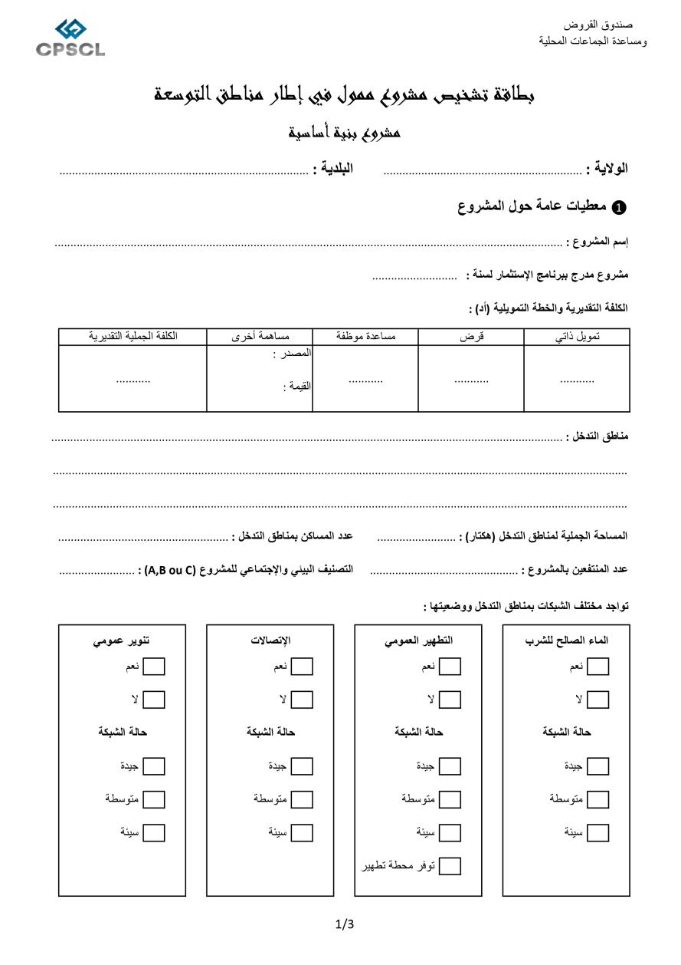

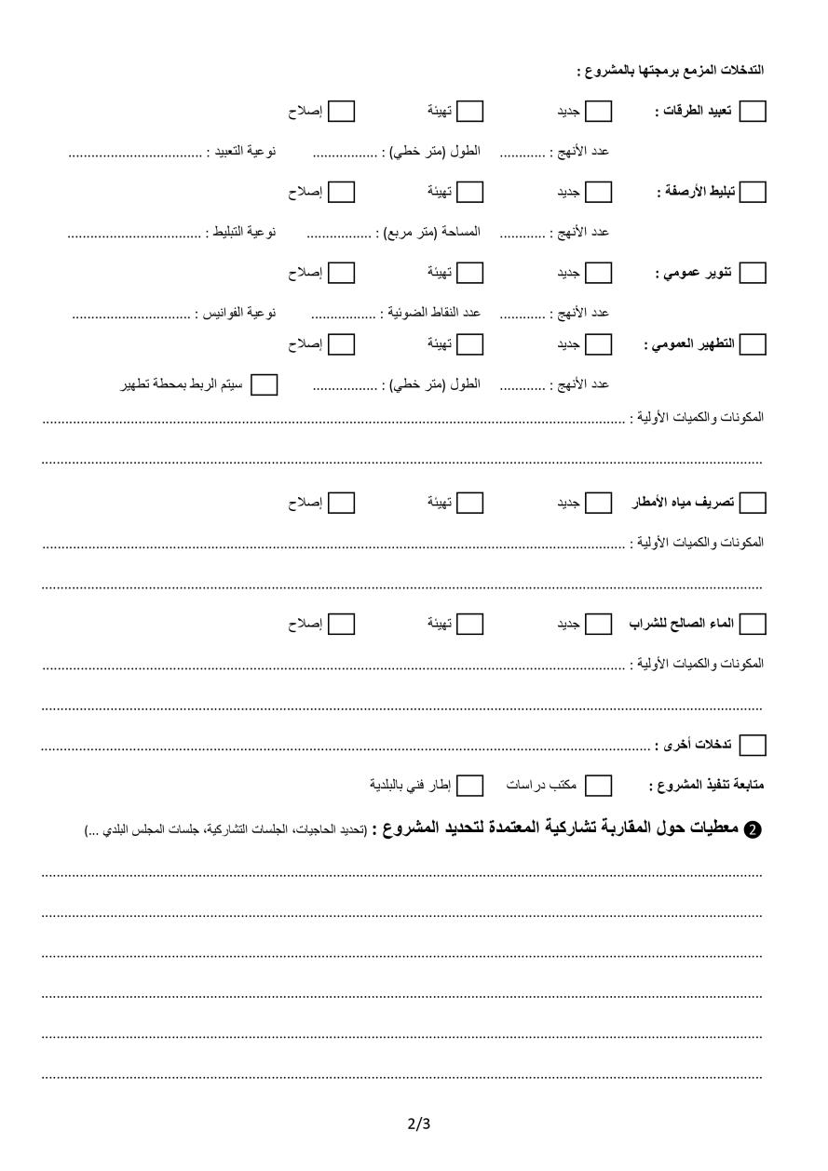

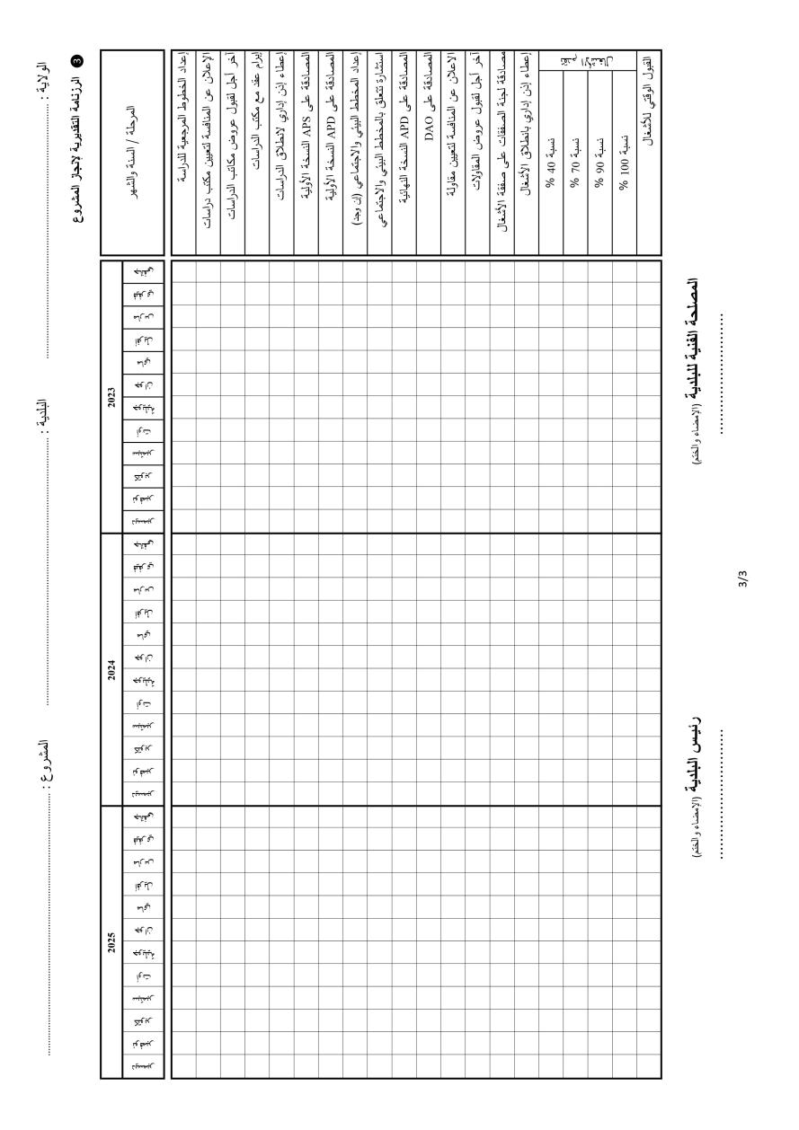

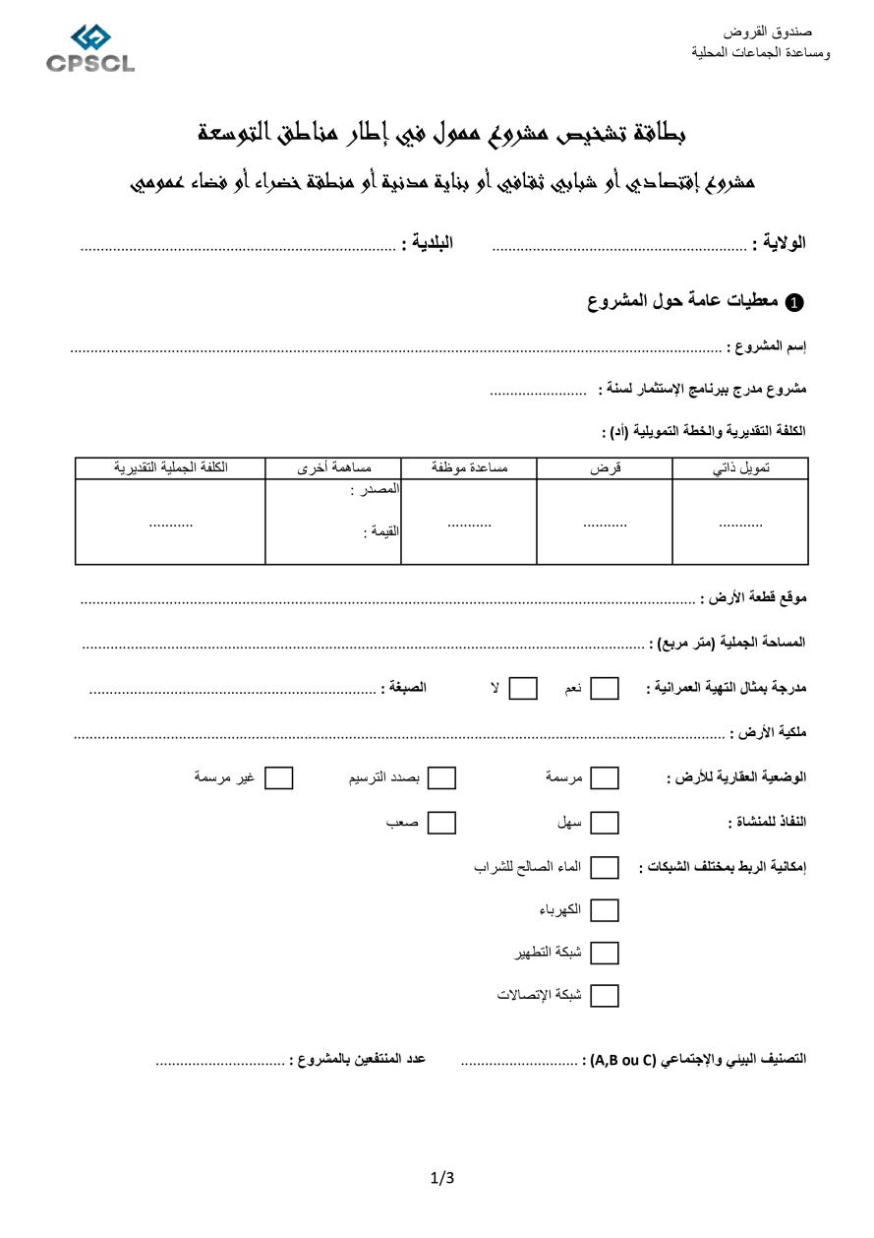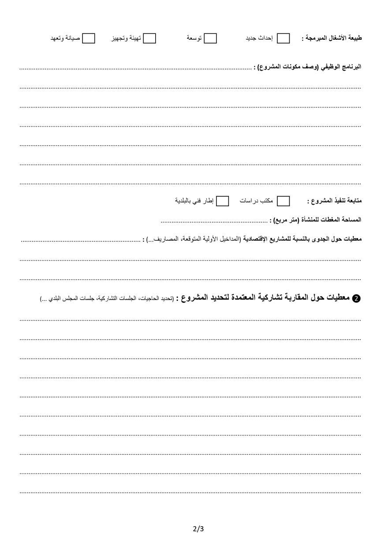

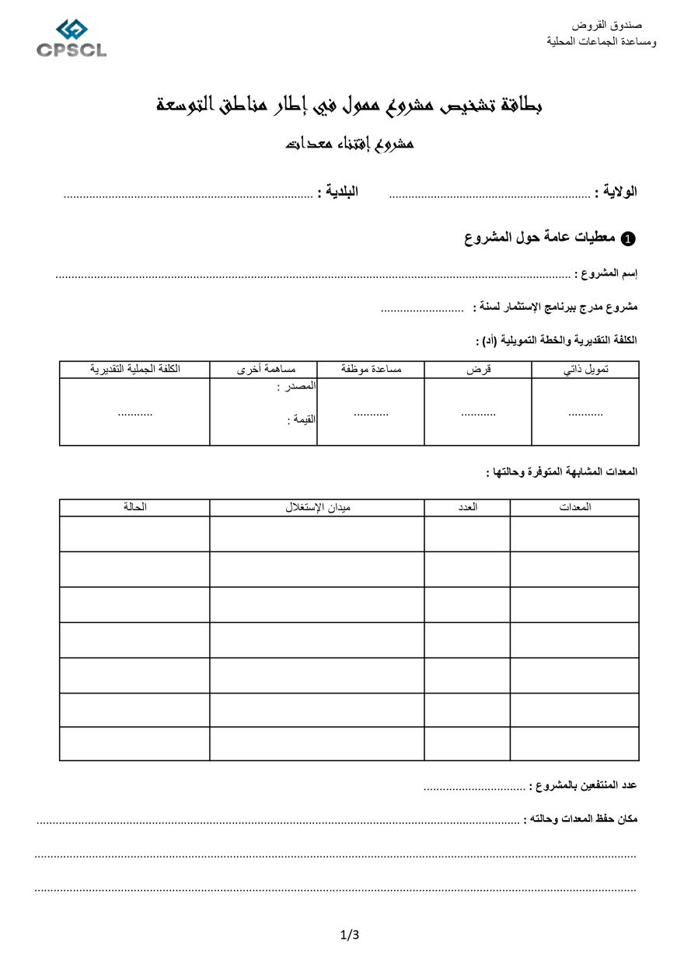

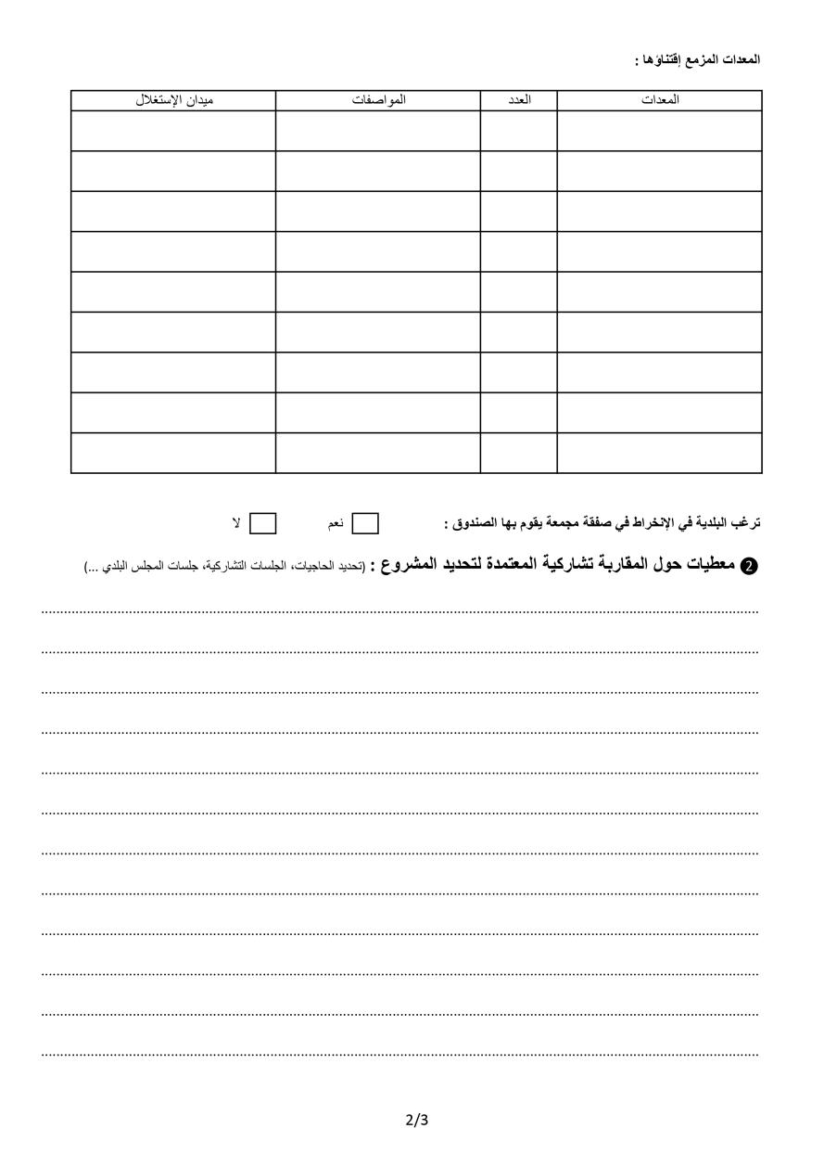
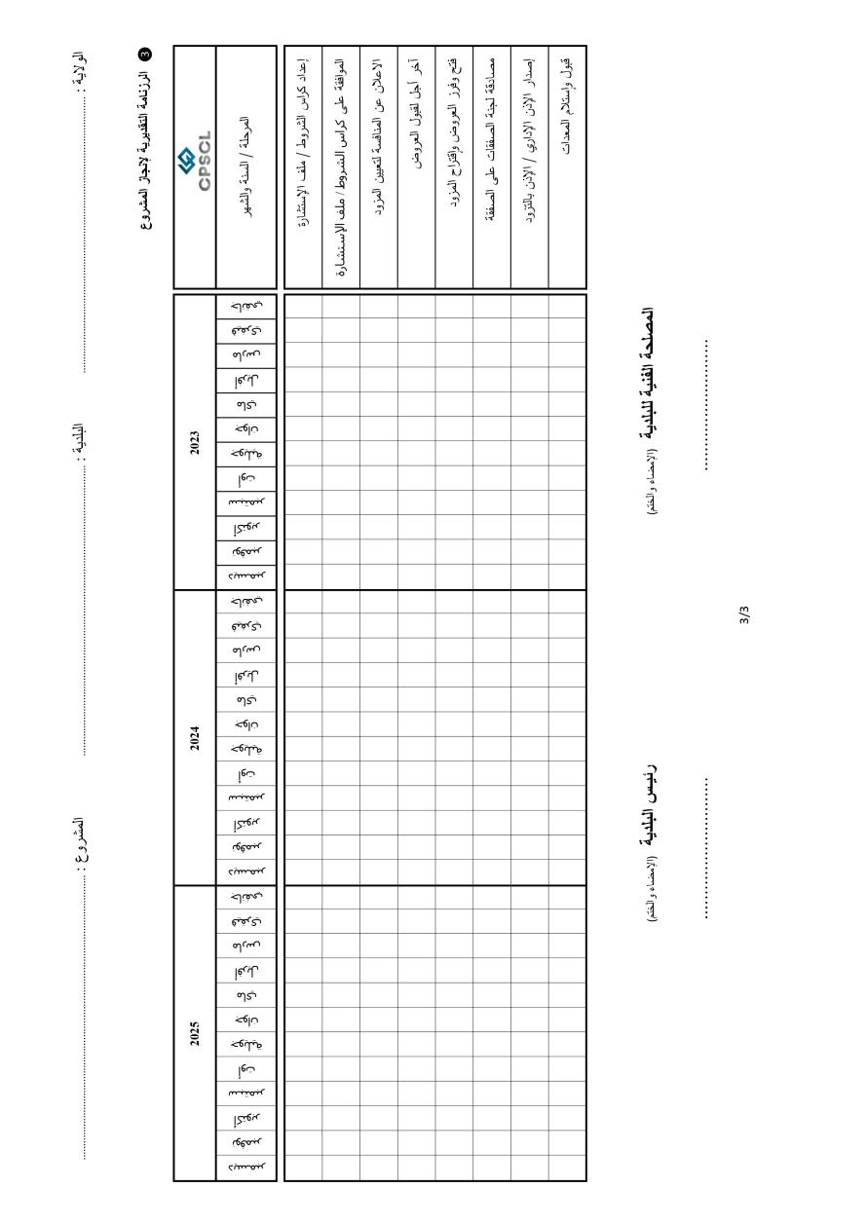

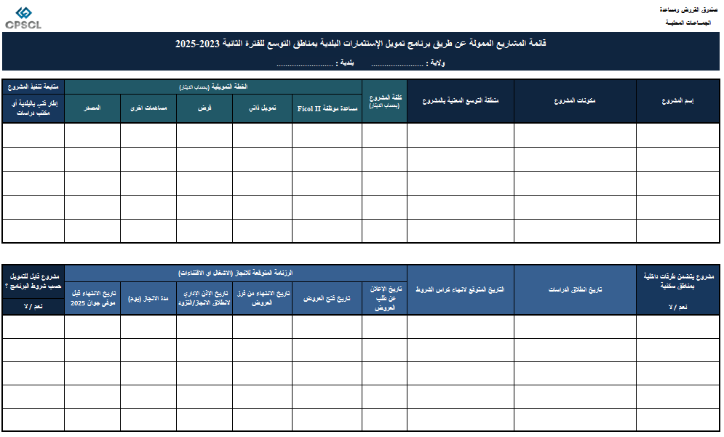

ANNEXE 3 : ARRETE DU MINISTRE DE L’INTERIEUR ET DU MINISTRE DES FINANCES DU 13 JUILLET 2015 FIXANT LES CONDITIONS MINIMALES REQUISES POUR LE TRANSFERT DES SUBVENTIONS ANNUELLES PAR LA CAISSE DES PRETS ET DE SOUTIEN DES COLLECTIVITES LOCALES
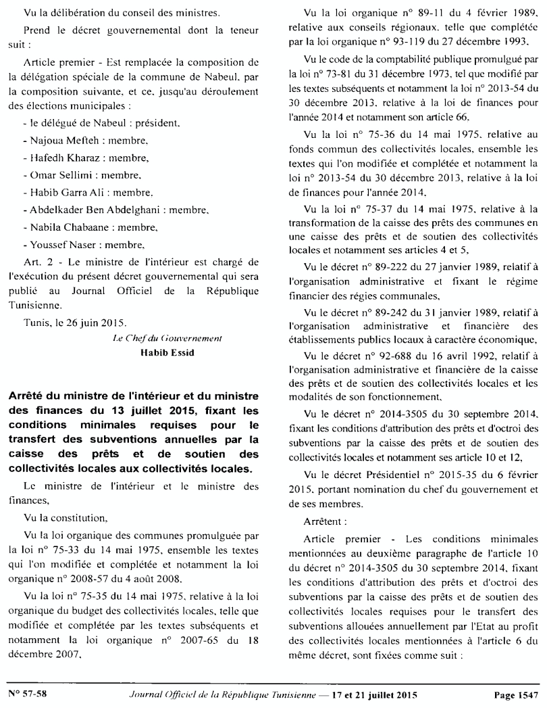
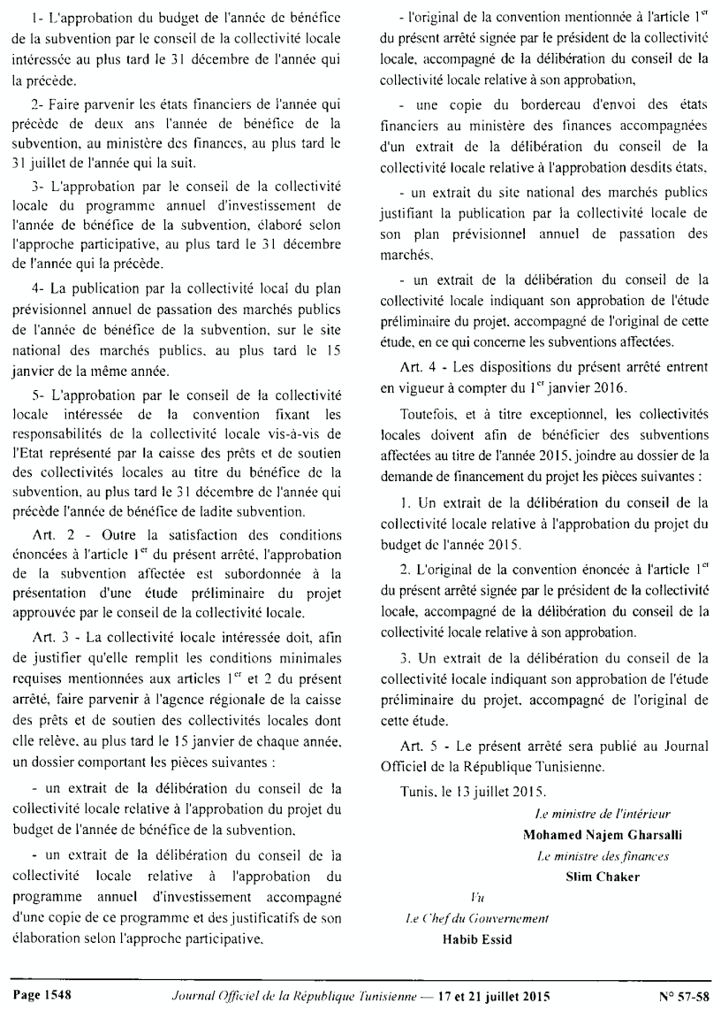

ANNEXE 4 : L’APPROCHE PARTICIPATIVE POUR LES COMMUNES SANS PLANIFICATION COMMUNAL EFFECTUE EN UTILISANT UNE APPROCHE PARTICIPATIVE
- Les travaux préparatoires
- Au démarrage du processus, la Cellule du PIZE est constituée au niveau de la Commune, présidée par le Président de la Commune et dirigée par le Secrétaire Général pour la réalisation des travaux exécutifs de la Cellule. Sont membres de la Cellule les responsables techniques, financiers et de communication, le Président de la Commission de la démocratie participative et de la gouvernance ouverte et toute personne concernée.
- Ensuite, une rencontre avec les Organisations de la Société Civile (OSC) et les anciens représentants des zones est organisée en vue de :
  - Les Informer du processus d’élaboration du PIZE
  - Se concerter avec eux par rapport à leur participation, à l’appui qu’elles pourront apporter à la commune au niveau de la sensibilisation et information des citoyens en vue de garantir leur participation, leur représentativité, la représentativité des zones et de toutes les catégories sociales
- Après une rencontre de sensibilisation au profit des employés de la Commune est organisée
- Par la suite, le découpage du territoire Communal en zones est fait et ce à travers une réunion du Conseil Municipal (CM) ou entre la Commission des travaux de la Commune et la Cellule PIZE. Le résultat de ce découpage sera rédigé pour présentation lors de la réunion publique.
- A la fin de cette étape, la Cellule PIZE et les OSC sont responsables de la préparation et de l’opérationnalisation d’un Plan de communication en vue de garantir une large participation citoyenne.

- Le diagnostic technique et financier
Cette étape consiste de plusieurs actions avec les durées et résultats suivants :
- Les actions du diagnostic technique et financier
Actions | Durée | Résultats
- Réalisation/Mise à jour du diagnostic technique de la ville et des zones, y compris les zones d’extension conformément à la méthodologie du guide technique |  | Diagnostic technique actualisée et rédigé sous forme de tableau selon le modèle prescrit pour la réunion publique
- Mise à disposition des citoyens d’une boite de suggestions (et/ou autres outils) permettant de connaître leurs priorités dans les zones en vue de les prendre en considération au niveau des priorisations. |  | Suggestions obtenues et rédigées sous forme de liste
- Dresser la liste des projets réalisés et la liste des projets identifiés par les citoyens au cours des années antérieures lors de réunions participatives et qui n’ont pas pu être réalisés faute de moyens financiers. |  | - Liste des projets réalisés par la Commune dans l’année passée  - Liste des anciens projets non-réalisés
- Réalisation du diagnostic financier en vue de dégager toutes les ressources financières du PIZEN+1 conformément à la méthodologie du guide financier |  | Diagnostic financier rédigé sous forme de tableau
- Coordination avec les concessionnaires (courriers /réunions (présentielles/en ligne)) en vue d’avoir les informations nécessaires concernant leurs réseaux, interventions et programme au niveau du territoire. |  | Informations rédigées sous forme de liste
- Publication des résultats du diagnostic, la liste des projets (point 3), les propositions des citoyens :  - sur le site web de la commune, sa page facebook, son affichage ainsi que  - sa transmission aux OSC partenaires  et traitement par la commune des réserves / remarques reçues. | Minimum 7 jours de publication avant la 1èreréunion du CM | - Informations publiées et distribuées  - Réserves et remarques traités et rédigés sous forme de liste
- Organisation d’une 1ère réunion du CM pour lui présenter les résultats des diagnostics techniques et financiers, la liste des projets (point 3), avis, suggestions et plaintes (MGP) des citoyens, et ce, en vue de:  - Définir la méthodologie à adopter pour la répartition de l’enveloppe allouée au PIZE entre les 3 types d’interventions ainsi que la répartition de l’enveloppe allouée aux projets de proximités entre les zones concernées par l’intervention conformément aux résultats du diagnostic technique et aux propositions/suggestions des citoyens.  - Identifier la première liste de projets tout en donnant la priorité aux projets qui répondent le plus aux demandes des citoyens pour les projets de proximité et les plus efficaces et efficients pour la zone pour les projets structurants qui ont fait l’objet de coordination et concertation avec les acteurs concernés. |  | - Définition effectuée pour l’élaboration du budget pour les 3 types d’interventions effectuée ainsi que pour les projets de proximité  - Première liste de projets élaboré

- Préparation des fiches primaires des projets proposés
Les responsables techniques de la Commune procèdent à la préparation des fiches primaires d’identification des projets proposés pour s’assurer :
- De leurs composantes,
- De la faisabilité technique, financière environnementale et sociale
- D’éligibilité au programme (voir chapitre B de ce manuel),
et ce, en s’appuyant sur les modèles d’identification des projets du guide technique (voir les différents modèles dans l’Annexe du guide).

Les fichiers créés sont ensuite soigneusement compilés sous forme de document et de présentation facile à comprendre pour la réunion participative qui suit. Le document ainsi que la présentation sont validés par la Cellule PIZE.

- La réunion publique participative dans la / les zone(s) d’extension
La Cellule PIZE organise ensuite la réunion publique participative, qui est annoncé au minimum 7 jours avant la réunion et est tenue dans un espace public facilement accessible pour la population

Cette réunion suit l’agenda suivant :
- Accueil des participants et leurs enregistrements selon leurs sexe, âge et la zone à laquelle ils appartiennent.
- Présentation du cadre général de la réunion.
- Présentation de la méthodologie adoptée par la Commune pour le découpage territorial en zones et de ses résultats.
- Présentation du résultat du diagnostic technique du périmètre communal, des propositions et suggestions des citoyens, des projets identifiés dans le passé et non réalisés.
- Présentation des projets réalisés par la commune depuis 2016 et ceux en cours de réalisation, leurs niveaux d’avancements et les problèmes qui entravent leurs exécutions.
- Présentation des projets nationaux et régionaux programmés et/ou en cours de réalisation.
- Présentation des résultats du diagnostic financier et de toutes les ressources financières allouées au PIZE.
- Présentation de la méthodologie adoptée par la commune pour la répartition du budget entre les 3 types d’intervention et entre les zones.
- Débat public et échanges.
- Présentation de la liste des projets proposés par la commune avec leurs fiches d’identification.
- Débat public et information des participants qu’ils peuvent réagir par rapport aux propositions de la commune durant une période de 7 jours à travers les moyens et canaux mis à leurs dispositions et indiqués par la Commune (messages électroniques écrits, boite de suggestion,).

- Travaux finaux
Après la réunion publique, la Commune procède :
- Au regroupement de toutes les observations, et suggestions parvenues à la Commune par les moyens préconisés et leurs prises en considération dans la mesure du possible dans l’élaboration de la version finale du PIZE.
NB: Ces travaux de traitement des retours des citoyens, amélioration/actualisation de la première version du PIZE doivent être consignés dans un rapport qui sera publié par tous les moyens de communication adoptés par la Commune (voir modèle dans le guide technique).
- A la préparation / actualisation des plannings prévisionnels d’exécution de tous les projets retenus (nouveaux et en continuité) et inscrits au niveau du PIZE de la Commune en tenant compte de toutes les phases et étapes nécessaires à leurs exécutions et en s’appuyant sur la capacité de la commune d’exécution des projets similaires.

ANNEXE 5 : LE GUIDE D’EVALUATION ENVIRONNEMENTAL ET SOCIAL
Collectivité Locale:………………..
- Information sur le projet:
- Intitulé du sous-projet: ................................................................................................................
- Coût prévisionnel du Projet: ......................................................................................................
- Date prévue de démarrage des travaux: .....................................................................................
- Nombre de bénéficiaires (Ménages, population): .....................................................................
- Zone d'intervention (Quartiers défavorisés, centre ville,....):........................................
- Superficie desservie: .................................................................................................................
- Superficie de l'emprise du projet, y compris l'installation du chantier: ....................................
- Autres précisions: ......................................................................................................................

- Critères environnementaux et sociaux de non éligibilité du sous projet au financement PDUGL
Questions | Réponses
Le projet va-t-il : | Oui | Non
1.Nécessiter l’expropriation de surfaces importantes de terrain. (>1ha)?
2.Nécessiter le déplacement involontaire d'un nombre élevé de familles ou de personnes (>50 personnes)?
3.Produire des volumes importants de polluants solides ou liquides ou gazeux nécessitant des installations de traitement spécifique au projet (Par exemple, des installations de traitement des eaux usées, de stockage ou d'élimination de déchets solides) ?
4.Nécessiter des mesures d'atténuation ou de compensations onéreuses qui risquent de rendre le projet inacceptable sur le plan financier ou social ?
5.Générer des déversements de déchets liquides ou solides en continue dans le milieu naturel (par exemple en cas d'absence d'infrastructure existante de traitement) ?
6.Affecter les écosystèmes terrestres ou aquatiques, la flore ou la faune protégées (zones protégées, forets, habitat fragile, espèces menacées) ou abritant des sites historiques ou culturels, archéologiques classés ?
7.Provoquer des changements dans le système hydrologique (Déviation des canaux, Oued, modification des débits, ensablement, débordement, ...) ?
8.Comprendre la création d'abattoirs, de STEP, de centre de transfert des déchets, de décharges contrôlées ?

- Si la réponse est positive à l'une ou plusieurs questions ci-dessus (1 à 8), le projet est classé dans la catégorie A. Il est exclu du financement PDUGL
- Si toutes les réponses sont négatives (le projet est admissible au financement), passer à la vérification des critères d'inclusion du projet à l'évaluation environnementale et sociale (Liste de vérification ci-après).

- Vérification de la nécessité ou non d'une évaluation environnementale et sociale
Questions | Réponses
Le projet va-t-il: | Oui | Non
9.Porter atteinte aux conditions de subsistance des populations locales (affecte les activités commerciales locales, agricoles ou autres, les récoltes, les marchands installés en bord de route ou dans les rues, entrave l’accès aux ressources naturelles, aux biens et services et les biens communs tels que les points d'eau, les routes communautaires,)?
10. Impliquer l'installation d'activités connexes au sous projet (Par exemple, centrale d'enrobé pour le revêtement des voiries, carrières de sable et de granulats, etc.)?
11. Générer des nuisances et des perturbations fréquentes aux riverains, aux usagers et aux concessionnaires (Poussières, bruits, difficultés d'accès aux logements, déviation de la circulation, déplacement des réseaux existants, coupure d'eau, d'électricité, etc.)?(Fréquentes: de fréquences continues >(06) Six heures par jour tout le long de la phase travaux et en dehors des heures de repos officielles
12.Êtreimplantésurunterrainaccidenté, érodé, à forte pente, inondables, d'accès difficile, ...) ?
13. Être implanté sur un terrain nécessitant un changement de vocation et ou des autorisations spéciales (Par exemple, Décision de changement de vocation, autorisation d'occupation du DPH, du DPM, DPR, avis préalable de l'ANPE sur l'évaluation environnementale préliminaire du projet,) ?
NB: le changement de vocation concerne les terres agricoles.
14. Provoquer la dégradation des espaces verts, l'arrachage d'arbres, le colmatage des conduites des ouvrages de drainage existant ?
15.Générer des déversements accidentels ou occasionnels de déchets solides ou liquides dans le milieu naturel (Exemple, trop plein d'une station de pompage des eaux usées, déchets de chantier,) ?
16. Nécessiter la modification des logements (Par exemple, surélévation de la côte zéro pour permettre le raccordement des eaux usées ou pour éviter le retour des eaux et l'inondation) ?
17. Nécessiter l'ouverture et l'aménagement de nouvelles rues ou routes ou l'élargissement de routes /rues existantes comprenant un tronçon unique> 1000 ml et/ou de linéaire total cumulé> 5km ?
18. Nécessiter la création d'un réseau de drainage enterré et/ou un réseau d'assainissement, et/ou réseau d’alimentation en eau potable ?
19.Comprendre un réseau d'irrigation des espaces verts par les eaux usées traitée ?
20.Comprendre la création d'établissements municipaux (Exemples : dépôts et ateliers de réparation, marchés aux bestiaux, marché de gros, marchés hebdomadaires marchés municipaux,) ?
- Si la réponse est positive à une ou plusieurs questions ci-dessus (9 à 20), le projet est classé dans la catégorie B et doit faire l'objet d'un Plan de Gestion Environnemental et Sociale (PGES).

- Si toutes les réponses sont négatives, le sous projet est classé dans la catégorie C. Le PGES n'est pas requis dans ce cas et il suffit d'inclure "Les conditions de gestion environnementale des activités de construction (CGEAC-ANNEXE 2) dans le DAO et le marché travaux
Conclusion: Le projet est classé dans la catégorie……..
Date, .............................
Signature du vérificateur de la collectivité locale

ANNEXE 6 : LES PROCEDURES DE VALIDATION DES DOCUMENTS DE PASSATION DES MARCHES
 | Type de procédure des passations de marché | Catégorie de Prestation | Montant du marché | Avis de non-objection
Vérification complète | Procédure de Passation de Marchés ouverte internationale (Appel d’offre international, AOI) | Prestation de service et de conseils | > 200.000 Euro | L'appel d'offres sera publié dans un journal national, régional et international reconnu, ainsi que sur le site web de German Trade and Invest (GTAI).  Vérification complète et non-objection de KfW de tous les appels d'offres internationaux, c'est-à-dire documents de PQ, (TdR, devis quantitatif, APS, APD), DAO, rapports d'évaluation et le projet de contrat. Visa du consultant obligatoire.
Vérification complète |  | Fournitures de biens | > 1.000.000 Euro
Vérification complète |  | Travaux de génie civil | > 5.000.000 Euro
Vérification  simplifié | Procédure de Passation de Marchés ouverte nationale, (Appel d’offre national, AON) | Travaux de génie civil | 1000.000 - 5.000.000 Euro | Vérification simplifiée sur base des documents types :  Le rapport d‘évaluation et le projet de marché (muni par le visa du consultant) seront soumis à la KfW pour non-objection  , Les APS doivent toujours être soumis à la KfW pour non-objection
Vérification postérieur | Procédure de Passation de Marchés ouverte nationale, procédure simplifié (Appel d’offre national, AON) | Prestation de service ou de conseils | 20.000 – 200.000 Euro | Vérification postérieure sur base des documents types pour chaque étape du Processus de Passation de Marché :  Une procédure d’appel d’offres complète (les TdR, APS, APD, le devis quantitatif) selon ses étapes : la PQ, le DAO, le rapport d‘évaluation et le projet de marché (muni par le visa du consultant) sera soumis à la KfW pour non-objection. Après le visa de la KfW ses documents deviennent « les DAO type » selon les seuils mentionnés dans cette section du tableau.  Les mêmes types de marchés à conclure, avec les mêmes seuils, sont examinés selon la « Vérification postérieure », en même temps que l'audit du fonds de disposition.  Pour les travaux, tous les APS, pour les services toutes les TdR et pour les fournitures toutes les devis quantitatifs doivent être soumis à la KfW pour non-objection.
Vérification postérieur |  | Travaux de génie civil | < 1.000.000 Euro – 50.000 Euro  < 350.00 – 50.000 utilisation des regèles de passation des marchés tunisiennes
Vérification postérieur |  | Fournitures de biens | < 1.000.000 Euro – 500.000 Euro
Vérification postérieur | Procédure de Passation de Marchés restreinte (consultation) | Prestation de service ou de conseils | < 20.000 Euro | Pour les marchés restreints (consultation), une vérification postérieure est prévue, qui sera effectué en même temps que l'audit du fonds de disposition.
Vérification postérieur | Procédure de Passation de Marchés restreinte (consultation) | Fournitures de biens et travaux de génie civil | < 50.000 Euro

ANNEXE 7 : DEROULEMENT DE LA PROCEDURE D’APPROBATION DES PROJETS

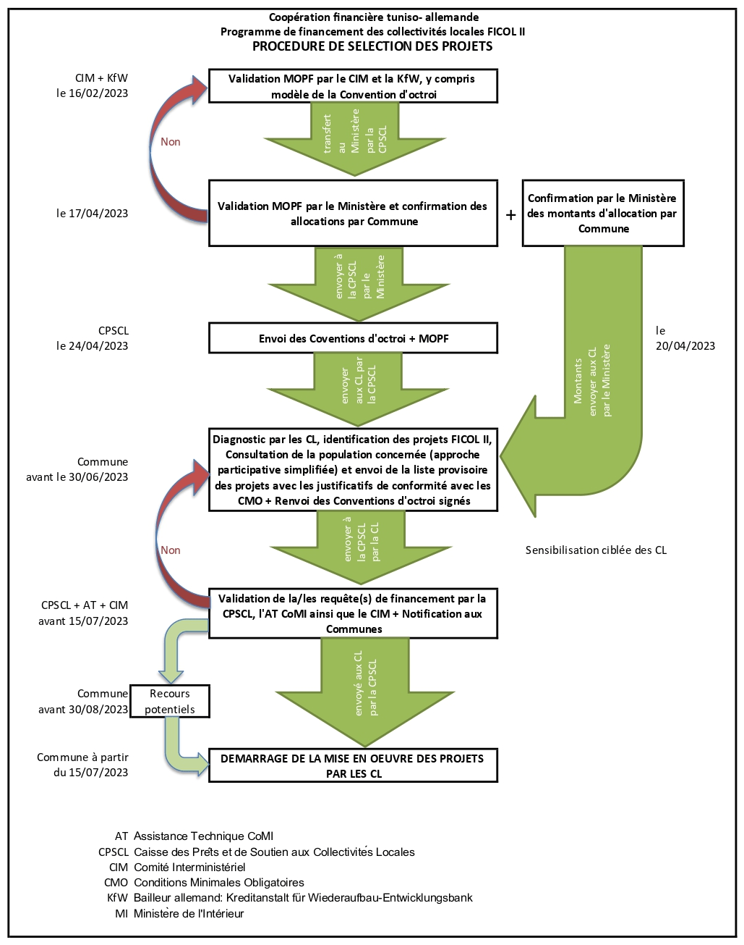

ANNEXE 8 : DEROULEMENT DE LA PROCEDURE DE PASSATION DES MARCHES

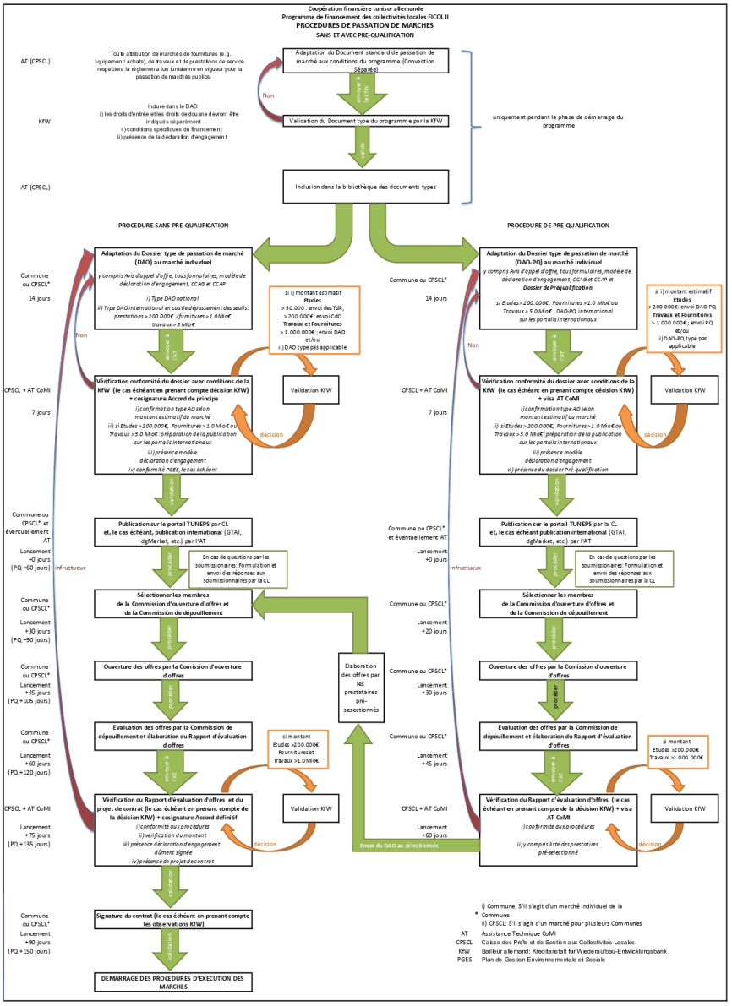

ANNEXE 9 : DEROULEMENT DE LA MISE EN ŒUVRE DES MARCHES
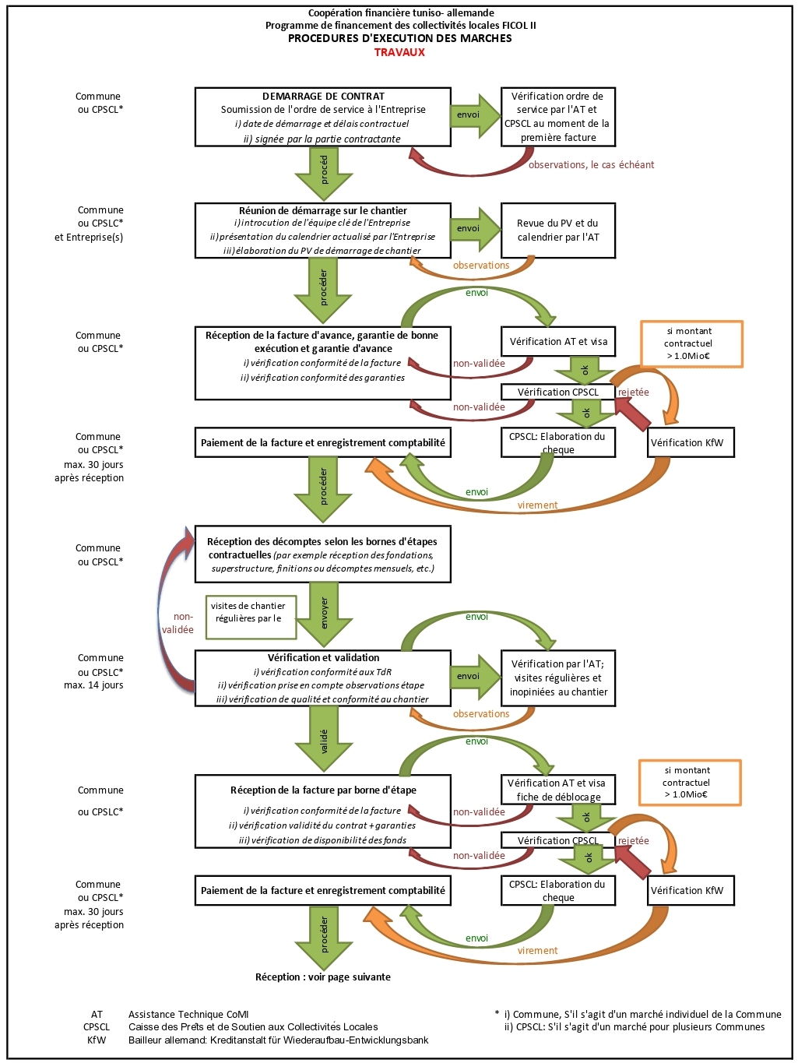
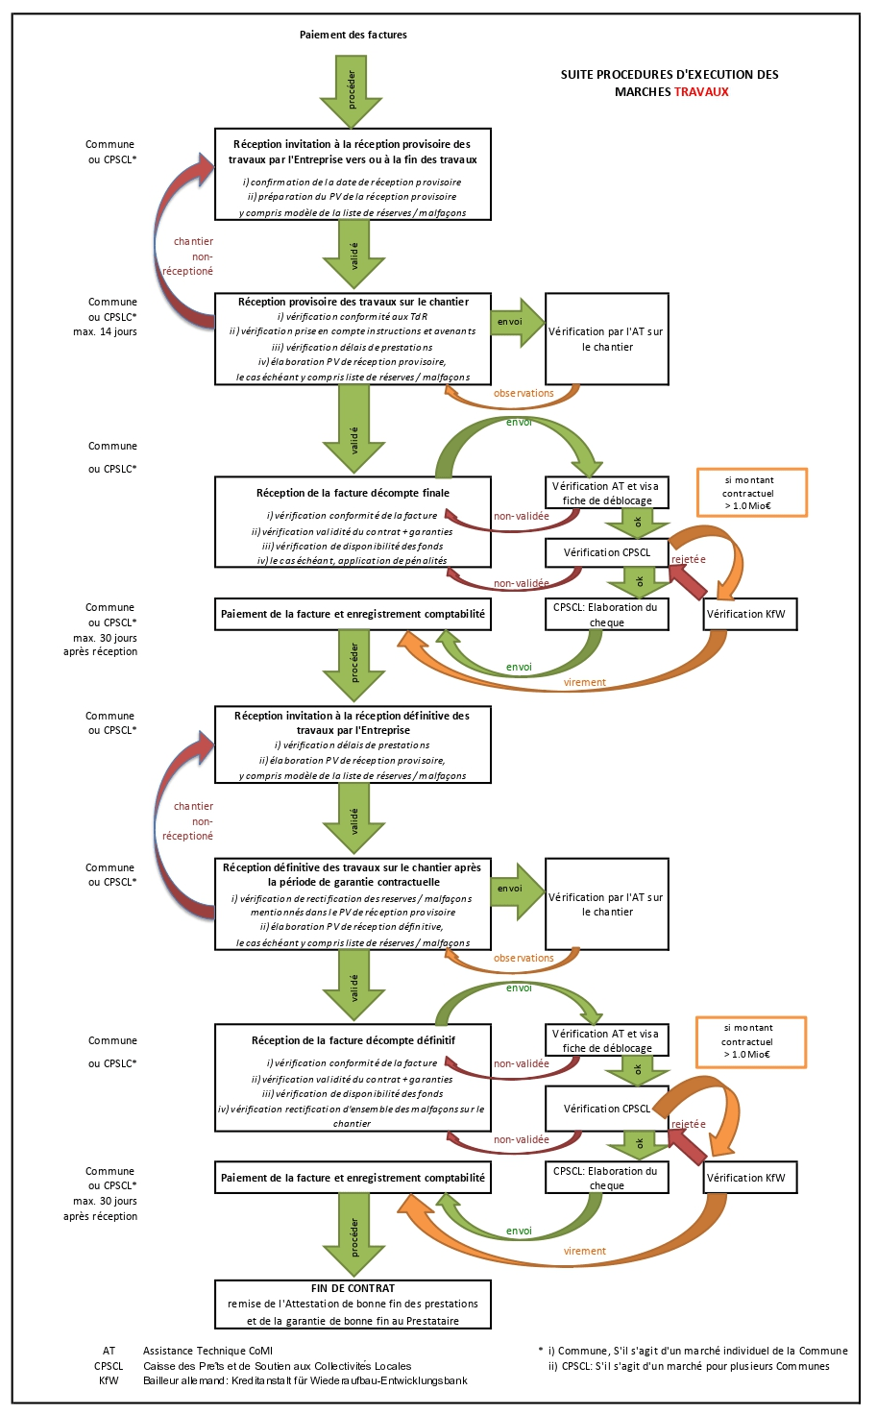
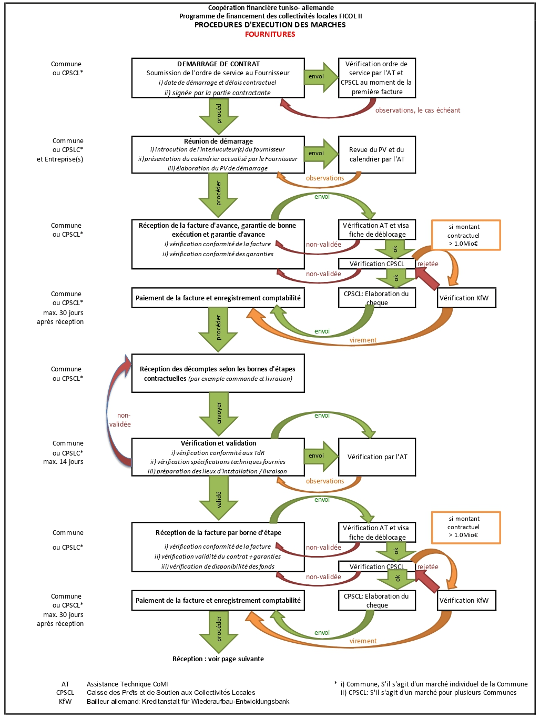
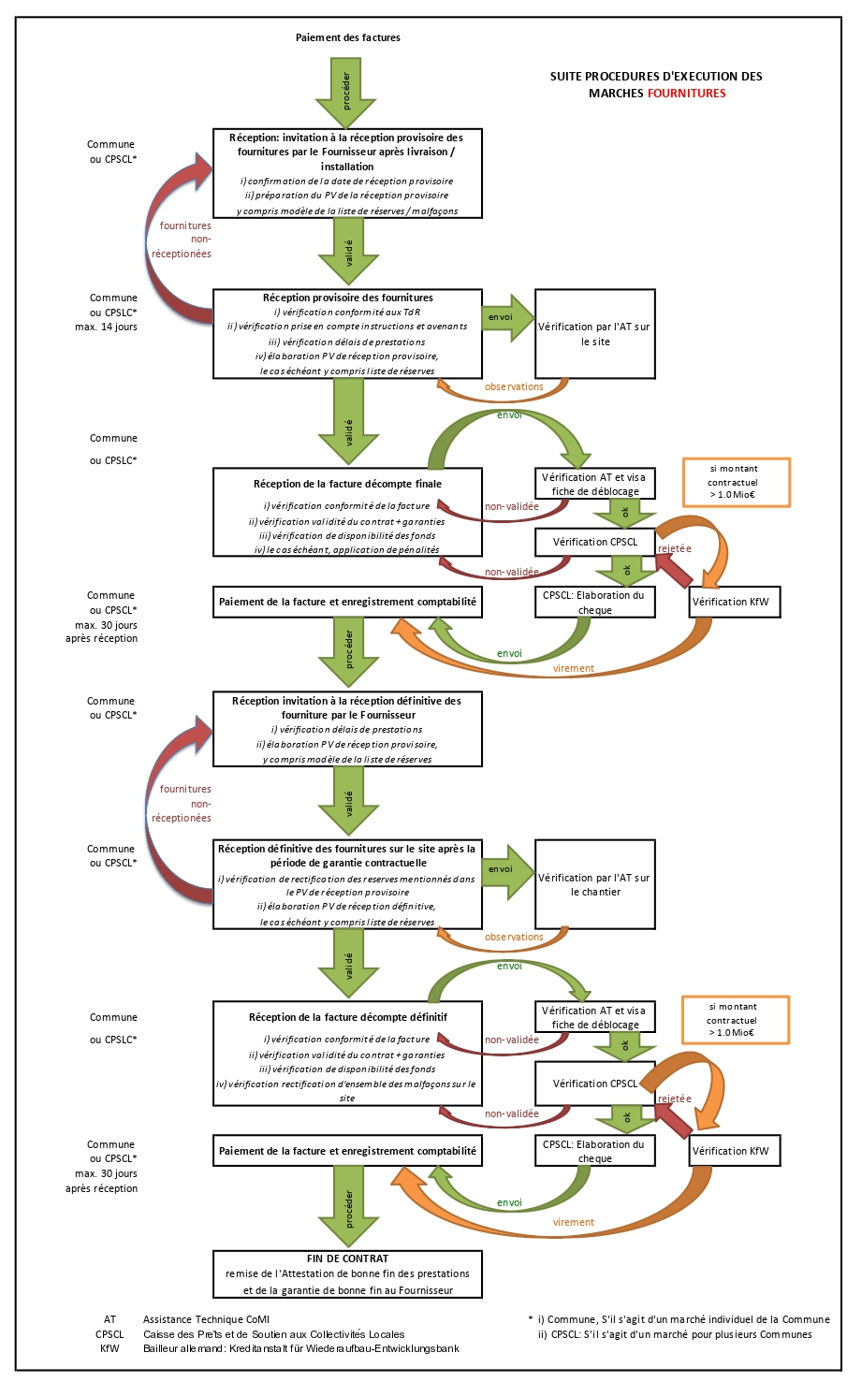
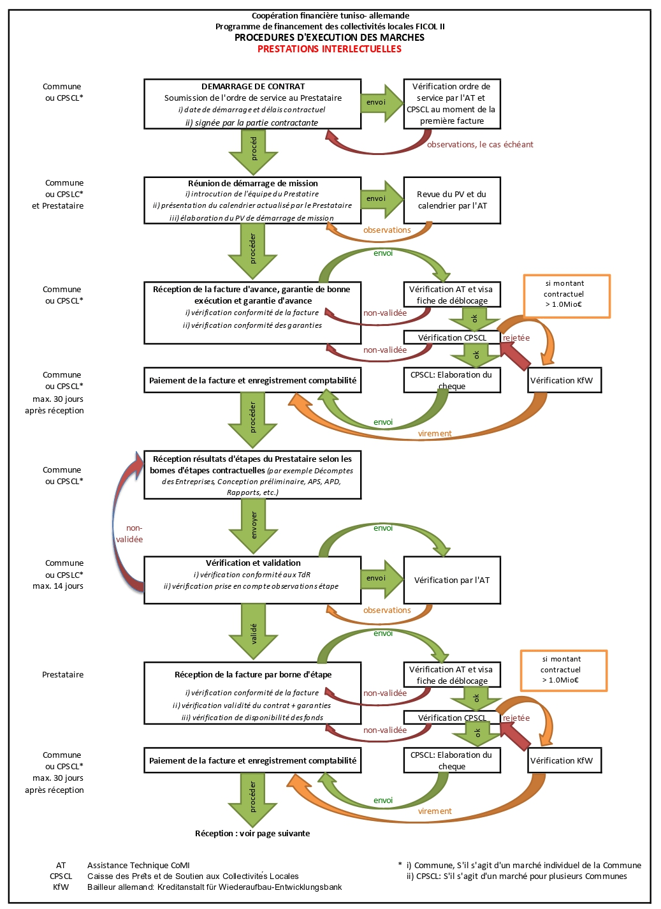

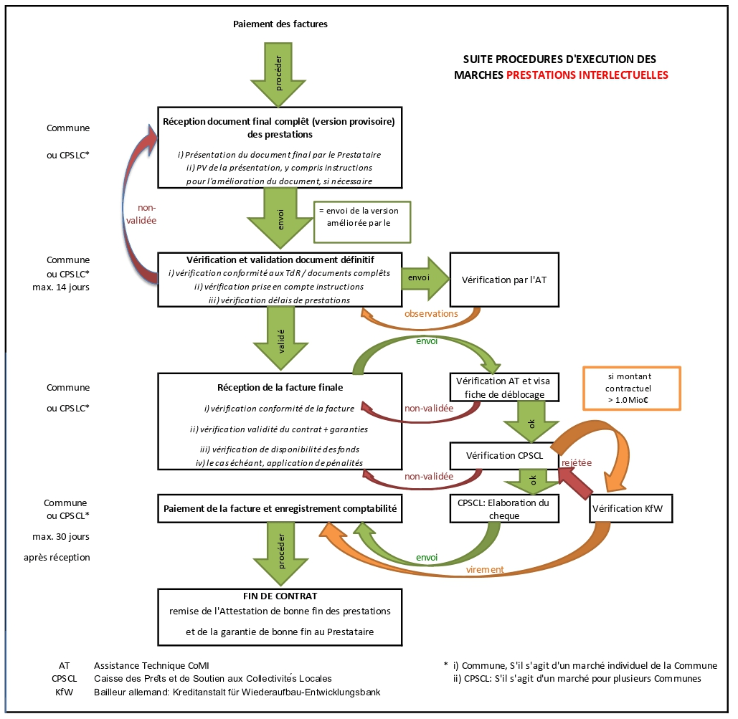

ANNEXE 10 : DEROULEMENT DE LA PROCEDURE DE VALIDATION DES RAPPORTS
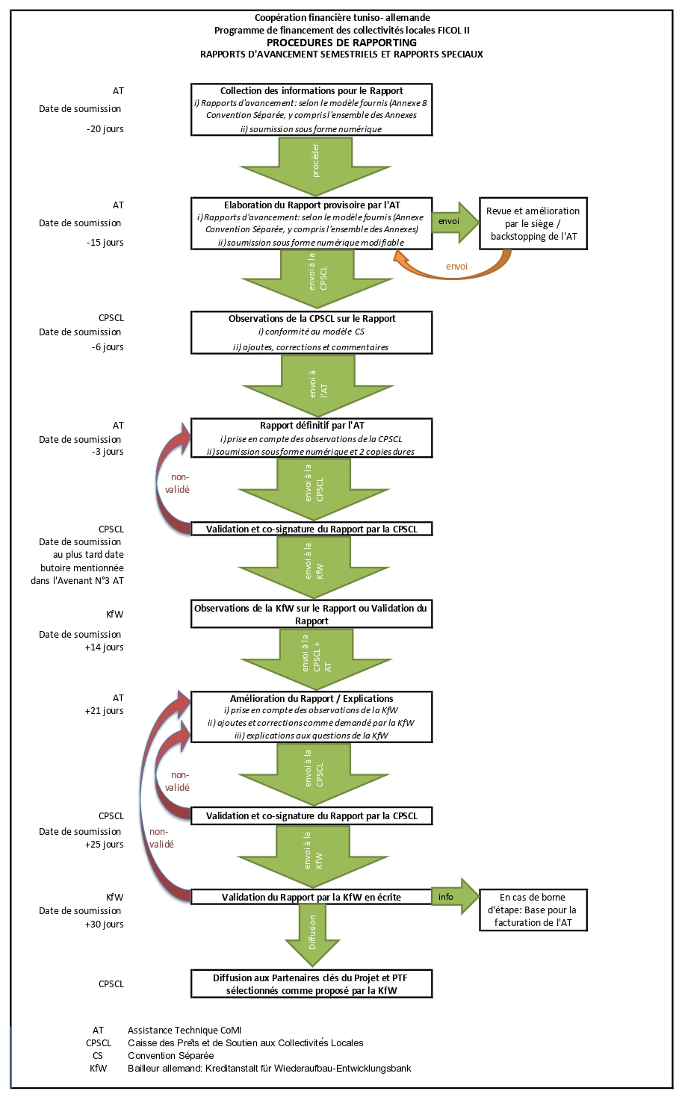

ANNEXE 11 : RAPPORTS TRIMESTRIELS ET ANNUELS DE SUIVI DES PROJETS

Rapport d’avancement trimestriel

- Nom de la Commune : | - Gouvernorat :
- Nom du Chargé des Affaires de la Commune : | 4.a Adresse mail :  4.b Téléphone mobile :

5.Données des marchés dans le cadre du FICOL II - CoMI (veuillez remplir un tableau par marché investissement) :
5.1 Date d’approbation du PIZE par la Commune : |  |  |  |  | 5.2 Nom du Projet :
5.3 Nom de l’Entreprise / Prestataire / Fournisseur :
5.4 Nature : |  | Étude / Conception |  |  | Travaux |  |  | Fourniture
5.5 Schéma de Financement FICOL II (Dinars Tunisien)
Autofinance-ment | Subvention CPSCL FICOL II |  | Autres contributions | Total du financement
5.6 Montant du marché (Dinars Tunisien)
Marché HT | Marché TV |  | Marché TTC | Avenant HT |  | Avenant TVA | Avenant TTC |  | Total TTC  Initial + Avenant
5.7 Dates du marché (jj/mm/aaaa)
Demande de financement | Lancement CdC / DAO |  | Signature du marché | Ordre de Service |  | Durée du marché (jours) | Date de fin contractuelle |  | Retards (jours)
5.8 Avancement : |  | Pas encore démarré |  |  | En cours |  |  | Arrêté Achevé
5.9 Explications en cas de difficultés entravant l’avancement de projet:

Physique: ………% |  | Décaissements:………………..DT |  |  | Décaissements:………%
5.10 Documents utilisés : |  | DAO/CdC type FICOL et rapport d’évaluation FICOL |  |  |  |  |  | Autres modèles
5.11 Passation de marché réalisée : |  | Sans assistance CPSCL |  |  | Avec assistance de la CPSCL et Point Focal AT CoMI

6.Les ressources et capacité de la Commune dans le cadre du FICOL II
Poste | Responsable nommé | Nom du responsable | Fonction à la Commune | Adresse mail / téléphone mobil
Responsable / Point Focal Environnemental & Social du FICOL | Oui  Non
Responsable / Point Focal Entretien & Maintenance du FICOL | Oui  Non

7.Données des marchés dans le cadre du FICOL II - CoMA (veuillez remplir un tableau par marché financé par voucher) :
7.1 Date d’approbation du PIZE par la Commune : |  |  |  |  | 7.2 Nom du Projet :
7.3 Nom de l’Entreprise / Prestataire / Fournisseur :
7.4 Nature : |  | Étude |  |  | Fourniture
7.5 Schéma de Financement FICOL II (Dinars Tunisien)
Autofinance-ment | Subvention CPSCL FICOL II |  | Autres contributions | Total du financement
7.6 Montant du marché (Dinars Tunisien)
Marché HT | Marché TV |  | Marché TTC | Avenant HT |  | Avenant TVA | Avenant TTC |  | Total TTC  Initial + Avenant
7.7 Dates du marché (jj/mm/aaaa)
Demande de financement | Lancement CdC / DAO |  | Signature du marché | Ordre de Service |  | Durée du marché (jours) | Date de fin contractuelle |  | Retards (jours)
7.8 Avancement : |  | Pas encore démarré |  |  | En cours |  |  | Arrêté Achevé
7.9 Explications en cas de difficultés entravant l’avancement de projet:

Physique: ………% |  | Décaissements:………………..DT |  |  | Décaissements:………%
7.10 Documents utilisés : |  | DAO/CdC type FICOL et rapport d’évaluation FICOL |  |  |  |  |  | Autres modèles
7.11 Passation de marché réalisée : |  | Sans assistance CPSCL |  |  | Avec assistance de la CPSCL et Point Focal AT CoMI

Rapport d’avancement annuel

- Nom de la Commune : | - Gouvernorat :
- Nom du Chargé des Affaires de la Commune : | 4.1 Adresse mail :  4.2 Téléphone mobile :

5.Données des marchés dans le cadre du FICOL II - CoMI (veuillez remplir un tableau par marché investissement) :
5.1 Date d’approbation du PIZE par la Commune : |  |  |  |  | 5.2 Nom du Projet :
5.3 Nom de l’Entreprise / Prestataire / Fournisseur :
5.4 Nature : |  | Étude / Conception |  |  | Travaux |  |  | Fourniture
5.5 Schéma de Financement FICOL II (Dinars Tunisien)
Autofinance-ment | Subvention CPSCL FICOL II |  | Autres contributions | Total du financement
5.6 Montant du marché (Dinars Tunisien)
Marché HT | Marché TV |  | Marché TTC | Avenant HT |  | Avenant TVA | Avenant TTC |  | Total TTC  Initial + Avenant
5.7 Dates du marché (jj/mm/aaaa)
Demande de financement | Lancement CdC / DAO |  | Signature du marché | Ordre de Service |  | Durée du marché (jours) | Date de fin contractuelle |  | Retards (jours)
5.8 Avancement : |  | Pas encore démarré |  |  | En cours |  |  | Arrêté Achevé
5.9 Explications en cas de difficultés entravant l’avancement de projet:

Physique: ………% |  | Décaissements:………………..DT |  |  | Décaissements:………%
5.10 Documents utilisés : |  | DAO/CdC type FICOL et rapport d’évaluation FICOL |  |  |  |  |  | Autres modèles
5.11 Passation de marché réalisée : |  | Sans assistance CPSCL |  |  | Avec assistance de la CPSCL et Point Focal AT CoMI

6.Les ressources et capacité de la Commune dans le cadre du FICOL II
Poste | Responsable nommé | Nom du responsable | Fonction à la Commune | Adresse mail / téléphone mobil
Responsable / Point Focal Environnemental & Social du FICOL | Oui  Non
Responsable / Point Focal Entretien & Maintenance du FICOL | Oui  Non

7.Données des marchés dans le cadre du FICOL II - CoMA (veuillez remplir un tableau par marché financé par voucher) :
7.1 Date d’approbation du PIZE par la Commune : |  |  |  |  | 7.2 Nom du Projet :
7.3 Nom de l’Entreprise / Prestataire / Fournisseur :
7.4 Nature : |  | Étude |  |  | Fourniture
7.5 Schéma de Financement FICOL II (Dinars Tunisien)
Autofinance-ment | Subvention CPSCL FICOL II |  | Autres contributions | Total du financement
7.6 Montant du marché (Dinars Tunisien)
Marché HT | Marché TV |  | Marché TTC | Avenant HT |  | Avenant TVA | Avenant TTC |  | Total TTC  Initial + Avenant
7.7 Dates du marché (jj/mm/aaaa)
Demande de financement | Lancement CdC / DAO |  | Signature du marché | Ordre de Service |  | Durée du marché (jours) | Date de fin contractuelle |  | Retards (jours)
7.8 Avancement : |  | Pas encore démarré |  |  | En cours |  |  | Arrêté Achevé
7.9 Explications en cas de difficultés entravant l’avancement de projet:

Physique: ………% |  | Décaissements:………………..DT |  |  | Décaissements:………%
7.10 Documents utilisés : |  | DAO/CdC type FICOL et rapport d’évaluation FICOL |  |  |  |  |  | Autres modèles
7.11 Passation de marché réalisée : |  | Sans assistance CPSCL |  |  | Avec assistance de la CPSCL et Point Focal AT CoMI

8.Aspects Environnementales et Sociales, de Sécurité et d’Hygiène sur le chantier
8.1 L’entreprise respecte les conditions environnementales et sociales lors de l’exécution des projets FICOL II | Oui  Non | Si non, expliquez :
8.2 Impact négatif sur l’environnement et la population affecté (plaintes reçus, observations de la Commune, …) | Oui  Non | Si oui, expliquez :
8.3 Respect des conditions contractuelles QHSE sur le chantier (Qualité, Hygiène, Sécurité, Environnement) | Oui  Non | Si non, expliquez :
8.4 Insuffisances remarquées | Oui  Non | Si oui, expliquez :
8.5 Incident au cours de chantier | Oui  Non | Si oui, expliquez :
8.6 En cas d’incident au cours de chantier, gravité d’impact | Important  Moyen  Minime | Si oui, expliquez :

Ajouter la date d’approbation du Plan d’Investissement dans la Zone d‘Extension (PIZE) par la Commune
Mentionner la contribution financière de la Commune au projet en TTC
Mentionner d’autres financements hors FICOL II utilisés pour le projet
Ajouter la date de l’envoi de la Demande de financement à la CPSCL (date de la décharge)
Pourcentage d’exécution physique du marché estimé selon l’appréciation de la Commune
Cumul des factures présentées à la CPSCL pour paiement
Cumul des factures TTC présentés à la CPSCL divisé par le montant du marché TTC, y Autofinancement et d’autres financements
DAO/CdC FICOL pour les prestations, travaux et fournitures et le Rapport d’évaluation FICOL (travaux)
Ajouter la date d’approbation du Plan d’Investissement dans la Zone d‘Extension (PIZE) par la Commune
Mentionner la contribution financière de la Commune au projet en TTC
Mentionner d’autres financements hors FICOL II utilisés pour le projet
Ajouter la date de l’envoi de la Demande de financement à la CPSCL (date de la décharge)
Pourcentage d’exécution physique du marché estimé selon l’appréciation de la Commune
Cumul des factures présentées à la CPSCL pour paiement
Cumul des factures TTC présentés à la CPSCL divisé par le montant du marché TTC, y Autofinancement et d’autres financements
DAO/CdC FICOL pour les prestations, travaux et fournitures et le Rapport d’évaluation FICOL (travaux)
Ajouter la date d’approbation du Plan d’Investissement dans la Zone d‘Extension (PIZE) par la Commune
Mentionner la contribution financière de la Commune au projet en TTC
Mentionner d’autres financements hors FICOL II utilisés pour le projet
Ajouter la date de l’envoi de la Demande de financement à la CPSCL (date de la décharge)
Pourcentage d’exécution physique du marché estimé selon l’appréciation de la Commune
Cumul des factures présentées à la CPSCL pour paiement
Cumul des factures TTC présentés à la CPSCL divisé par le montant du marché TTC, y Autofinancement et d’autres financements
DAO/CdC FICOL pour les prestations, travaux et fournitures et le Rapport d’évaluation FICOL (travaux)
Ajouter la date d’approbation du Plan d’Investissement dans la Zone d‘Extension (PIZE) par la Commune
Mentionner la contribution financière de la Commune au projet en TTC
Mentionner d’autres financements hors FICOL II utilisés pour le projet
Ajouter la date de l’envoi de la Demande de financement à la CPSCL (date de la décharge)
Pourcentage d’exécution physique du marché estimé selon l’appréciation de la Commune
Cumul des factures présentées à la CPSCL pour paiement
Cumul des factures TTC présentés à la CPSCL divisé par le montant du marché TTC, y Autofinancement et d’autres financements
DAO/CdC FICOL pour les prestations, travaux et fournitures et le Rapport d’évaluation FICOL (travaux)

